42- 253 Janów, ul. Częstochowska 1
Tel. 34 32-78-048
e-mail: gmina@janow.pl

Gmina Janów

„PROJEKT ZAŁOŻEŃ DO PLANU ZAOPATRZENIA
W CIEPŁO, ENERGIĘ ELEKTRYCZNĄ I PALIWA GAZOWE DLA GMINY JANÓW”

ENVITERM S.C. Dominika Ziaja, Dawid Zielonka
ul. Szwedzka 2, 42-612 Tarnowskie Góry
NIP: 645 255 19 31
www.enviterm.pl
Kwiecień 2018
Spis treści
1 WPROWADZENIE 5
1.1 Zakres opracowania 5
1.2 Cel opracowania 5
1.3 Podstawy prawne 7
1.4 Polityka energetyczna 12
1.4.1 Polityka energetyczna Unii Europejskiej. 12
1.4.2 Polityka energetyczna Polski 14
1.4.3 Regionalna polityka energetyczna 24
1.4.4 Planowanie energetyczne na szczeblu lokalnym 24
2 CHARAKTERYSTYKA GMINY JANÓW 26
2.1 Podział administracyjny, powierzchnia, położenie 26
2.1 Ludność oraz zasoby mieszkaniowe Gminy Janów 27
2.2 Gospodarka wodnościekowa Gminy Janów 30
2.2.1 Zaopatrzenie w wodę 30
2.2.2 Odprowadzanie ścieków 31
2.3 Charakterystyka środowiska naturalnego, warunki klimatyczne 32
2.4 Środowisko naturalne 33
2.5 Stan gospodarki na terenie gminy Janów 36
2.6 Zapotrzebowanie na ciepło 38
2.6.1 Bilans potrzeb cieplnych – stan obecny 38
2.6.2 Zapotrzebowanie na ciepło – prognozy 41
2.6.3 Prognozowana struktura paliwowa pokrycia potrzeb cieplnych 45
2.7 Gospodarka elektroenergetyczna 50
2.7.1 Stan aktualny systemu elektroenergetycznego 52
2.7.2 Zużycie energii elektrycznej dla Gminy Janów 55
2.7.3 Bezpieczeństwo energetyczne Gminy Janów 60
2.7.4 Prognoza zapotrzebowania na energię elektryczną 62
2.7.5 System elektroenergetyczny- przewidywane zmiany 64
2.8 Paliwa gazowe 66
2.8.1 Sieć dystrybucyjna i zużycie gazu 67
3 MOŻLIWOŚCI WYKORZYSTANIA ISTNIEJĄCYCH NADWYŻEK I LOKALNYCH ZASOBÓW PALIW I ENERGII Z UWZGLĘDNIENIEM ENERGII ELEKTRYCZNEJ I CIEPŁA WYTWARZANYCH W ODNAWIALNYCH ŹRÓDŁACH ENERGII 68
3.1 Wykorzystanie istniejących nadwyżek paliw i energii 68
3.2 Możliwości wykorzystania odnawialnych źródeł energii 68
3.2.1 Energia słoneczna 71
3.2.2 Energia wiatru 76
3.2.3 Energia geotermalna 78
3.2.4 Energia wody 81
3.2.5 Biomasa 83
3.2.6 Energia biogazu 87
3.3 Systemy z wykorzystaniem OZE 90
4 AKTUALNY STAN ŚRODOWISKA 96
4.1 Powietrze atmosferyczne 96
4.2 Wody powierzchniowe 98
4.3 Wody podziemne 98
5 PRZEDSIĘWZIĘCIA RACJONALIZUJĄCE ZUŻYCIE ENERGII 99
6 ZAKRES WSPÓŁPRACY Z SĄSIEDNIMI GMINAMI 111
6.1 Pisma odnośnie współpracy między gminami w zakresie realizacji programu efektywności energetycznej 111
6.2 Zakres współpracy między gminami 111
7 REKOMENDACJA W SPRAWIE ZWIĘKSZENIA WYKORZYSTANIA ENERGII 113
8 WNIOSKI Z PROJEKTU ZAŁOŻEŃ DO PLANU ZAOPATRZENIA W CIEPŁO, ENERGIĘ ELEKTRYCZNĄ I PALIWA GAZOWE GMINY JANÓW 125
8.1 Cele opracowania 125
8.2 Ocena bezpieczeństwa energetycznego 125
8.3 Wsparcie konkurencji na rynku energii 126
8.4 Minimalizacja kosztów wytwarzana i przesyłu ciepła 127
8.5 Maksymalizacja wykorzystania istniejącego lokalnie potencjału energii ze źródeł odnawialnych 127
8.6 Ograniczenie emisji CO₂ przy zachowaniu wysokiego poziomu bezpieczeństwa energetycznego. 128
8.7 Zgodność rozwoju energetycznego gminy Janów z „Polityką energetyczną Polski do 2030 r.” 129
8.8 Podstawowe zadania w zakresie zaopatrzenia gminy Janów w ciepło, energię elektryczną i paliwa gazowe. 129
Spis tabel: 131
Spis rysunków: 133

WPROWADZENIE

Zakres opracowania
Zakres „Projektu założeń do planu zaopatrzenia w ciepło, energię elektryczną i paliwa gazowe dla gminy Janów’’ jest zgodny z ustawą „Prawo energetyczne’’ (Dz. U. z 2017 r., poz. 220 z późn. zm.).
Zakres „Projektu założeń do planu zaopatrzenia w ciepło, energię elektryczną i paliwa gazowe dla gminy Janów’’ obejmuje m.in:
- ocenę stanu aktualnego i przewidywanych zmian zapotrzebowania na ciepło, energię elektryczną i paliwa gazowe,
- przedsięwzięcia racjonalizujące użytkowanie ciepła, energii elektrycznej i paliw gazowych,
- możliwości wykorzystania istniejących nadwyżek i lokalnych zasobów paliw
i energii, z uwzględnieniem wytwarzania ciepła i energii elektrycznej,
- zakres współpracy z innymi gminami.
Tematyka ta została ujęta w rozdziałach niniejszego opracowania.

Cel opracowania
Celem niniejszego opracowania jest m.in.:
- Umożliwienie podejmowania decyzji w celu zapewnienia bezpieczeństwa energetycznego gminy Janów
Termin- bezpieczeństwo energetyczne powinien ujmować z jednej strony analizę stanu technicznego systemów energetycznych wraz z istniejącymi potrzebami, a z drugiej strony analizę możliwości pokrycia przyszłych potrzeb energetycznych.
W niniejszym opracowaniu zawarto ocenę stanu technicznego poszczególnych systemów energetycznych (system ciepłowniczy, elektroenergetyczny i gazowniczy), który określa poziom bezpieczeństwa energetycznego gminy Janów.
Sporządzony bilans potrzeb energetycznych oraz prognoza zapotrzebowania na nośniki energii dają obraz sytuacji w zakresie obecnego i przyszłego zapotrzebowania na ciepło, energię elektryczną oraz paliwa gazowe.
Przedstawiony w opracowaniu obraz sytuacji obecnej oraz prognozowane przyszłe potrzeby energetyczne stanowią podstawę podejmowania decyzji dotyczących zaopatrzenia w nośniki energetyczne na terenie gminy Janów.
- Obniżenie kosztów rozwoju społeczno-gospodarczego gminy poprzez wskazanie optymalnych sposobów realizacji potrzeb energetycznych
Dla obniżenia kosztów rozwoju społeczno-gospodarczego gminy konieczne jest lokowanie nowych inwestycji tam, gdzie występują rezerwy zasilania energetycznego.
Wykorzystanie rezerw zasilania do zaopatrzenia w nośniki energii nowych odbiorców pozwoli na zminimalizowanie nakładów inwestycyjnych związanych z modernizacją lub rozbudową poszczególnych systemów (ciepłowniczy, elektroenergetyczny
i gazowniczy), co pozwoli na ograniczenie ryzyka ponoszonego przez podmioty energetyczne. Inwentaryzacja stanu istniejącego systemu energetycznego gminy Janów pozwala na określenie rezerw zasilania oraz wskazanie, w których obszarach te rezerwy są największe i powinny zostać wykorzystane w sposób maksymalny.
- Ułatwienie podejmowania decyzji o lokalizacji inwestycji przemysłowych, usługowych i mieszkaniowych
Ułatwienie podejmowania decyzji o lokalizacji inwestycji przemysłowych, usługowych i mieszkaniowych rozumie się z jednej strony, jako określenie obszarów, w których istnieją nadwyżki w zakresie poszczególnych systemów przesyłowych na poziomie adekwatnym do potrzeb, a z drugiej, jako analiza możliwości rozumianych na poziomie rezerw terenowych wynikających z kierunków rozwoju gminy Janów.
- Wskazanie kierunków rozwoju zaopatrzenia w energię, które mogą być wspierane ze środków publicznych
Przedstawiona analiza systemów energetycznych oraz prognozy zapotrzebowania na ciepło i energię elektryczną będą pomocne przy podejmowaniu decyzji w zakresie wspierania inwestycji zapotrzebowania energetycznego, tym samym ułatwiając proces wyboru zgłaszanych wniosków o wsparcie.
- Umożliwienie maksymalnego wykorzystania energii odnawialnej
Istotą maksymalnego wykorzystania energii odnawialnej jest określenie stanu aktualnego, a następnie ocena możliwości rozwojowych. Ważne jest podanie elementów charakterystycznych poszczególnych gałęzi energetyki odnawialnej, w tym m.in.: potencjału energetycznego, lokalizacji, możliwości rozwojowych oraz aspektów prawnych.
- Zwiększenie efektywności energetycznej
Założona racjonalizacja użytkowania ciepła, energii elektrycznej i paliw gazowych,
a także podjęte działania termomodernizacyjne sprowadzają się do poprawy efektywności energetycznej wykorzystania nośników energii przy jednoczesnej minimalizacji szkodliwego oddziaływania na środowisko.

Podstawy prawne
Niniejszy „Projekt założeń..." opracowany jest w oparciu o art.7, ust. 1 pkt. 3 ustawy
o samorządzie gminnym oraz art. 18 i 19 ustawy „Prawo energetyczne".
Ustawa z dnia 8 marca 1990 „Ustawa o Samorządzie Gminnym"
(Dz. U. z 2016 r. poz. 446 z późn. zm.)

Art.7
1. Zaspokajanie zbiorowych potrzeb wspólnoty należy do zadań własnych gminy.
W szczególności zadania własne obejmują sprawy:
- ładu przestrzennego, gospodarki nieruchomościami, ochrony środowiska
i przyrody oraz gospodarki wodnej,
- gminnych dróg, ulic, mostów, placów oraz organizacji ruchu drogowego,
- wodociągów i zaopatrzenia w wodę, kanalizacji, usuwania i oczyszczania
ścieków komunalnych, utrzymania czystości i porządku oraz urządzeń
sanitarnych, wysypisk i unieszkodliwiania odpadów komunalnych,
zaopatrzenia w energię elektryczną i cieplną oraz gaz,
- lokalnego transportu zbiorowego,
- ochrony zdrowia,
- pomocy społecznej, w tym ośrodków i zakładów opiekuńczych,
- gminnego budownictwa mieszkaniowego,
- edukacji publicznej,
- kultury, w tym bibliotek gminnych i innych placówek upowszechniania
kultury,
- kultury fizycznej i turystyki, w tym terenów rekreacyjnych i urządzeń
sportowych,
- targowisk i hal targowych,
- zieleni gminnej i zadrzewień,
- cmentarzy gminnych,
- porządku publicznego i bezpieczeństwa obywateli oraz ochrony przeciwpożarowej i przeciwpowodziowej,
- utrzymania gminnych obiektów i urządzeń użyteczności publicznej oraz
obiektów administracyjnych,
- polityki prorodzinnej, w tym zapewnienia kobietom w ciąży opieki socjalnej,
medycznej i prawnej,
- wspierania i upowszechniania idei samorządowej,
- promocji gminy,
- współpracy ze społecznościami lokalnymi i regionalnymi innych państw.
Ustawa z dnia 10 kwietnia 1997 „Prawo energetyczne"
(Dz. U. z 2017r., poz. 220 z późn. zm.)

Działania wskazane w statucie w zakresie zaopatrzenia w energię, paliwa gazowe i ciepło są wypełnieniem ustawy z dnia 10 kwietnia 1997 r. „Prawo energetyczne"
(Dz. U. z 2017r., poz. 220 z późn. zm.).
Istotnymi dla realizacji zadań związanych z wykonaniem projektu założeń do planu zaopatrzenia w ciepło, energię elektryczną i paliwa gazowe będą miały zapisy tej ustawy dotyczące:
- Terminologii – Art. 3,
- Przyłączenia do sieci – Art. 7.1 i 7 a,
- Umożliwienia odbiorcy końcowemu zmiany sprzedawcy – Art. 9c,
- Instrukcji ruchu i eksploatacji sieci dystrybucyjnej – Art. 9g,
- Koncesji – Art. 32 – 43,
- Taryf – art. 44 – 49,
- Urządzeń, instalacji, sieci i ich eksploatacja – art. 51 – 54.
Trzeba pamiętać, że Prawo energetyczne stanowi także implementację prawa Unii Europejskiej stojąc w zgodzie z jej postanowieniami.
Odniesienia szczegółowe ustawy Prawo Energetyczne dla opracowania założeń do planu zaopatrzenia w ciepło, energię elektryczną i paliwa gazowe przedstawiają artykuły jak poniżej.
Art. 18. 1.
Do zadań własnych gminy w zakresie zaopatrzenia w energię elektryczną, ciepło i paliwa gazowe należy:
1) planowanie i organizacja zaopatrzenia w ciepło, energię elektryczną i paliwa gazowe na obszarze gminy,
2) planowanie oświetlenia miejsc publicznych i dróg znajdujących się na terenie gminy,
3) finansowanie oświetlenia ulic, placów i dróg publicznych znajdujących się na terenie gminy,
4) planowanie i organizacja działań mających na celu racjonalizację zużycia energii
i promocję rozwiązań zmniejszających zużycie energii na obszarze gminy.
Gmina realizuje zadania, o których mowa w ust. 1, zgodnie z:
1) miejscowym planem zagospodarowania przestrzennego, a w przypadku braku takiego planu - z kierunkami rozwoju gminy zawartymi w studium uwarunkowań i kierunków zagospodarowania przestrzennego gminy,
2) odpowiednim programem ochrony powietrza przyjętym na podstawie art. 91 ustawy z dnia 7 kwietnia 2001 r. - Prawo ochrony środowiska.
Art. 19. 1.
Wójt (burmistrz, prezydent miasta) opracowuje projekt założeń do planu zaopatrzenia
w ciepło, energię elektryczną i paliwa gazowe, zwany dalej „projektem założeń”.
Projekt założeń sporządza się dla obszaru gminy na okres co najmniej 15 lat i aktualizuje co najmniej raz na 3 lata.
Projekt założeń powinien określać:
- ocenę stanu aktualnego i przewidywanych zmian zapotrzebowania na ciepło, energię elektryczną i paliwa gazowe,
- przedsięwzięcia racjonalizujące użytkowanie ciepła, energii elektrycznej i paliw gazowych,
- możliwości wykorzystania istniejących nadwyżek i lokalnych zasobów paliw i energii,
z uwzględnieniem energii elektrycznej i ciepła wytwarzanych w odnawialnych źródłach energii, energii elektrycznej i ciepła użytkowego wytwarzanych w kogeneracji oraz zagospodarowania ciepła odpadowego z instalacji przemysłowych,
- możliwości stosowania środków poprawy efektywności energetycznej w rozumieniu ustawy z dnia 15 kwietnia 2011 r. o efektywności energetycznej,
- zakres współpracy z innymi gminami.
Przedsiębiorstwa energetyczne udostępniają nieodpłatnie wójtowi (burmistrzowi, prezydentowi miasta) plany, o których mowa w art. 16 ust. 1, w zakresie dotyczącym terenu tej gminy oraz propozycje niezbędne do opracowania projektu założeń.
Projekt założeń podlega opiniowaniu przez samorząd województwa w zakresie koordynacji współpracy z innymi gminami oraz w zakresie zgodności z polityką energetyczną państwa.
Projekt założeń wykłada się do publicznego wglądu na okres 21 dni, powiadamiając o tym
w sposób przyjęty zwyczajowo w danej miejscowości.
Osoby i jednostki organizacyjne zainteresowane zaopatrzeniem w ciepło, energię elektryczną
i paliwa gazowe na obszarze gminy mają prawo składać wnioski, zastrzeżenia i uwagi do projektu założeń.
Rada gminy uchwala założenia do planu zaopatrzenia w ciepło, energię elektryczną i paliwa gazowe, rozpatrując jednocześnie wnioski, zastrzeżenia i uwagi zgłoszone w czasie wyłożenia projektu założeń do publicznego wglądu.
Art. 20. 1.
W przypadku, gdy plany przedsiębiorstw energetycznych nie zapewniają realizacji założeń,
o których mowa w art. 19 ust. 8, wójt (burmistrz, prezydent miasta) opracowuje projekt planu zaopatrzenia w ciepło, energię elektryczną i paliwa gazowe, dla obszaru gminy lub jej części. Projekt planu opracowywany jest na podstawie uchwalonych przez radę tej gminy założeń
i winien być z nim zgodny.
Projekt planu, o którym mowa w ust. 1, powinien zawierać:
- propozycje w zakresie rozwoju i modernizacji poszczególnych systemów zaopatrzenia w ciepło, energię elektryczną i paliwa gazowe, wraz z uzasadnieniem ekonomicznym,
- propozycje w zakresie wykorzystania odnawialnych źródeł energii i wysokosprawnej kogeneracji,
- propozycje stosowania środków poprawy efektywności energetycznej w rozumieniu ustawy z dnia 15 kwietnia 2011 r. o efektywności energetycznej;
- harmonogram realizacji zadań,
W celu realizacji planu, o którym mowa w ust. 1, gmina może zawierać umowy
z przedsiębiorstwami energetycznymi.
W przypadku, gdy nie jest możliwa realizacja planu na podstawie umów, rada gminy -
dla zapewnienia zaopatrzenia w ciepło, energię elektryczną i paliwa gazowe - może wskazać
w drodze uchwały tę część planu, z którą prowadzone na obszarze gminy działania muszą być zgodne.

Polityka energetyczna

Polityka energetyczna Unii Europejskiej.
Europejska Polityka Energetyczna, Strategia Energia 2020, Mapa Drogowa Europy 2050 oraz Energetyczna Mapa Drogowa Europy 2050, to najważniejsze dokumenty definiujące kierunki rozwoju gospodarki energetycznej Unii Europejskiej (UE).
Polityka energetyczna Unii Europejskiej to przede wszystkim realizacja przyjętego przez Komisję Europejską Pakietu energetyczno – klimatycznego opierającego się na zasadzie „3 razy 20 %”.
Zgodnie z celami Pakietu przyjętego podczas spotkania Rady Europy w marcu 2007 roku, zakłada się zwiększenie o 20 % efektywności energetycznej, zwiększenie o 20 % stopnia wykorzystania odnawialnych źródeł energii i zmniejszenie co najmniej o 20 % emisji gazów cieplarnianych do 2020 r. (w stosunku do 1990 r. przez każdy kraj członkowski). Obecnie
w Komisji Europejskiej trwają intensywne prace nad przygotowaniem szczegółowych rozwiązań formalno-prawnych dotyczących wdrażania Pakietu energetyczno-klimatycznego.
Poniżej przedstawiono dokumenty strategiczne będące podstawowymi aktami prawnymi Unii Europejskiej.
Karta Energetyczna
Karta jest podstawowym aktem Unii Europejskiej dotyczącym rynku energetycznego. Została podpisana w grudniu 1991 r. w Hadze przez 46 sygnatariuszy – w tym władze Wspólnoty
i Polskę. Karta ma charakter deklaracji gospodarczo-politycznej. W Karcie przewidziano: powstanie konkurencyjnego rynku paliw, energii i usług energetycznych; swobodny wzajemny dostęp do rynków energii państw sygnatariuszy; dostęp do zasobów energetycznych i ich eksploatacji na zasadach handlowych, bez jakiejkolwiek dyskryminacji; ułatwienie dostępu do infrastruktury transportowej energii, co wiąże się z międzynarodowym tranzytem; popieranie dostępu do kapitału, gwarancje prawne dla transferu zysków z prowadzonej działalności, koordynację polityki energetycznej poszczególnych krajów, wzajemny dostęp do danych technicznych i ekonomicznych, indywidualne negocjowanie warunków dochodzenia poszczególnych krajów do zgodności z postanowieniami Karty.
W Karcie uzgodniono, że zasada niedyskryminacji prowadzonych działań będzie rozumiana jako najwyższe uprzywilejowanie (KNU).
Plan działania w celu poprawy efektywności energetycznej we Wspólnocie Europejskiej
Dokument ten wzywa do bardziej aktywnego i skutecznego niż dotychczas promowania efektywności energetycznej, jako podstawowej możliwości realizacji zobowiązań UE do redukcji emisji gazów cieplarnianych, przyjętych podczas konferencji w Kioto.
Dokument ten zawiera oszacowania potencjału ekonomicznego efektywności energetycznej
w krajach UE poprzez eliminację istniejących barier rynkowych hamujących upowszechnianie technologii efektywnych energetycznie.
W dokumencie zaprezentowano zasady i środki, które pomogą usunąć istniejące bariery wzrostu efektywności energetycznej podzielone na 3 grupy:
- wspomagające zwiększenie roli zagadnień efektywności energetycznej w politykach
i programach nie energetycznych, np. polityka rozwoju obszarów miejskich, polityka podatkowa, polityka transportowa,
- środki dla sprawniejszego wdrożenia istniejących mechanizmów efektywności energetycznej,
- nowe wspólne mechanizmy skoordynowane na poziomie europejskim.
Jako podstawowe bariery dla rozwoju efektywności energetycznej uznano:
- ceny energii, nie odzwierciedlające wszystkich poniesionych kosztów na jej wytworzenie i dostarczenie, w tym kosztów środowiskowych,
- brak lub niekompletne informacje na temat możliwości racjonalnego użytkowania paliw i energii,
- bariery instytucjonalne i prawne,
- bariery techniczne,
- bariery finansowe.
Większość działań i akcji podejmowanych będzie w ramach programów wspólnotowych. Wiele z zaproponowanych środków ma charakter zobowiązań dobrowolnych, koordynowanych na poziomie Wspólnoty Europejskiej.
Wybór jednego lub kombinacji wymienionych środków zależy od potencjału ekonomicznego efektywności energetycznej w wybranych obszarach działania oraz od wykonalności
i efektywności ekonomicznej wdrażania tych środków, a także na oczekiwanych skutkach ich działania. Przewiduje się, że w celu koordynacji unijnej polityki i mechanizmów efektywności energetycznej potrzebna jest ciągła wymiana informacji na szczeblu Komisji Europejskiej. Spotkania ekspertów oraz spotkania na szczeblu politycznym w celu omawiania polityki i środków efektywności energetycznej będą odbywać się regularnie. Przedmioty
i cele w zakresie efektywności energetycznej każdego państwa członkowskiego Unii Europejskiej będą analizowane pod kątem wkładu do całościowej polityki Unii Europejskiej.
Również monitorowanie i ocenianie indywidualnych mechanizmów, środków i programów będzie odbywać się regularnie. Pod koniec każdej fazy Action Plan’u zostanie określony stopień realizacji zadań oraz określone zostaną kolejne kroki.

Polityka energetyczna Polski
U podłoża uwarunkowań prawnych prawodawstwa polskiego leżą umowy międzynarodowe wynikające z udziału Polski w międzynarodowych organizacjach o charakterze energetycznym.
Kluczowe znaczenie dla polityki energetycznej Polski, a przez to realizowanie wyznaczonych celów przez jednostki publiczne mają akty normatywne, jak poniżej.
Polityka Energetyczna Polski do 2030 roku
Obowiązujący dokument Polityka Energetyczna Polski do 2030 roku przyjęty został przez Radę Ministrów w dniu 10 listopada 2009 r.
Polityka energetyczna Polski przedstawia strategię państwa, mającą na celu odpowiedzenie na najważniejsze wyzwania stojące przed polską energetyką, zarówno w perspektywie krótkoterminowej, jak i w perspektywie do 2030 roku.
Polska, jako kraj członkowski Unii Europejskiej, czynnie uczestniczy w tworzeniu wspólnotowej polityki energetycznej, a także dokonuje implementacji jej głównych celów w specyficznych warunkach krajowych, biorąc pod uwagę ochronę interesów odbiorców, posiadane zasoby energetyczne oraz uwarunkowania technologiczne wytwarzania i przesyłu energii.
Podstawowymi kierunkami polskiej polityki energetycznej są:
- Poprawa efektywności energetycznej,
- Wzrost bezpieczeństwa dostaw paliw i energii,
- Dywersyfikacja struktury wytwarzania energii elektrycznej poprzez wprowadzenie energetyki jądrowej,
- Rozwój wykorzystania odnawialnych źródeł energii, w tym biopaliw,
- Rozwój konkurencyjnych rynków paliw i energii,
- Ograniczenie oddziaływania energetyki na środowisko.
Przyjęte kierunki polityki energetycznej są w znacznym stopniu współzależne. Poprawa efektywności energetycznej ogranicza wzrost zapotrzebowania na paliwa i energię, przyczyniając się do zwiększenia bezpieczeństwa energetycznego, na skutek zmniejszenia uzależnienia od importu, a także działa na rzecz ograniczenia wpływu energetyki na środowisko poprzez redukcję emisji. Podobne efekty przynosi rozwój wykorzystania odnawialnych źródeł energii, w tym zastosowanie biopaliw, wykorzystanie czystych technologii węglowych oraz wprowadzenie energetyki jądrowej.
Realizując działania zgodnie z tymi kierunkami, polityka energetyczna będzie dążyła do wzrostu bezpieczeństwa energetycznego kraju przy zachowaniu zasady zrównoważonego rozwoju. Polityka energetyczna wpisuje się w priorytety „Strategii rozwoju kraju 2007-2015” przyjętej przez Radę Ministrów w dniu 29 listopada 2006 roku. W szczególności cele
i działania określone w niniejszym dokumencie przyczynią się do realizacji priorytetu dotyczącego poprawy stanu infrastruktury technicznej. Cele Polityki energetycznej są także zbieżne z celami Odnowionej Strategii Lizbońskiej i Odnowionej Strategii Zrównoważonego Rozwoju UE. Polityka energetyczna będzie zmierzać do realizacji zobowiązania, wyrażonego w powyższych strategiach UE, o przekształceniu Europy w gospodarkę o niskiej emisji dwutlenku węgla oraz pewnym, zrównoważonym i konkurencyjnym zaopatrzeniu w energię.

Struktura niniejszego dokumentu jest zgodna z podstawowymi kierunkami polityki energetycznej. Dla każdego ze wskazanych kierunków formułowane są cele główne i –
w zależności od potrzeb – cele szczegółowe, działania na rzecz ich realizacji oraz przewidywane efekty. Realizacja większości działań określonych w tym dokumencie zostanie rozpoczęta do 2012 roku, jednakże ich skutki będą miały charakter długofalowy, pozwalający na osiągniecie celów określonych w horyzoncie do 2030 roku.
Obowiązująca Polityka Energetyczna Polski formułuje doktrynę polityki energetycznej Polski wraz z długoterminowymi kierunkami działań, w tym prognozę zapotrzebowania na paliwa i energię do 2030 r.
Niniejszy dokument został sporządzony na podstawie art. 12 - 15 ustawy z dnia 10 kwietnia 1997 roku - Prawo energetyczne (Dz. U. z 2017 r., poz. 220 z pózn. zm.).
Art. 13.
Celem polityki energetycznej państwa jest zapewnienie bezpieczeństwa energetycznego kraju, wzrostu konkurencyjności gospodarki i jej efektywności energetycznej, a także ochrony środowiska.
Art. 14.
Polityka energetyczna państwa określa w szczególności:
1) bilans paliwowo-energetyczny kraju,
2) zdolności wytwórcze krajowych źródeł paliw i energii,
3) zdolności przesyłowe, w tym połączenia transgraniczne,
4) efektywność energetyczną gospodarki,
5) działania w zakresie ochrony środowiska,
6) rozwój wykorzystania odnawialnych źródeł energii,
7) wielkości i rodzaje zapasów paliw,
8) kierunki restrukturyzacji i przekształceń własnościowych sektora paliwowo- energetycznego,
9) kierunki prac naukowo-badawczych,
10) współpracę międzynarodową.
Art. 15. 1.
1. Polityka energetyczna państwa jest opracowywana zgodnie z zasadą zrównoważonego rozwoju kraju i zawiera:
1) ocenę realizacji polityki energetycznej państwa za poprzedni okres,
2) część prognostyczną obejmującą okres nie krótszy niż 20 lat,
3) program działań wykonawczych na okres 4 lat zawierający instrumenty jego realizacji.
2. Politykę energetyczną państwa opracowuje się co 4 lata.
Zwiększające się zapotrzebowanie na paliwa i energię związane z dużą dynamiką rozwoju polskiej gospodarki wymaga zaprogramowania działań zmierzających do zapewnienia odpowiednich inwestycji w zdolności wytwórcze i przesyłowe przeciwdziałania znacznemu wzrostowi cen energii oraz obniżenia negatywnego oddziaływania działalności energetycznej na środowisko.
Unia Europejska wyznaczyła na 2020 rok cele ilościowe, tzw. „3x20%”, tj.: zmniejszenie emisji gazów cieplarnianych o 20% w stosunku do roku 1990, zmniejszenie zużycia energii
o 20% w porównaniu z prognozami dla UE na 2020 r., zwiększenie udziału odnawialnych źródeł energii do 20% całkowitego zużycia energii w UE, w tym zwiększenie wykorzystania odnawialnych źródeł energii w transporcie do 10%.
Cele te Unia Europejska zamierza osiągnąć poprzez:
- pogłębienie i urzeczywistnienie unijnego wewnętrznego rynku gazu ziemnego i energii elektrycznej,
- pełne wykorzystanie dostępnych instrumentów w celu poprawy dwustronnej współpracy UE ze wszystkimi dostawcami energii oraz zapewnienia jej stabilnych przepływów,
- bardzo ambitne, określone ilościowo cele dotyczące ograniczenia emisji gazów cieplarnianych, racjonalnego wykorzystania energii, źródeł odnawialnych i stosowania biopaliw.
W grudniu 2008 roku został przyjęty przez UE pakiet klimatyczno-energetyczny, w którym zawarte są konkretne narzędzia prawne realizacji ww. celów. Polityka energetyczna poprzez działania inicjowane na szczeblu krajowym wpisuje się w realizację celów polityki energetycznej określonych na poziomie Wspólnoty.
Długoterminowe kierunki działań do 2030 roku wyznaczono dla obszarów obejmujących:
- zdolności wytwórcze krajowych źródeł paliw i energii,
- wielkości i rodzaje zapasów paliw,
- zdolności przesyłowe, w tym połączenia transgraniczne,
- efektywność energetyczną gospodarki,
- ochronę środowiska,
- wykorzystanie odnawialnych źródeł energii,
- restrukturyzację i przekształcenia własnościowe sektora paliwowo-energetycznego,
- badania naukowe i prace rozwojowe,
- współpracę międzynarodową.
W horyzoncie najbliższych lat, za najważniejsze priorytety i kierunki działań rządu przyjmuje się:
- kształtowanie zrównoważonej struktury paliw pierwotnych, z uwzględnieniem wykorzystania
naturalnej przewagi w zakresie zasobów węgla, a także jej zharmonizowanie
z koniecznością zmniejszenia obciążenia środowiska przyrodniczego,
- monitorowanie poziomu bezpieczeństwa energetycznego przez wyspecjalizowane organy państwa, wraz z inicjowaniem poprawy stopnia dywersyfikacji źródeł dostaw energii i paliw, zwłaszcza gazu ziemnego i ropy naftowej,
- konsekwentną budowę konkurencyjnych rynków energii elektrycznej i gazu, zgodnie
z polityką energetyczną Unii Europejskiej, poprzez pobudzanie konkurencji i skuteczne eliminowanie jej barier (np. kontrakty długoterminowe w elektroenergetyce
i gazownictwie),
- działania nakierowane na redukcję kosztów funkcjonowania energetyki, zapewnienie odbiorcom racjonalnych cen energii i paliw oraz zwiększenie (poprawa efektywności energetycznej we wszystkich dziedzinach) wytwarzania i przesyłu oraz wykorzystania energii,
- ustawowe wzmocnienie pozycji administracji samorządowej wobec przedsiębiorstw energetycznych dla skutecznej realizacji gminnych planów zaopatrzenia w ciepło, energię elektryczną i paliwa gazowe,
- propodażowe modyfikacje dotychczasowych sposobów promowania energii z OZE
i energii elektrycznej wytwarzanej w skojarzeniu z wytwarzaniem ciepła oraz wdrożenie systemu obrotu certyfikatami pochodzenia energii, niezależnego od jej odbioru i tym samym pozwalającego jej wytwórcom na kumulację odpowiednich środków finansowych, a w konsekwencji przyczyniającego się do wzrostu potencjału wytwórczego w tym zakresie,
- równoważenie interesów przedsiębiorstw energetycznych i odbiorców kontowych,
w powiązaniu z osiągnięciem znaczącej poprawy jakości ich obsługi w zakresie dostaw paliw i energii,
- aktywne kształtowanie struktury organizacyjno-funkcjonalnej sektora energetyki, zarówno poprzez narzędzia regulacyjne przewidziane w ustawie - Prawo energetyczne, jak
i poprzez konsekwentną restrukturyzację (własnościową, kapitałową, przestrzenną
i organizacyjną) przedsiębiorstw energetycznych nadzorowanych przez Skarb Państwa,
- rozwój energetyki jądrowej.
W podziale odpowiedzialności za bezpieczeństwo energetyczne kraju, rozumiane jako stan gospodarki umożliwiający pokrycie bieżącego i perspektywicznego zapotrzebowania odbiorców na paliwa i energię w sposób technicznie i ekonomicznie uzasadniony, przy minimalizacji negatywnego oddziaływania sektora energii na środowisko i warunki życia społeczeństwa, w ujęciu podmiotowym wskazano na:
- Administrację rządową w zakresie swoich konstytucyjnych i ustawowych obowiązków (..).
- Wojewodów oraz samorządy województw, którzy odpowiedzialni są głównie
za zapewnienie warunków dla rozwoju infrastrukturalnych połączeń międzyregionalnych
i wewnątrz regionalnych, w tym przede wszystkim na terenie województwa
i koordynację rozwoju energetyki w gminach.
- Gminną administrację samorządową, która jest odpowiedzialna za zapewnienie energetycznego bezpieczeństwa lokalnego, w szczególności w zakresie zaspokojenia zapotrzebowania na energię elektryczną, ciepło i paliwa gazowe, z racjonalnym wykorzystaniem lokalnego potencjału odnawialnych zasobów energii i energii uzyskiwanej z odpadów.

- Operatorów systemów sieciowych (przesyłowych i dystrybucyjnych), odpowiednio
do zakresu działania (...).
Załącznikiem do ,,Polityki Energetycznej Polski do 2030 roku’’ jest prognoza zapotrzebowania na paliwa i energię do 2030 roku.
Długookresowa prognoza zapotrzebowania na paliwa i energię w horyzoncie do 2030 r. została opracowana według scenariusza makroekonomicznego rozwoju kraju w warunkach:
- stabilizacji na scenie politycznej, co oznacza osiągnięcie większości parlamentarnej nastawionej proreformatorsko,
- dość dobrej koniunktury gospodarczej u najważniejszych partnerów gospodarczych,
- wysokiego wzrostu gospodarczego Polski do 2030 r.
Przyjęto projekcję rozwoju gospodarczego do 2030 r. opracowaną przez Instytut Badań nad Gospodarką Rynkową w 2007 r., do której wprowadzono korektę, wynikającą z obecnego kryzysu finansowego i przewidywanego spowolnienia gospodarki w najbliższych latach. Uwzględniono niższe tempo wzrostu PKB w okresie 2008- 2011, a mianowicie: w 2008 r. – 4,8% (wstępne szacunki GUS), w 2009 r. – 1,7%, 2010 r. – 2,4% i 2011 r. – 3,0% oraz stopniowo większe wzrosty w latach 2012-2020.
Założono, że najszybciej rozwijającym się sektorem gospodarki w Polsce w okresie prognozy będą usługi, których udział w wartości dodanej wzrośnie z 57,1% w 2006 r. do 65,8% w 2030 r. Udział przemysłu w wartości dodanej zmniejszy się z 25,1% w roku 2006 do 19,3%
w roku 2030. Budownictwo utrzyma w tym samym czasie swój udział na poziomie około 6%. Nieznacznie zmniejszy się udział transportu, a udział rolnictwa spadnie z 4,2% do około 2,2%.
Prognozowany wzrost zużycia energii finalnej w horyzoncie prognozy wynosi ok. 29%, przy czym największy wzrost 90% przewidywany jest w sektorze usług. W sektorze przemysłu ten wzrost wyniesie ok. 15%. W horyzoncie prognozy przewiduje się wzrost finalnego zużycia energii elektrycznej o 55%, gazu o 29%, ciepła sieciowego o 50%, produktów naftowych
o 27%, energii odnawialnej bezpośredniego zużycia o 60%. Tak duży wzrost zużycia energii odnawialnej wynika z konieczności spełnienia wymagań Pakietu Energetyczno – Klimatycznego.
Krajowy Plan Działań dotyczący efektywności energetycznej (EEAP)
Krajowy Plan Działań dotyczący efektywności energetycznej (EEAP) został opracowany przez Ministerstwo Gospodarki w czerwcu 2007 r.
Zaproponowane w ramach Krajowego Planu Działań środki i działania mają za zadanie osiągnięcie celu indykatywnego oszczędności energii na poziomie:
- 9% w 2016 r. (dyrektywa2006/32/WE),
- 20% w 2020 r. (3x20% Rada Europejska z dn. 9.03.2007): obniżenie emisji gazów cieplarnianych o 20%, poprawa efektywności energetycznej o 20%, podniesienie udziału energii odnawialnych o 20%.
Cel indykatywny ma być osiągnięty w ciągu dziewięciu lat począwszy od 2008 roku.
Krajowy Plan Działań dotyczący efektywności energetycznej przewiduje planowane środki służące poprawie efektywności energetycznej w sektorze mieszkalnictwa, usług, przemysłu, oraz transportu. Określa tym samym działania w celu poprawy efektywności energetycznej
u odbiorcy końcowego m.in. poprzez wprowadzenie systemu oceny energetycznej budynków (certyfikacja budynków), prowadzenie przedsięwzięć termomodernizacyjnych, oszczędne gospodarowanie energią w sektorze publicznym, wsparcie finansowe dotyczące obniżenia energochłonności sektora publicznego, kampanie informacyjne na rzecz efektywności energetycznej.
Ustawa o efektywności energetycznej
Ustawa o efektywności energetycznej z dnia 15 kwietnia 2011 r. opracowana została przez Ministerstwo Gospodarki. Przepisy ustawy weszły w życie z dniem 11 sierpnia 2011 r.
W ciągu ostatnich 10 lat w Polsce Energochłonność Produktu Krajowego Brutto spadła blisko
o 1/3. Mimo to efektywność energetyczna polskiej gospodarki jest nadal około 3 razy niższa niż w najbardziej rozwiniętych krajach europejskich i około 2 razy niższa niż średnia
w krajach Unii Europejskiej.
Ustawa o efektywności energetycznej ustala krajowy cel oszczędnego gospodarowania energią na poziomie nie mniejszym niż 9% oszczędności energii finalnej do 2016 roku.
Ustawa wprowadza dwa nowe pojęcia:
- białe certyfikaty,
- audyt efektywności energetycznej.
Ustawa wprowadza system tzw. białych certyfikatów, czyli świadectw Efektywności Energetycznej. Na firmy sprzedające energię elektryczną, gaz ziemny lub ciepło odbiorcom końcowym zostanie nałożony obowiązek pozyskania określonej liczby certyfikatów. Organem wydającym i umarzającym świadectwa efektywności energetycznej będzie Prezes Urzędu Regulacji Energetyki.

Firmy sprzedające energię elektryczną, gaz ziemny i ciepło będą zobligowane do pozyskania określonej liczby certyfikatów w zależności od wielkości sprzedawanej energii. Przedsiębiorca będzie mógł uzyskać daną ilość certyfikatów w drodze przetargu ogłaszanego przez Prezesa URE. Firmy będą miały również możliwość kupna certyfikatów na giełdach towarowych lub rynkach regulowanych. Odbiorca końcowy, który w roku poprzedzającym uzyskanie certyfikatu zużył więcej niż 400 GWh energii elektrycznej i udział kosztów energii w wartości jego produkcji jest większy niż 15 proc.- a który poprawił efektywność energetyczną - będzie przekazywał sprzedającej mu prąd firmie oświadczenie. Przedstawi tam, jakie przedsięwzięcie przeprowadził i ile prądu dzięki temu oszczędził. Sprzedawca energii będzie przekazywał to oświadczenie do URE. 80 proc. środków uzyskanych z białych certyfikatów trafi na zwiększenie oszczędności energii przez odbiorców końcowych. Pozostała część będzie mogła trafić na zwiększenie oszczędności przez wytwórców oraz zmniejszenie strat w przesyle i dystrybucji energii. Pieniądze z kar za brak odpowiednich certyfikatów trafią do Narodowego Funduszu Ochrony Środowiska i Gospodarki Wodnej na programy związane m.in. z odnawialnymi źródłami energii oraz na zwiększenie sprawności wytwarzania energii np. poprzez kogenerację.
Jednostki sektora publicznego (rządowe i samorządowe) zobowiązane są do stosowania co najmniej dwóch środków poprawy efektywności energetycznej
z katalogu zawartego w projekcie ustawy.
Środkiem poprawy efektywności energetycznej jest:
1) umowa, której przedmiotem jest realizacja i finansowanie przedsięwzięcia służącego poprawie efektywności energetycznej;
2) nabycie nowego urządzenia, instalacji lub pojazdu, charakteryzujących się niskim zużyciem energii oraz niskimi kosztami eksploatacji;
3) wymiana eksploatowanego urządzenia, instalacji lub pojazdu na urządzenie, instalację lub pojazd, o których mowa w pkt 2, albo ich modernizacja;
4) nabycie lub wynajęcie efektywnych energetycznie budynków lub ich części albo przebudowa lub remont użytkowanych budynków, w tym realizacja przedsięwzięcia termomodernizacyjnego w rozumieniu ustawy z dnia 21 listopada 2008 r. o wspieraniu termomodernizacji i remontów (Dz. U. Nr 223, poz. 1459, z 2009 r. Nr 157, poz. 1241 oraz z 2010 r. Nr 76, poz. 493);
5) sporządzenie audytu energetycznego w rozumieniu ustawy z dnia 21 listopada 2008 r.
o wspieraniu termomodernizacji i remontów eksploatowanych budynków w rozumieniu ustawy z dnia 7 lipca 1994 r. – Prawo budowlane (Dz. U. z 2010 r. Nr 243, poz. 1623 oraz z 2011 r. Nr 32, poz. 159 i Nr 45, poz. 235), o powierzchni użytkowej powyżej 500 m², których jednostka sektora publicznego jest właścicielem lub zarządcą.
Ustawa o efektywności energetycznej z 20 maja 2016 r.
Ustawa o efektywności energetycznej z dnia 20 maja 2016 r. opracowana została przez Ministerstwo Energii. Przepisy ustawy weszły w życie z dniem 1 października 2016 r.
Głównym założeniem ustawy stworzenie ram prawnych oraz systemu wsparcia działań związanych z poprawą efektywności energetycznej. Jest to związane bezpośrednio z narzuconymi przez ustawę obowiązkowymi audytami energetycznymi dla przedsiębiorców.
Ustawa z dnia 20 maja 2016 r. o efektywności energetycznej określa:
- zasady opracowywania krajowego planu działań dotyczącego efektywności energetycznej uwzgledniającego w szczególności cel w zakresie oszczędności energii;
- zadania jednostek sektora publicznego w zakresie efektywności energetycznej;
- zasady realizacji obowiązku uzyskania oszczędności energii (system białych certyfikatów);
- zasady przeprowadzania audytu energetycznego przedsiębiorstwa.
Ustawa zapewnia pełne wdrożenie przepisów dyrektywy 2012/27/UE w sprawie efektywności energetycznej.
Krajowy plan działania w zakresie energii ze źródeł odnawialnych
Krajowy plan działania w zakresie energii ze źródeł odnawialnych opracowany przez Ministerstwo Gospodarki określa krajowe cele w zakresie udziału energii ze źródeł odnawialnych zużyte w sektorze transportowym, sektorze energii elektrycznej, sektorze ogrzewania i chłodzenia w 2020 r., uwzględniając wpływ innych środków polityki efektywności energetycznej na końcowe zużycie energii oraz odpowiednie środki, które należy podjąć dla osiągnięcia krajowych celów ogólnych w zakresie udziału OZE w wykorzystaniu energii finalnej. Dokument określa ponadto współpracę między organami władzy lokalnej, regionalnej i krajowej, szacowaną nadwyżkę energii ze źródeł odnawialnych, która mogłaby zostać przekazana innym państwom członkowskim, strategię ukierunkowaną na rozwój istniejących zasobów biomasy i zmobilizowanie nowych zasobów biomasy do różnych zastosowań, a także środki, które należy podjąć w celu wypełnienia stosownych zobowiązań wynikających z dyrektywy 2009/28/WE. W dniu 7 grudnia 2010 r. Rada Ministrów przyjęła w.w. dokument. Krajowy Plan Działania w zakresie energii ze źródeł odnawialnych w dniu 9 grudnia 2010 r. został przesłany do Komisji Europejskiej.

Regionalna polityka energetyczna
Województwo śląskie posiada liczne instrumenty w kreowaniu regionalnej polityki energetycznej w postaci m.in. dokumentów strategicznych, z których najważniejszym jest ,,Strategia rozwoju województwa śląskiego na lata 2007 – 2020’’.
,,Strategia rozwoju województwa śląskiego na lata 2007 – 2020’’ została przyjęta przez Sejmik Województwa w dniu 12 grudnia 2005 r. uchwałą Nr XLI/586/05. W dniu 30 maja 2012 r. Zarząd Województwa Śląskiego przyjął założenia do aktualizacji Strategii rozwoju województwa śląskiego

Planowanie energetyczne na szczeblu lokalnym
Planowanie energetyczne na szczeblu lokalnym związane jest m.in. z rzetelnym opracowaniem wymaganych przez Prawo Energetyczne ,,Projektu Założeń do planu zaopatrzenia gminy w ciepło, energię elektryczną i paliwa gazowe’’. Posiadanie założeń do planu zaopatrzenia gminy w ciepło, energię elektryczną i paliwa gazowe pozwala na kształtowanie gospodarki energetycznej gminy w sposób uporządkowany oraz optymalny
w istniejących specyficznych warunkach lokalnych.
Planowanie energetyczne na szczeblu lokalnym - czyli gminnym - zobrazowano na poniższym rysunku.

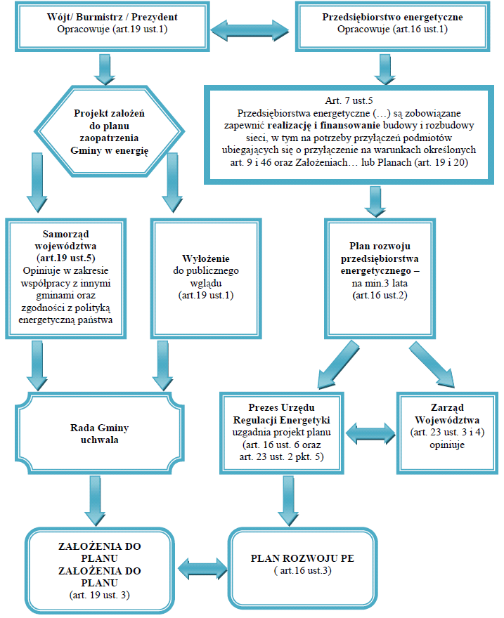
Rysunek 1 Planowanie energetyczne na szczeblu lokalnym
Źródło: Opracowanie własne

CHARAKTERYSTYKA GMINY JANÓW

Podział administracyjny, powierzchnia, położenie
Gmina Janów leży w północnej części województwa śląskiego. W granicach województwa śląskiego gmia graniczy od południa z gminą Żarki i Niegowa, należącymi do powiatu myszkowskiego, od północy z gminą Mstów i Przyrów. Na wschodzie znajduje się gmina Lelów, a na zachodzie gmina Olsztyn.
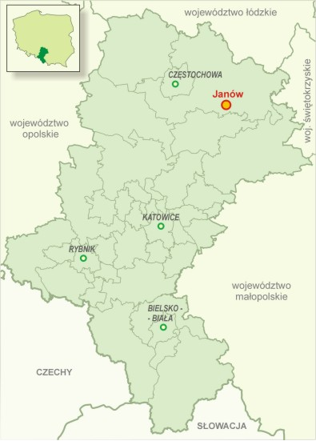
Rysunek 2 Położenie gminy Janów
Źródło: bip.slaskie.pl
W skład gminy Janów wchodzą następujące sołectwa: Apolonka, Bystrzanowice, Bystrzanowice- Dwór, Czepurka, Góry Gorzkowskie, Hucisko, Janów, Lgoczanka, Lipnik, Lusławice, Okrąglik, Pabianice, Piasek, Ponik, Siedlec, Skowronów, Sokole Pole, Śmiertny Dąb, Teodorów, Zagórze, Złoty Potok, Żuraw oraz miejscowości: Apolonka- leśniczówka, Bogdaniec, Bukówka, Cichy, Dąbrowa- Łazy, Dziadówki- Leśniczówka, Julianka- Nadleśnictwo, Kamienna Góra, Lipnik- Gajówka, Łączki, Ostrężnik, Ostrów-Leśniczówka, Parkowe- Leśniczówka, Sygontka- Leśniczówka, Śmiertny- Dąb- Leśniczówka, Teodorów- Gajówka.
Gmina ma charakter rolniczo – leśny, zajmuje powierzchnię 14,7 ha (z czego 50% stanowią użytki rolne, lasy i grunty leśne to 39%) i liczy 5 991 mieszkańców.
Tereny gminy doskonale nadają się do uprawiania turystyki pieszej i rowerowej, stanowiąc bazę rekreacji i wypoczynku dla odwiedzających turystów.
Atutem gminy są również dogodne połączenia komunikacyjne. Przez gminę przebiega droga wojewódzka nr 46, co pozwala na dogodne połączenie z Częstochową, drogą krajową nr 1.
Odległość gminy Janów od poszczególnych miast wynosi:
- Katowice - 71 km,
- Kraków – 100 km,
- Wrocław - 242 km,
- Łódź - 141 km,
- Warszawa - 236 km,
- Poznań – 343 km.
Istniejący stan zagospodarowania terenu:
Janów jest gminą rolno-leśną. Posiada dobre warunki komunikacyjne zarówno
z obszarami zewnętrznymi jak i siecią dróg wojewódzkich, powiatowych i gminnych.

Ludność oraz zasoby mieszkaniowe Gminy Janów
Wg danych GUS teren gminy Janów w 2016 roku był zamieszkiwany przez ogólną liczbę ludności wynoszącą 5 959.
Na przestrzeni ostatnich lat notuję się niewielki spadek liczby mieszkańców, w porównaniu z rokiem 2010. W wieku produkcyjnym według stanu na rok 2016 znajdowało się 63% społeczeństwa.

Tabela 1 Wybrane dane statystyczne dla gminy Janów
Wybrane dane statystyczne | 2010 | 2011 | 2012 | 2013 | 2014 | 2015 | 2016
Ludność | 5972 | 5989 | 5998 | 5993 | 5991 | 5971 | 5959
Gęstość zaludnienia  (Ludność na 1 km²) | 41 | 41 | 41 | 41 | 41 | 41 | 41
Kobiety na 100 mężczyzn | 100 | 99 | 101 | 101 | 100 | 100 | 100
Liczba osób w wieku produkcyjnym | 3840 | 3856 | 3836 | 3828 | 3809 | 3799 | 3769
Liczba osób w wieku przedprodukcyjnym | 1122 | 1106 | 1103 | 1085 | 1072 | 1049 | 1053
Liczba osób w wieku poprodukcyjnym | 1010 | 1027 | 1059 | 1080 | 1110 | 1123 | 1137
Źródło: Roczniki statystyczne GUS
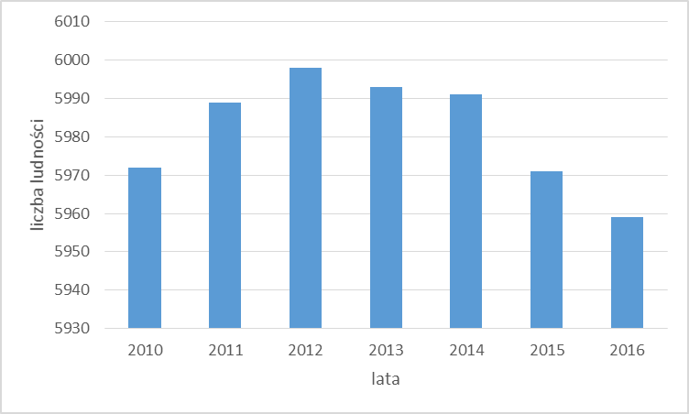
Rysunek 3 Struktura zmiany liczby ludności na terenie gminy Janów
Źródło: Opracowanie własne
Zabudowa mieszkaniowa znajdująca się na terenie gminy różni się wiekiem, powierzchnią użytkową, kubaturą oraz technologią wykonania, nie mniej jednak należy wyróżnić:
- zabudowę jednorodzinną rozproszoną,
- zabudowę jednorodzinną skupioną,
- zabudowę wielorodzinną.

Zasoby mieszkaniowe gminy Janów:
- 2 217 budynki mieszkalne ogółem,
- 198 277 m² powierzchni użytkowej,
- 89,43 m² przeciętna powierzchnia budynku mieszkalnego w gminie.
Tabela 2 Zabudowa mieszkaniowa na terenie gminy Janów
Lp. | Opis | 2010 | 2011 | 2012 | 2013 | 2014 | 2015 | 2016
1. | Mieszkania, szt. | 2363 | 2378 | 2398 | 2421 | 2436 | 2451 | 2470
2. | Budynki mieskzlane w gminie,szt. | 2004 | 2162 | 2180 | 2196 | 2214 | 2217 | 2234
3. | Powierzchnia użytkowa mieszkań, m² | 185487 | 187755 | 190354 | 193780 | 196009 | 198277 | 200794
4. | Powierzchnia jednego mieszkania | 78,50 | 78,96 | 79,38 | 80,04 | 80,46 | 80,90 | 81,29
5. | Powierzchnia użytkowa na osobę, m²/os. | 31,06 | 31,35 | 31,74 | 32,33 | 32,72 | 33,21 | 33,70
Źródło: Roczniki statystyczne GUS

Wartość średniej powierzchni mieszkań oraz średniej powierzchni przypadającej na jednego mieszkańca w ostatnich latach wzrasta, co świadczy o podnoszeniu się standardu życia w gminie.
W stosunku do 2010 r. powierzchnia użytkowa mieszkań w 2016 r. wzrosła o 8,25%.
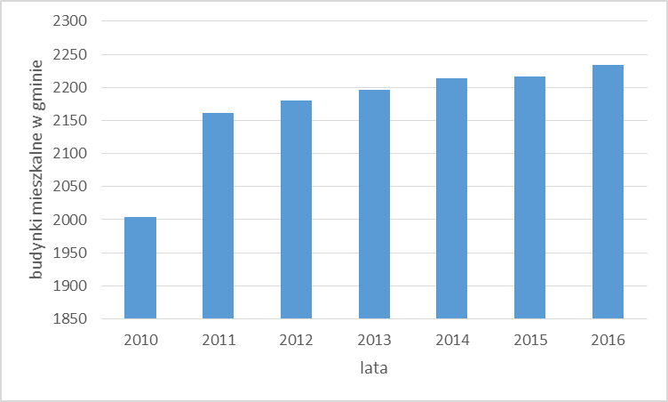
Rysunek 4 Struktura zmian zasobów mieszkaniowych w gminie Janów
Źródło: Opracowanie własne

Gospodarka wodnościekowa Gminy Janów

Zaopatrzenie w wodę
Zaopatrzenie gminy Janów w wodę odbywa się z ujęć własnych wód podziemnych zlokalizowanych na terenie gminy. Ujęcia te są w zarządzie gminy Janów. Poniższa tabela przedstawia działające ujęcia wody wraz z charakterystycznymi parametrami wg pozwoleń wodnoprawnych wydanych przez Starostwo Powiatowe w Częstochowie.
Tabela 3 Ujęcia wodne w gminie Janów
Lp. | Numer studni głębinowej | Lokalizacja ujęcia | Ilość poboru wody z ujęcia wg poz.wodnopraw | Wydajność eksploatacyjna ujęcia
Lp. | Numer studni głębinowej | Lokalizacja ujęcia | m³/h | m³/h
1 | 1 | Apolonka | 1,0 | 10,0
2 | 2i 2a | Bystrzanowice | 5,0 | 18,0
3 | 3 | Bystrzanowice Dwór | 1,0 | 10,0
4 | 4 | Czepurka | 2,0 | 15,94
5 | 5 | Hucisko | 1,0 | 42,6
6 | 6 | Lusławice | 3,0 | 6,0
7 | 7 | Piasek | 3,0 | 18,1
8 | 8 i 8a | Siedlec | 4,0 | 18,0
9 | 9 | Skowronów | 3,0 | 34,0
10 | 10 | Śmiertny Dąb | 1,0 | 169,0
11 | 11 | Zagórze | 2,0 | 13,28
12 | 12 | Złoty Potok | 17,0 | 72,0
13 | 13 | Żuraw | 4,0 | 48,0
Źródło: Bank Danych Lokalnych, GUS
Według na dzień 31.12.2016 r. na terenie gminy Janów łączna długość czynnej sieci rozdzielczej wodociągowej wynosiła 78,4 km.
Tabela 4 Sieć wodociągowa Gminy Janów w latach 2000 – 2016
Wodociągi | 2010 | 2011 | 2012 | 2013 | 2014 | 2015 | 2016
Czynna sieć rozdzielcza [km] | 73,0 | 73,0 | 73,0 | 73,0 | 73,0 | 73,0 | 78,4
Połączenia prowadzące do budynków mieszkalnych i zbiorowego zamieszkania [szt.] | 2 005 | 2 030 | 2 056 | 2 057 | 2 057 | 2 057 | 2 057
Źródło: Roczniki Statystyczne GUS

Zgodnie z wykonanymi przez Śląską Wojewódzką Stację Sanitarno – Epidemiologiczną, Oddział Zamiejscowy w Częstochowie w 2001r, badaniami wody, odpowiada ona, pod względem bakteriologicznym oraz w zakresie parametrów fizykochemicznym wymogom stawianym wodzie przeznaczonej do spożycia przez ludzi i na cele gospodarcze, określonym w Rozporządzeniu Ministra Zdrowia.

Odprowadzanie ścieków
Ścieki z terenu gminy Janów odprowadzane są za pomocą systemów kanalizacji sanitarnej. Długość czynnej sieci kanalizacyjnej na terenie gminy na koniec 2016 r. wyniosła 32,7 km, a ilość podłączeń kanalizacyjnych prowadzących do budynków mieszkalnych i zbiorowego zamieszkania 819 szt. Ścieki z terenów nieskanalizowanych gromadzone są w zbiornikach bezodpływowych.
Tabela 5 Sieć kanalizacyjna gminy Janów w latach 2010– 2016
Kanalizacja | 2010 | 2011 | 2012 | 2013 | 2014 | 2015 | 2016
Czynna sieć kanalizacyjna [km] | 25,0 | 25,0 | 28,0 | 28,1 | 28,1 | 31,2 | 32,7
Połączenia prowadzące do budynków mieszkalnych i zbiorowego zamieszkania [szt.] | 756 | 764 | 783 | 798 | 769 | 806 | 819
Źródło: Roczniki Statystyczne GUS
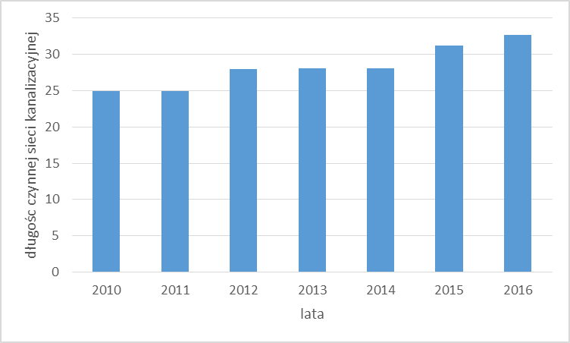
Rysunek 5 Struktura zmian długości sieci kanalizacyjnej
Źródło: opracowanie własne
Z obszarów objętych siecią kanalizacji sanitarnej, ścieki odprowadzane są do oczyszczalni ścieków w Janowie.
Podstawowe dane techniczne:
- maksymalna przepustowość hydrauliczna instalacji pompowej: 2.500 m³/d,
- maksymalna zdolność oczyszczania mechanicznego ścieków: 2.500 m³/d,
- zdolność natleniająca urządzeń napowietrzających bioreaktorów 1 i 2 (OC): od 200 do 730 kg O₂/d,
- maksymalna zdolność przerobowa oczyszczalni dla ścieków komunalnych – 550 m³/d,
- RLM: 4.033
- dopuszczalne obciążenie osadu czynnego: od 0,08 do 0,18 [kg BZT5/kg s.m.o.]
Odbiornikiem ścieków jest rzeka Wiercica. Na terenach nieskanalizowanych powstające ścieki gromadzone są w zbiornikach bezodpływowych.

Charakterystyka środowiska naturalnego, warunki klimatyczne
Gmina, znajduje się w obrębie XV dzielnicy klimatycznej częstochowsko - kieleckiej. Najniższe temperatury występują w grudniu, styczniu i lutym, a najwyższe w lipcu. Średnia roczna temperatura wynosi 7,5ºC, z kolei średnia dla lipca wynosi 18,5ºC. Zima jest stosunkowo długa i mroźna tj. średnia temperatura stycznia to 3ºC. Obszar cechuje długie zaleganie pokrywy śnieżnej średnio powyżej 80 dni. Cechą charakterystyczną gminy jest występowanie niskiego współczynnika wilgotności. Okres burzowy wynosi średnio 135 dni rocznie.W gminie występuje przewaga wiatrów zachodnich. Średnia prędkość wiatru to 2,4 m/s. Średni opad deszczu na terenie gminy wynosi 692 mm/rok. Maximum opadowe przypada na czerwiec i lipiec.
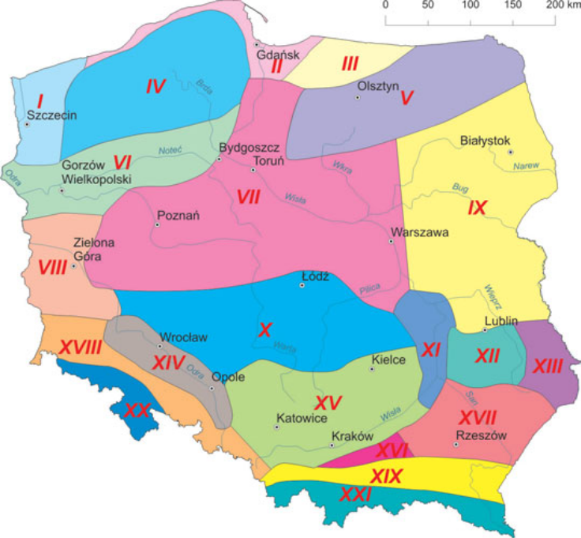
Rysunek 6 Dzielnice rolniczo-klimatyczne Polski wg R. Gumińskiego
Źródło: Internet
Legenda:
Dzielnica rolniczo-klimatyczna
I | Szczecińska | VII | Zachodnia | XV | Częstochowsko- Kielecka
II | Zachodniobałtycka | IX | Wschodnia | XVI | Tarnowska
III | Wschodniobałtycka | X | Łódzka | XVII | Sandomiersko - Rzeszowska
IV | Pomorska | XI | Radomska | XVIII | Podsudecka
V | Mazurska | XII | Lubelska | XIX | Podkarpacka
VI | Nadnotecka | XIII | Chełmska | XX | Sudecka
VII | Środkowa | XIV | Wrocławska | XXI | Karpacka

Środowisko naturalne
Gmina Janów leży w obrębie Wyżyny Krakowsko- Częstochowskiej, w regionie Wyżyny Częstochowskiej. Gmina posiada pagórkowate ukształtowanie terenu z licznymi wychodniami wapiennymi. Gleby gminy Janów cechuje mozaikowa zmienność i astrefowość siedlisk. Pokrywę glebową na tym terenie tworzą częściowo rędziny, a częściowo piaszczyste gleby bielicowe i brunatne. Część z nich została uznana za gleby rdzawe, płowe, brunatne wyługowane oraz odgórnie oglejone. Pod względem bonitacji gleby gminy Janów należą klasy IV, V i VI (pseudobielicowe, brunatne i rędziny). Według przeprowadzonych badań wynika, że ponad połowa gleb wykazuje odczyn kwaśny, w związku z czym 3415 hektarów użytków rolnych wymaga wapnowania. Wspólną cechą gleb tego obszaru jest duża przepuszczalność wodna. Dużą osobliwością pokrywy glebowej są różne podtypy piaszczystych pararędzin.
Zasoby wodne
Gmina Janów położona jest w zlewni rzeki Odry. Główną rzeką przepływającą przez tereny gminy jest Wiercica, dopływ rzeki Warty. Rzeka Wiercica posiada swoje źródła w części południowej gminy i dalej biegnie w kierunku północnym. Na terenie gminy Janów znajduje się jeden punkt monitoringu jakości wód powierzchniowych zlokalizowany na rzece Wiercicy, w miejscowości Złoty Potok. Ponadto, teren gminy odwadniają potoki, dopływy rzeki Wiercicy, oraz rowy melioracyjne. Na terenie gminy znajduje się szereg stawów rybnych, m.in. „Potok Złoty”, Pstrągarnia”, Dziadówki”, „Krasianów”. Istniejące z zbiorniki wodne, w tym również niektóre stawy pełnią funkcje rekreacyjne.
Na terenie Gminy Janów występuje jurajskie piętro wodonośne. Najbardziej zasobne fragmenty poziomów wodonośnych tworzą Użytkowe Poziomy Wód Podziemnych (UPWP), w obrębie których wyróżnia się charakteryzujące się najlepszymi parametrami hydrogeologicznymi Główne Zbiorniki Wód Podziemnych (GZWP). Gmina Janów jest w zasięgu szczelinowo-krasowego Głównego Zbiornika Wód Podziemnych Jury Górnej – GZWP nr 326- Częstochowa E. Jest to zbiornik o fundamentalnym znaczeniu dla zaopatrzenia w wodę rejonu częstochowskiego i rejonów sąsiednich. Kolektorem wód w tym piętrze są spękane i skrasowiałe wapienie kredowe, skaliste i ławicowe.
Zasoby przyrodnicze
Zbiorowiska nieleśne o największym zróżnicowaniu występują w sąsiedztwie cieków oraz na terenach podmokłych. Dotyczy to zwłaszcza terenów łąk związanych z siedliskami wilgotnymi, na których terenie spotyka się liczne i rzadkie chronione gatunki roślin oraz bogatą gatunkowo faunę, natomiast inne zbiorowiska typu zaroślowego oraz łąkowego nie przedstawiają większej wartości ze względu na zubożały skład florystyczny, bądź zbyt małe powierzchnie.
Poziomy wody ukształtowane warunkami geologicznymi wpłynęły na tworzenie się wód powierzchniowych i podziemnych.
W ich obrębie zachowały się następujące zespoły roślinne:
- Żyzna buczyna sudecka — np. na terenie rezerwatu „Ostrężnik” (dominujące zbiorowisko), rezerwat „Parkowe”;
- Żyzna buczyna niżowa — niewielki płat na terenie rezerwatu „Parkowe”;
- Ciepłolubna buczyna storczykowa — zbocza o ekspozycji południowej, np. Rezerwat „Parkowe”;
- Kwaśna buczyna niżowa — fragmenty na terenie rezerwatu „Ostrężnik”, rezerwat „Parkowe”;
- Grąd subkontynentalny — fragmenty na terenie rezerwatu „Ostrężnik”, rezerwatu „Parkowe”;
- Bory sosnowe i bory mieszane sosnowo-dębowe — dominują w dolinach, znaczne powierzchnie pochodzenia antropogenicznego.
NATURA 2000
KRAJOBRAZOWY PARK ORLICH GNIAZD
Gmina Janów położona jest w obrębie Krajobrazowego Parku Orlich Gniazd o powierzchni 59731,0 ha; 1982) w skład, którego wchodzą 4 rezerwaty przyrody: Ostrężnik (4,10 ha; 1960), Parkowe (153,22 ha; 1957), Bukowa Kępa (52,84 ha; 1996), Kaliszak (14,64 ha; 1953); Ostoja Złotopotocka w ramach Natura 2000. Obejmują one fragment Katowickiego Obszaru Chronionego Krajobrazu (50 012 ha). Projektowane rezerwaty przyrody to: Góry Niegowskie, Góra Bukowie, Góry Gorzkowskie, Bogdaniec.
Obszar obejmuje dolinę górnej Wiercicy wraz z jej obszarem źródliskowym oraz okoliczne wzgórza zbudowane z górnojurajskich utworów. Bogato reprezentowane są formy krasu powierzchniowego i podziemnego w postaci ostańców, jaskiń, ponorów, lejów i studni krasowych. Wzgórza pokryte są lasami liściastymi o naturalnym charakterze. Fitocenozy leśne reprezentowane są przez cztery naturalne zespoły buczyn, wśród których dominuje żyzna buczyna sudecka. Wąwozy i dolinki okresowo czynnych potoków zajmuje grąd lipowo-grabowy. W obniżeniach terenu wypełnionych piaskami polodowcowymi występują płaty borów sosnowych i sosnowo-dębowych pochodzące ze sztucznych nasadzeń.
W części wschodniej ostoja obejmuje dwa wapienne wzgórza z murawami kseroermicznymi;
projektowane rezerwaty przyrody — Góry Niegowskie i Góra Bukowie. Ostoję stanowi „polskie centrum zróżnicowania lasów bukowych”: Występują tu aż cztery zespoły buczyn — kwaśna buczyna niżowa, żyzna buczyna niżowa, żyzna buczyna sudecka i buczyna storczykowa. Według obecnego stanu wiedzy na terenie gminy Janów występuje około 30 gatunków roślin naczyniowych, objętych ścisłą ochroną prawną. Do najważniejszych należą gatunki wpisane do „Polskiej Czerwonej Księgi Roślin”.
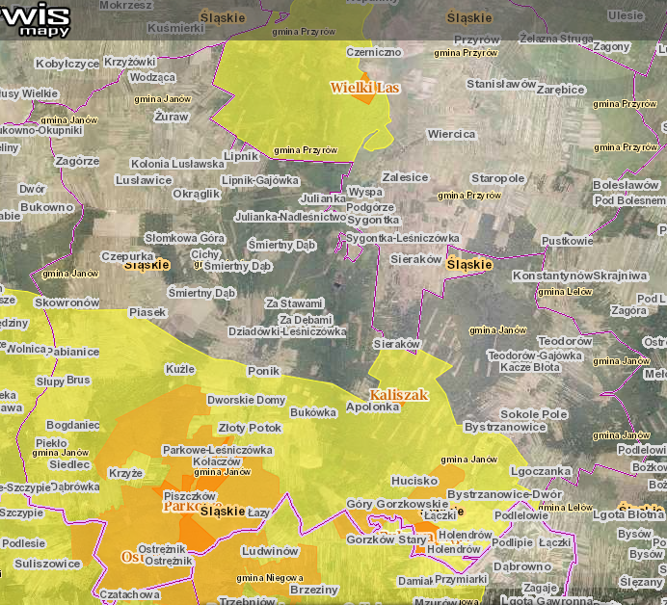
Rysunek 7 Obszar NATURA 2000 w odniesieniu do gminy Janów
Źródło: http://geoserwis.gdos.gov.pl/

Stan gospodarki na terenie gminy Janów
Na terenie gminy funkcjonuje 392 podmiotów gospodarczych.
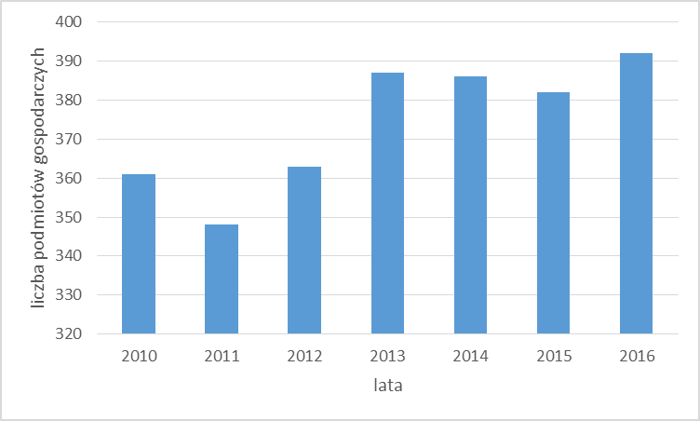
Rysunek 8 Struktura zmian liczby podmiotów gospodarki narodowej zarejestrowanych na terenie gminy
Źródło: Opracowanie własne

Tabela 6 Podmioty gospodarki narodowej gminy Janów w latach 2010 – 2016 zarejestrowanych w rejestrze REGON
Podmioty gospodarki narodowej zarejestrowanych w rejestrze REGON | 2010 | 2011 | 2012 | 2013 | 2014 | 2015 | 2016
podmioty gospodarki narodowej ogółem | 361 | 348 | 363 | 387 | 386 | 382 | 392
Źródło: Roczniki Statystyczne GUS

BILANS POTRZEB ENERGETYCZNYCH

Zapotrzebowanie na ciepło

Bilans potrzeb cieplnych – stan obecny
System ciepłowniczy
Na obszarze gminy Janów brak jest scentralizowanych systemów zaopatrzenia
w energię cieplną, istnieją jedynie lokalne źródła ciepła, zaopatrujące w ciepło zespoły budynków, pojedyncze budynki mieszkalne, usługowe i przemysłowe.
Źródła ciepła
Na terenie gminy istnieje kilka większych kotłowni, usytuowanych głównie w budynkach użyteczności publicznej czy przedsiębiorstwach.
Obszar zabudowy mieszkaniowej oraz zabudowa jednorodzinna rozproszona, zaopatrywane są w ciepło z indywidualnych źródeł, opalanych paliwami stałymi (węgiel kamienny, miał), olejem opałowym, gazem ziemnym, względnie energią elektryczną. Instalacje indywidulane są jednym z większych emiterów zanieczyszczeń do atmosfery, gdyż lokalne źródła ciepła zazwyczaj charakteryzują się niską sprawnością i brakiem jakichkolwiek urządzeń ochrony atmosfery.
Zapotrzebowanie ciepła
Zapotrzebowanie ciepła określono wykorzystując dane statystyczne Głównego Urzędu Statystycznego, dane przekazane przez Urząd Gminy Janów, ankietyzowane instytucje
z terenu gminy.
Zapotrzebowanie na ciepło wynika z potrzeb budownictwa mieszkaniowego, instytucji
w zakresie obiektów użyteczności publicznej oraz z obiektów usługowych funkcjonujących na terenie gminy. W gminie funkcjonują obszary budownictwa głównie jednorodzinnego. Potrzeby cieplne gminy zbilansowano w podziale na: mieszkalnictwo (budownictwo mieszkaniowe), instytucje (obiekty użyteczności publicznej), usługi.
Obecnie nowo wnoszone budynki mieszkalne mają średnie zużycie energii cieplnej na poziomie 90-120 kWh/m²rok, oczywiście są to wartości teoretyczne, gdyż w większości przypadków współczynnik ten dochodzi nawet do 150 kWh/m²rok. Przed rokiem 1995 średnia wartość zużycia cieplnego wynosiła ok 225 kWh/m²rok. Bazując na tych założeniach uzyskano zapotrzebowanie na energię dla gminy Janów.
Zużycie ciepła w przemyśle i usługach oszacowano w oparciu o dane uzyskane z urzędu gminy na temat ilości i wielkości znajdujących się przedsiębiorstw oraz bazując na informacjach zawartych w GUS.
Tabela 7 Szczegółowy bilans potrzeb cieplnych gminy Janów
Gmina Janów | Zapotrzebowanie na moc cieplną | Zapotrzebowanie na energię cieplną
Gmina Janów | MW | TJ
Mieszkalnictwo | 21,56 | 139,72
Instytucje | 1,46 | 9,44
Usługi | 1,74 | 11,28
RAZEM | 24,76 | 160,43
Źródło: Opracowanie własne
Szacuję się, że na terenie gminy występuje ogółem zapotrzebowanie na moc cieplną na poziomie około 24,76 MW oraz zapotrzebowanie na energię cieplną na poziomie około 160,43 TJ. Około 87% zapotrzebowania na moc cieplną pochodzi z mieszkalnictwa, udział usług w zapotrzebowaniu na moc cieplną wynosi 7%, natomiast najmniejszym zapotrzebowaniem charakteryzują się instytucje publiczne 6%. Poniższy rysunek pokazuje podział zapotrzebowania na moc cieplną.
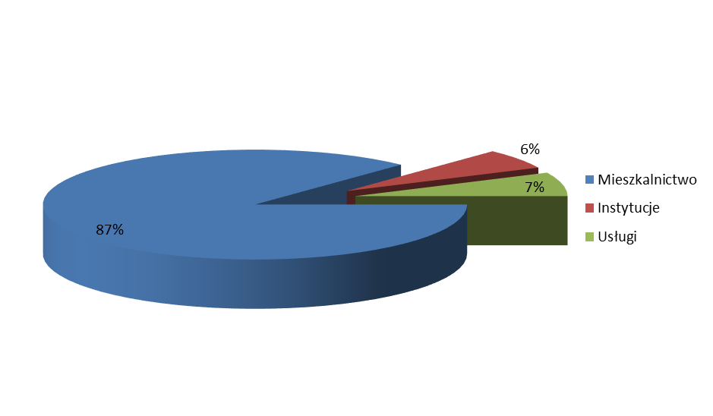
Rysunek 9 Ogólny bilans potrzeb cieplnych gminy Janów
Źródło: opracowanie własne

Potrzeby cieplne mieszkańców gminy Janów zabezpieczane są w oparciu o:
- węgiel kamienny,
- gaz ciekły,
- olej opałowy,
- biomasę/ drewno,
- energię elektryczną.
Strukturę paliwową pokrycia potrzeb cieplnych przedstawiają poniższe tabele oraz rysunki.
Tabela 8 Struktura paliwowa pokrycia potrzeb cieplnych Gminy Janów w [MW]
Gmina | Zapotrzebowanie na moc ciepłą [MW] | Udział paliwa w pokryciu potrzeb cieplnych gminy [MW]
Gmina | Zapotrzebowanie na moc ciepłą [MW] | Węgiel kamienny | Biomasa (drewno) | Olej opałowy | Energia elektryczna | Gaz ciekły
Janów | 24,76 | 10,89 | 5,45 | 7,43 | 0,74 | 0,25
Źródło: Opracowanie własne
Tabela 9 Struktura paliwowa pokrycia potrzeb cieplnych Gminy Janów w [TJ]
Gmina | Zapotrzebowanie na energię cieplną [TJ] | Udział paliwa w pokryciu potrzeb cieplnych gminy [TJ]
Gmina | Zapotrzebowanie na energię cieplną [TJ] | Węgiel kamienny | Biomasa (drewno) | Olej opałowy | Energia elektryczna | Gaz ciekły
Janów | 160,43 | 70,59 | 35,30 | 48,13 | 4,81 | 1,60
Źródło: Opracowanie własne
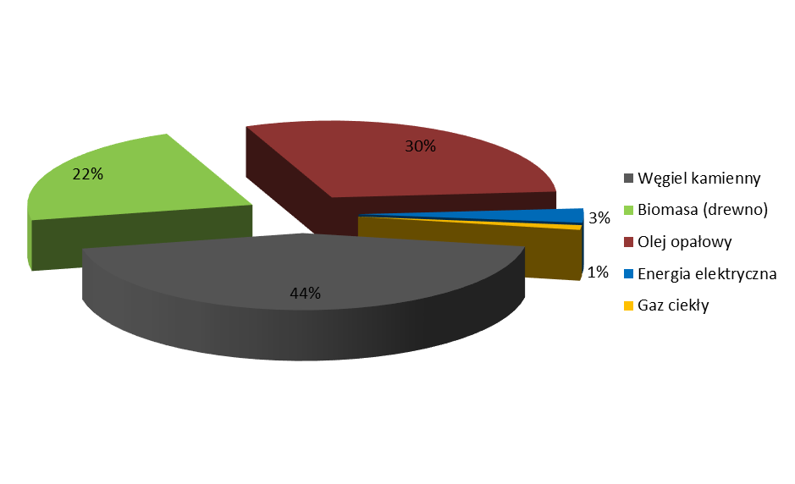
Rysunek 10 Struktura paliwowa pokrycia potrzeb cieplnych gminy Janów [%]
Źródło: Opracowanie własne

W strukturze paliwowej pokrycia potrzeb cieplnych gminy Janów największe znaczenie ma węgiel kamienny. Wykorzystanie węgla kamiennego pokrywa ok. 44% potrzeb cieplnych, tj. ok. 10,89 MW (70,59 TJ). Produkcja ciepła w oparciu o olej opałowy pokrywa ok. 30% potrzeb cieplnych, tj. ok. 7,43 MW (48,13 TJ). W przypadku biomasy produkcja ciepła na pokrycie potrzeb cieplnych wynosi ok. 5,45 MW (35,30 TJ). Produkcja ciepła w oparciu o energię elektryczną pokrywa ok. 3% potrzeb cieplnych , tj. ok. 0,74 MW (4,81 TJ) a w oparciu o gaz ciekły około 1% tj. ok. 0,25 MW (1,6 TJ).

Zapotrzebowanie na ciepło – prognozy
Zmiany zapotrzebowania na ciepło w najbliższej perspektywie wynikać będą
z przewidywanego rozwoju gminy Janów w zakresie zagospodarowania terenów rozwojowych jak również z działań modernizacyjnych istniejącego budownictwa związanych z racjonalizacją użytkowania energii. Stopień zagospodarowania terenów rozwojowych w perspektywie roku 2033 jest na obecnym etapie trudny do określenia i zależny od wielu czynników między innymi: sytuacji gospodarczej kraju, inicjatywy gminy w pozyskiwaniu inwestorów, możliwości uzbrojenia terenów.

Indywidualne źródła energii
Kierunkiem preferowanym w ogrzewaniu indywidualnym winna być zmiana na urządzenia pracujące w oparciu o systemy grzewcze najmniej uciążliwe dla środowiska. Zaleca się rozwój źródeł ciepła opartych o paliwa ze źródeł odnawialnych w postaci m.in. biomasy, energii słonecznej, energii niskiej geotermii (pompy cieplne).
Lokalne kotłownie
Przewiduje się, aby lokalne kotłownie już istniejące a także te nowopowstałe, odznaczały się wysoką sprawnością oraz niskim zużyciem paliw, a także niską emisją zanieczyszczeń do środowiska.
W lokalnych kotłowniach powinno się instalować urządzenia regulujące ich wydajność. Ma to na celu ograniczenie strat energii i zwiększenie efektywności energetycznej gminy w zaopatrzenie w energię cieplną.
Należy ograniczyć rozwinięcie systemu ciepłowniczego na bazie nieekonomicznych węglowych kotłów grzewczych na jednostki nowoczesne spełniające wszystkie uwarunkowania związane z ochroną środowiska.
Prognoza zapotrzebowania na ciepło
Na potrzeby prognozy zapotrzebowania na ciepło gminy Janów zdefiniowano trzy podstawowe, jakościowo różne, scenariusze rozwoju społeczno – gospodarczego gminy do 2033 roku.
Scenariusz A – „STAGNACJA”.
Scenariusz B – „ROZWÓJ”.
Scenariusz C – „SKOK”.
Scenariusz A: stabilizacja, w której dąży się do zachowania istniejących pozycji i stosunków społeczno – gospodarczych. Nie przewiduje się przy tym znaczącego rozwoju sektora usług. Rozwój zabudowy mieszkaniowej dla tego wariantu zakłada się na poziomie gorszym niż dotychczas miało to miejsce. Scenariuszowi temu nadano nazwę „STAGNACJA”.
Scenariusz B: harmonijny rozwój społeczno – gospodarczy bazujący na lokalnych inicjatywach z niewielkim wsparciem zewnętrznym. Główną zasadą kształtowania kierunków rozwoju w tym wariancie jest racjonalne wykorzystanie warunków miejscowych podporządkowane wymogom czystości ekologicznej. W tym wariancie zakłada się umiarkowany rozwój gospodarczy. Scenariuszowi temu nadano nazwę „ROZWÓJ”.
Scenariusz C: dynamiczny rozwój społeczno – gospodarczy, ukierunkowany na wykorzystanie wszelkich pojawiających się z zewnątrz możliwości rozwojowych; globalizacja gospodarcza, nowoczesne technologie jak również silne stymulowanie
i wykorzystywanie sił sprawczych. „SKOK”.
W przypadku przeprowadzenia termomodernizacji przyjmowano korektę zużycia energii cieplnej zgodnie ze statystycznymi wskaźnikami oszczędności, jednak nie większą niż wskaźnik potrzeb cieplnych nowego budownictwa.
Tabela 10 Główne prognozowane wskaźniki
Scenariusze rozwoju społeczno - gospodarczego | LATA | Roczny wskaźnik wzrostu gospodarczego | Roczny wskaźnik rozwoju mieszkalnictwo | Roczne wskaźniki zmniejszające zapotrzebowania na ciepło – efekt działań termomodernizacyjnych
 |  |  |  | Mieszkalnictwo | Instytucje | Przemysł
STAGNACJA | 2018-2020 | 0,5% | 0,5% | 1,80% | 1,2% | 1,90%
STAGNACJA | 2021-2033 | 1,0% | 0,5% | 1,80% | 1,2% | 1,90%
ROZWÓJ | 2018-2020 | 1,0% | 1,5% | 1,80% | 1,2% | 1,90%
ROZWÓJ | 2021-2033 | 2,0% | 1,5% | 1,80% | 1,2% | 1,90%
SKOK | 2018-2020 | 3,0% | 3,0% | 1,80% | 1,2% | 1,90%
SKOK | 2021-2033 | 4,0% | 3,0% | 1,80% | 1,2% | 1,90%
Źródło: opracowanie własne
Tabela 11 Prognozowany wzrost zapotrzebowania na moc cieplną
Rok | Zapotrzebowanie na moc cieplną
Rok | [MW]
Rok | Mieszkalnictwo |  |  | Instytucje |  |  | Usługi |  |  | Razem
Rok | Stagnacja | Rozwój | Skok | Stagnacja | Rozwój | Skok | Stagnacja | Rozwój | Skok | W1 | W2 | W3
2018 | 21,56 | 21,56 | 21,56 | 1,46 | 1,46 | 1,46 | 1,74 | 1,74 | 1,74 | 24,76 | 24,76 | 24,76
2019 | 21,67 | 21,78 | 22,21 | 1,47 | 1,47 | 1,50 | 1,75 | 1,76 | 1,79 | 24,88 | 25,01 | 25,50
2020 | 21,78 | 21,99 | 22,87 | 1,47 | 1,49 | 1,55 | 1,76 | 1,77 | 1,85 | 25,01 | 25,26 | 26,27
2021 | 21,89 | 22,21 | 23,56 | 1,48 | 1,50 | 1,60 | 1,77 | 1,79 | 1,90 | 25,13 | 25,51 | 27,06
2022 | 21,99 | 22,44 | 24,27 | 1,49 | 1,52 | 1,64 | 1,78 | 1,81 | 1,96 | 25,26 | 25,77 | 27,87
2023 | 22,10 | 22,66 | 24,99 | 1,50 | 1,53 | 1,69 | 1,78 | 1,83 | 2,02 | 25,39 | 26,02 | 28,70
2024 | 22,33 | 23,11 | 25,99 | 1,51 | 1,57 | 1,76 | 1,80 | 1,87 | 2,10 | 25,64 | 26,54 | 29,85
2025 | 22,55 | 23,58 | 27,03 | 1,53 | 1,60 | 1,83 | 1,82 | 1,90 | 2,18 | 25,90 | 27,07 | 31,05
2026 | 22,77 | 24,05 | 28,11 | 1,54 | 1,63 | 1,90 | 1,84 | 1,94 | 2,27 | 26,15 | 27,62 | 32,29
2027 | 23,00 | 24,53 | 29,24 | 1,56 | 1,66 | 1,98 | 1,86 | 1,98 | 2,36 | 26,42 | 28,17 | 33,58
2028 | 23,23 | 25,02 | 30,41 | 1,57 | 1,69 | 2,06 | 1,87 | 2,02 | 2,45 | 26,68 | 28,73 | 34,92
2029 | 23,46 | 25,52 | 31,63 | 1,59 | 1,73 | 2,14 | 1,89 | 2,06 | 2,55 | 26,95 | 29,31 | 36,32
2030 | 23,70 | 26,03 | 32,89 | 1,60 | 1,76 | 2,23 | 1,91 | 2,10 | 2,65 | 27,22 | 29,89 | 37,77
2031 | 23,94 | 26,55 | 34,21 | 1,62 | 1,80 | 2,32 | 1,93 | 2,14 | 2,76 | 27,49 | 30,49 | 39,28
2032 | 24,18 | 27,08 | 35,57 | 1,64 | 1,83 | 2,41 | 1,95 | 2,19 | 2,87 | 27,76 | 31,10 | 40,85
2033 | 24,42 | 27,62 | 37,00 | 1,65 | 1,87 | 2,51 | 1,97 | 2,23 | 2,99 | 28,04 | 31,72 | 42,49
Źródło: opracowanie własne
Po uwzględnieniu rocznych wskaźników zmniejszających zapotrzebowania na ciepło, związanych z przeprowadzonymi pracami termomodernizacyjnymi, w scenariuszu STAGNACJA trendy termomodernizacyjne są znacznie większe od rozwoju gospodarczego. Prognozowane zapotrzebowanie mocy cieplnej w 2033 roku szacuje się na: 28,04 MW.
W scenariuszu ROZWÓJ pozytywne uwarunkowania koniunktury gospodarczej spowodują nieznaczny wzrost zapotrzebowania na moc, która według prognoz w roku 2033 będzie wynosić: 31,72 MW. W scenariuszu SKOK wysoka dynamika rozwoju gospodarczego spowoduje w gminie znaczny wzrost zapotrzebowania mocy cieplnej, która do roku 2033 roku będzie wynosić: 42,49 MW.
Poniższy rysunek oraz tabele przedstawiają dynamikę wzrostu zapotrzebowania na energię cieplną na potrzeby gminy według przyjętych scenariuszy rozwoju.
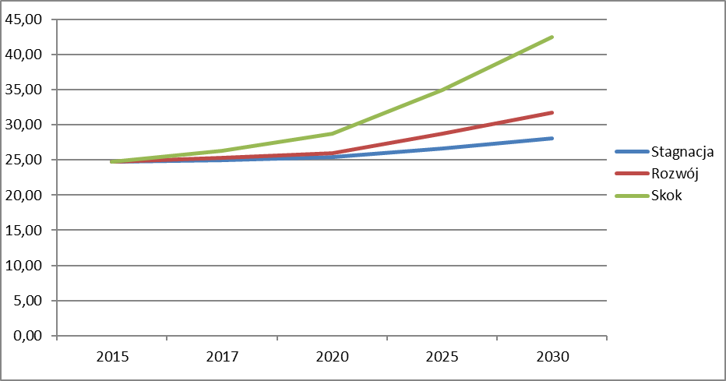
Rysunek 11 Dynamika wzrostu zapotrzebowania na ciepło według przyjętych scenariuszy
Źródło: opracowanie własne

Prognozowana struktura paliwowa pokrycia potrzeb cieplnych
Przewiduje się, iż potrzeby cieplne mieszkańców gminy Janów w prognozie do
2033 r. zabezpieczane będą w oparciu o źródła, takie jak:
- węgiel kamienny,
- gaz ciekły,
- olej opałowy,
- biomasę/ drewno,
- energie elektryczną,
- odnawialne źródła energii.
Z analizy struktury paliwowej pokrycia potrzeb cieplnych gminy wynika, że w najbliższych latach głównym nośnikiem ciepła będzie nadal paliwo węglowe.
1%
Jednakże prowadzona przez gminę Janów polityka proekologiczna, wspierająca przebudowę kotłowni węglowych na ekologiczne, wzrost świadomości ekologicznej oraz zamożności mieszkańców, będą przyczyniać się do stopniowego zmniejszania udziału paliwa węglowego w produkcji ciepła na korzyść paliw ekologicznych.
Z analizy struktury paliwowej pokrycia potrzeb cieplnych gminy wynika również, że
w najbliższych latach wzrośnie znacząco udział paliw odnawialnych głównie
z wykorzystaniem biomasy, pomp ciepła, kolektorów słonecznych, podyktowany w znacznej większości zabezpieczeniem potrzeb cieplnych budownictwa mieszkaniowego jednorodzinnego.
Prognozowana struktura paliwowa pokrycia potrzeb w perspektywie roku 2033 jest na obecnym etapie trudna do określenia, gdyż zależna jest od wielu czynników między innymi: sytuacji gospodarczej, opłacalności zainstalowania nowych źródeł ciepła, dostępności do mediów technicznych, oczekiwań potencjalnych inwestorów.
Ceny nośników energii cieplnej
Sposoby pozyskiwania ciepła na ogrzewanie pomieszczeń oraz ciepłą wodę użytkową zależą przede wszystkim od potrzeb i zamożności odbiorców, ale także od dostępu do mediów energetycznych. Dla odbiorców o wysokich dochodach największą rolę odgrywa komfort użytkowania nośników związany z ciągłością zasilania, niewielkim udziałem czynności eksploatacyjnych, możliwością automatycznej regulacji poziomu zużycia w zależności od potrzeb. Użytkownicy o średnich dochodach oprócz kryterium komfortu uwzględniają także koszty, przy czym zarówno cena jak i komfort stanowią równorzędne kryteria.
Odbiorcy o niskich dochodach wybierają najtańsze, dostępne na rynku paliwo możliwe do zastosowania przy zaspokajaniu określonego rodzaju potrzeby energetycznej i przy istniejącym układzie technologicznym. Mniejsze znaczenie mają tutaj dodatkowe koszty
w postaci zwiększonej pracochłonności eksploatacji urządzeń energetycznych czy przygotowania paliwa przed jego wykorzystaniem.
Prognozy cen nośników energii do 2033 roku
W ostatnich latach ceny podstawowych nośników energii kształtowały się na różnym poziomie. W wyniku dużego wzrostu cen ropy naftowej i paliw ciekłych na rynkach światowych, największy wzrost cen dotyczył paliw ciekłych oraz olejowych.
Gospodarstwa domowe najbardziej odczuły wzrost cen gazu ziemnego, paliw silnikowych. Najtrudniejsza sytuacja rynkowa dotyczy wszystkich ropopochodnych nośników energii,
w tym oleju opałowego. Rynek światowy podlega niekontrolowanym zmianom spowodowanym trudną sytuacją polityczną głównych producentów.
Prognozując do roku 2033 należy spodziewać się wzrostu cen paliw pierwotnych, szczególnie gazu ziemnego. Dynamika wzrostu cen ropy naftowej będzie mniejsza, natomiast poziom cen węgla energetycznego w obecnym stanie transformacji gospodarki jest już ustabilizowany
i zbliżony do cen rynku światowego. Jedyne zmiany cenowe będą powodowane przez czynniki inflacyjne.
Polska nie ma wpływu na ceny nośników na światowym rynku, ponieważ jako importer nie posiada znaczących zasobów gazu ziemnego czy ropy. Bardzo istotne w tej sytuacji jest wykorzystanie własnych zasobów, zasobów lokalnych, których ceny charakteryzują się największą stabilnością.
,,Bilans korzyści i kosztów przystąpienia do UE” sporządzony przez Komitet Integracji Europejskiej przewiduje, że do 2020 r. ceny energii elektrycznej w Polsce wzrosną dla gospodarstw domowych o ok. 17-20% w stosunku do 2001 r. Wzrost będzie następował stopniowo i średniorocznie (rok do roku poprzedniego) wyniesie ok. 2,4%.
Ceny energii elektrycznej dla przemysłu powinny ulegać obniżeniu wraz z ujednolicaniem sytuacji na polskim rynku w stosunku do sytuacji na rynkach Unii Europejskiej. Relacja cen: energia elektryczna dla gospodarstw domowych – energia dla przemysłu wynosi obecnie
w Polsce 1,6 a w UE 2,14. Spadek cen dla przedsiębiorców uwarunkowany jest wyeliminowaniem zjawiska subsydiowania skrośnego. Zadanie to możliwe będzie do wykonania po dokonaniu nowelizacji ustawy Prawo energetyczne, prawnym rozdzieleniu działalności przesyłowej operatorów sieci przesyłowej i dystrybucyjnej oraz restrukturyzacja długoterminowych kontraktów.
Symulacja kosztów ogrzania reprezentatywnego domu jednorodzinnego
Do przeprowadzonej symulacji wykorzystano dom o powierzchni użytkowej 125 m²
i kubaturze 285 m³, którego ściany docieplone są 12 cm. warstwy styropianu, natomiast dach ocieplony jest warstwą wełny mineralnej o gr. 8 cm. Budynek jest niepodpiwniczony, z nową stolarką okienną o współczynniku przenikania ciepła 1,4 W/m²K. Obiekt wentylowany w sposób naturalny.
Obliczono, iż zapotrzebowanie na ciepło dla przedstawionego obiektu wynosi 119 GJ/rok, zatem skoro jest znane zapotrzebowanie na ciepło i posiłkując się wartościami kaloryczności dla najpopularniejszych paliw wykorzystywanych jako źródło ciepła, wyliczono roczny koszt ogrzania wspomnianego obiektu.
Tabela 12 Zestawienie kosztów ogrzania dla wybranego domu jednorodzinnego
Paliwo |  | Kaloryczność | Sprawność | Cena | Koszt | Koszt ogrzania przykładowego domu jednorodzinnego
 |  | GJ/(Mg, 1000 m³, kWh) | % | zł/(Mg/m³/kWh) | zł/GJ | zł/rok
Węgiel kamienny | Mg | 23 | 70 | 600 | 37,27 | 4434,78
Ekogroszek | Mg | 24 | 78 | 850 | 45,41 | 5403,31
Gaz ziemny | m³ | 35 | 90 | 1,8 | 57,14 | 6800,00
Olej opałowy | Mg | 41 | 90 | 2,8 | 75,88 | 9029,81
LPG | kg | 45 | 90 | 3 | 74,07 | 8814,81
Drewno | Mg | 8 | 80 | 120 | 18,75 | 2231,25
Brykiet ze słomy | Mg | 16,5 | 80 | 300 | 22,73 | 2704,55
Pompa ciepła taryfa G12 nocna | kWh | 0,0036 | 400 | 0,34 | 23,61 | 2809,72
Pompa ciepła taryfa G12 50/50% noc-dzień | kWh | 0,0036 | 400 | 0,42 | 29,17 | 3470,83
Energia elektryczna taryfa G12 50/50% noc-dzień | kWh | 0,0036 | 100 | 0,42 | 116,67 | 13883,33
Energia elektryczna taryfa G11 | kWh | 0,0036 | 100 | 0,55 | 152,78 | 18180,56
Źródło: Opracowanie własne
Na podstawie przeprowadzonej symulacji, określono, iż najlepszym z ekonomicznego punktu widzenia paliwem jest biomasa oraz pompa ciepła, jednakże w przypadku drewna, komfort użytkowania jest niewspółmierny z poniesionymi kosztami, a ilość drewna jaką należałoby zmagazynować wynosi ponad 14 Mg. Natomiast co się tyczy pompy ciepła, tutaj przeszkodą jest koszt poniesiony przy zakupie i instalacji. Zdecydowanie najwyższy komfort użytkowania uzyskuje się dla kotłów gazowych, gdzie wysoka sprawność, czyste spalanie i brak konieczności magazynowania paliwa sprzyjają osiąganiu niskich kosztów eksploatacji i maksymalnej wygody użytkowania.
Tabela 13 Zestawienie kosztów ogrzania dla wybranego domu jednorodzinnego
Paliwo |  | Kaloryczność | Koszt ogrzania przykładowego domu jednorodzinnego | Ilość zużytego paliwa
 |  | GJ/(Mg, 1000 m³, kWh) | zł/rok | (Mg, 1000 m³, kWh)
Węgiel kamienny | Mg | 23 | 4434,78 | 5,17
Ekogroszek | Mg | 24 | 5403,31 | 4,96
Gaz ziemny | m³ | 35 | 6800,00 | 3,40
Olej opałowy | Mg | 41 | 9029,81 | 2,90
LPG | kg | 45 | 8814,81 | 2,64
Drewno | Mg | 8 | 2231,25 | 14,88
Brykiet ze słomy | Mg | 16,5 | 2704,55 | 7,21
Pompa ciepła taryfa G12 nocna | kWh | 0,0036 | 2809,72 | 8263,89
Pompa ciepła taryfa G12 50/50% noc-dzień | kWh | 0,0036 | 3470,83 | 8263,89
Energia elektryczna taryfa G12 50/50% noc-dzień | kWh | 0,0036 | 13883,33 | 33055,56
Energia elektryczna taryfa G11 | kWh | 0,0036 | 18180,56 | 33055,56
Źródło: Opracowanie własne
Na poniższym rysunku przedstawiono wyniki porównania kosztów ogrzewania domu jednorodzinnego o powierzchni 125 m².

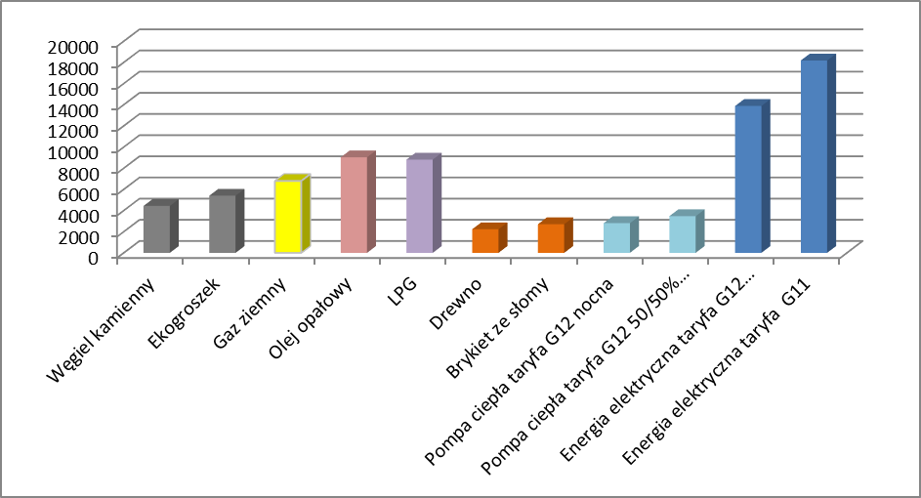
Rysunek 12 Porównanie kosztów ogrzewania
Źródło: Opracowanie własne

Gospodarka elektroenergetyczna
Ocena pracy istniejącego systemu elektroenergetycznego zasilającego w energię elektryczną odbiorców z terenu gminy Janów oparta została m.in. na informacjach uzyskanych od Polskich Sieciach Elektroenergetycznych Operator S.A. w zakresie linii wysokich napięć 220 kV i 400 kV, przedsiębiorstwa energetycznego Tauron Dystrybucja S.A. w zakresie sieci wysokiego (110 kV), średniego i niskiego napięcia.
Polskie Sieci Elektroenergetyczne Operator S.A.
Przedmiotem działania Polskich Sieci Elektroenergetycznych Operator S.A. jest świadczenie usług przesyłania energii elektrycznej, przy zachowaniu wymaganych kryteriów bezpieczeństwa pracy Krajowego Systemu Elektroenergetycznego (KSE). Główne cele działalności PSE Operator S.A. to:
- zapewnienie bezpiecznej i ekonomicznej pracy Krajowego Systemu Elektroenergetycznego jako części wspólnego, europejskiego systemu elektroenergetycznego, z uwzględnieniem wymogów pracy synchronicznej i połączeń asynchronicznych,
- zapewnienie niezbędnego rozwoju krajowej sieci przesyłowej oraz połączeń transgranicznych,
- udostępnianie na zasadach rynkowych zdolności przesyłowych dla realizacji wymiany transgranicznej,
- tworzenie infrastruktury technicznej dla działania krajowego hurtowego rynku energii elektrycznej.
Grupę Kapitałową PSE Operator tworzą PSE Operator S.A. jako spółka dominująca, 8 spółek zależnych w których PSE Operator posiada po 100 procent akcji bądź udziałów oraz 2 spółki
z udziałem kapitału zagranicznego. Spółki obszarowe (PSE-Centrum S.A., PSE-Północ S.A., PSE-Południe S.A., PSE-Wschód S.A., PSE-Zachód S.A.) wykonują na rzecz PSE Operator zadania związane z utrzymaniem sieci przesyłowej, zarządzaniem ruchem w Polskim Systemie Elektroenergetycznym i realizacją nowych inwestycji.
Aktualny stan krajowych sieci przesyłowych opisany jest w „Planie Rozwoju w zakresie zaspokojenia obecnego i przyszłego zapotrzebowania na energię elektryczną na lata 2010-2025” (zwany dalej „Planem Rozwoju PSE”) opracowanym przez spółkę Polskie Sieci Elektroenergetyczne Operator S.A.
Tauron Polska Energia S.A – Tauron Dystrybucja S.A.
Spółka TAURON Polska Energia S.A. Powstała 9 grudnia 2006 roku w związku z realizacją rządowego „Programu dla elektroenergetyki”. Wcześniej spółka występowała pod nazwą Energetyka Południe S.A. Dzięki wdrążeniu programu rządowego powstał kolejny podmiot gospodarczy, które głównym zadaniem jest skonsolidowanie zarówno dystrybutorów jak i wytwórców energii. Docelowo w wyniku prowadzenia programu mają powstać cztery podmioty gospodarcze spełniające te zadania na terenie Polski. Celem konsolidacji jest stworzenie silnych organizacji, mających realne szanse na konkurowanie z europejskimi odpowiednikami na wolnym rynku energii. 9 maja 2007 Skarb Państwa wniósł do Energetyki Południe S.A. akcje Południowego Koncernu Energetycznego S.A. z Katowic, Enionu S.A. z Krakowa, Energii Pro Koncernu Energetycznego SA z Wrocławia oraz Elektrowni Stalowa Wola SA. W trakcie tych działań spółka poszerzyła się o Przedsiębiorstwa Energetyki Cieplnej: w Katowicach i w Dąbrowie Górniczej, Elektrociepłownie w Bielsku Białej, Katowicach, Tychach i Dąbrowie Górniczej i kopalnie węgla „Sobieski" oraz „Janina" skupione w Południowym Koncernie Węglowym: wcześniej wchodzące w skład Południowego Koncernu Energetycznego. Głównym zadaniem grupy było uproszczenie struktury, tak aby w przyszłości możliwe było stworzenie jednej spółki w każdym z obszarów biznesu.
Tauron Dystrybucja S.A. to operator systemu dystrybucyjnego powstały w wyniku połączenia spółek EnergiaPro i Enion. Podstawową działalnością TAURON Dystrybucja jest przesył i dystrybucja energii elektrycznej. Spółka obejmuje swoim działaniem blisko 53 tys. km kw. powierzchni kraju i obsługuje ponad 4 mln klientów z terenu województw: dolnośląskiego, opolskiego, śląskiego, małopolskiego i częściowo podkarpackiego. Spółka posiada ponad 193 tys. kilometrów linii energetycznych.
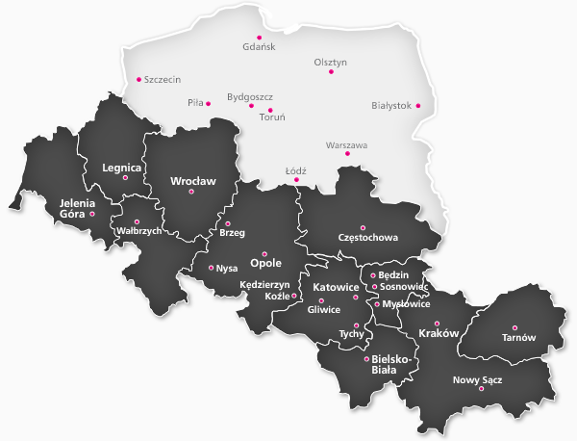
Rysunek 13 Rejon energetyczny Tauron Dystrybucja S.A.
Źródło: www.tauron-pe.pl

Stan aktualny systemu elektroenergetycznego
Zasilanie odbiorców zlokalizowanych na terenie gminy Janów odbywa się na średnim napięciu 20 kV liniami napowietrznymi i kablowymi oraz sieciami niskiego napięcia. Energia elektryczna jest dostarczana do odbiorców z GPZ- tu 110/15 kV „Julianka”, zlokalizowanego w sąsiedniej gmienie Przyrów. Stacja ta jest wyposażona w dwa transformatory o mocach po 10 MVA.
Przez gminę przebiega linia elektroenergetyczna 220 kV relacji Joachimów- Łośnice, będąca w eksploatacji PSE S.A.oddział w Katowicach. Długośc odcinka linii na terenie gminy Janów wynosi 2 809 m. Ponadto na terenie gminy znajduje się również linia elektroenergetyczna 220 kV relacji Joachimów- Kielce, eksploatowana przez PSE S.A. oddział w Radomiu.
Obszar gminy Janów przecina linia napowietrzna 110 kV relacji: SE Wrzosowa- SE Julianka, będąca własnością Tauron Dystrybucja S.A. Odcine tej linii, znajdujący się w obrębie gminy ma długośc 8,3 km.
W poniższej tabeli przedstawiono długości linii napowietrznych i kablowych średniego
i niskiego napięcia znajdujących się na terenie gminy Janów.
Tabela 14 Wykaz linii wysokiego, średniego i niskiego napięcia w gminie Janów
L.p. | Wyszczególnienie | Długość [km]
1. | Linie napowietrzne 20 kV | 76,273
2. | Linie kablowe 20 kV | 27,828
3. | Linie napowietrzne 0,4 kV | 77,73
4. | Linie kablowe 0,4 kV | 17,24
Źródło: Tauron Dystrybucja S.A.

Stacje transformatorowe
Na terenie gminy Janów usytuowanych jest 57 stacji transformatorowych 15/0,4 kV, stanowiących własnośc spółki Tauron Dystrybucja. Stacje te są przyłączone do linii średniego napięcia następującyh relacji: SE Julianka- Mstów, SE Julianka- Przyrów, SE Julianka- Olsztyn.
Tabela 15 Wykaz stacji transformatorowych na terenie gminy Janów
Lp. | Numer stacji | Nazwa |  | Rodaj | Moc transf.  kVA
1 | S-8 | S-8 | Janów 3 | napowietrzna | 250
2 | S-11 | S-11 | Dziadówki | napowietrzna | 40
3 | S-31 | S-31 | Zagórze Wieś | napowietrzna | 63
4 | S-35 | S-35 | Janów 1 | napowietrzna | 250
5 | S-42 | S-42 | Bukówka (k.Janowa) | napowietrzna | 40
6 | S-43 | S-43 | Złoty Potok 2 | napowietrzna | 63
7 | S-44 | S-44 | Zagórze PGR | napowietrzna | 63
8 | S-46 | S-46 | Złoty Potok 1 | napowietrzna | 250
9 | S-50 | S-50 | Żuraw 1 | napowietrzna | 160
10 | S-55 | S-55 | Złoty Potok 3 | wnętrzowa | 100
11 | S-56 | S-56 | Słonkowa Góra | napowietrzna | 50
12 | S-64 | S-64 | Bystrzanowice 1 | napowietrzna | 100
13 | S-65 | S-65 | Bystrzanowice 2 | napowietrzna | 63
14 | S-67 | S-67 | Lipnik | napowietrzna | 63
15 | S-72 | S-72 | Lusławice 1 | napowietrzna | 75
16 | S-107 | S-107 | Piasek k. Janowa | napowietrzna | 160
17 | S-109 | S-109 | Skowronów | napowietrzna | 63
18 | S-121 | S-121 | Sokole Pole | napowietrzna | 40
19 | S-124 | S-124 | Teodorów | napowietrzna | 63
20 | S-138 | S-138 | Pabianice 1 | napowietrzna | 100
21 | S-145 | S-145 | Lgoczanka 1 | napowietrzna | 63
22 | S-186 | S-186 | Czepurka | napowietrzna | 50
23 | S-193 | S-193 | Siedlec 1 (k. Janowa) | napowietrzna | 160
24 | S-194 | S-194 | Siedlec 2 (k. Janowa) | napowietrzna | 100
25 | S-202 | S-202 | Lusławice 2 | napowietrzna | 40
26 | S-221 | S-221 | Żuraw 2 | napowietrzna | 100
27 | S-222 | S-222 | Żuraw 3 | napowietrzna | 50
28 | S-227 | S-227 | Śmiertelny Dąb | napowietrzna | 100
29 | S-228 | S-228 | Apolonka | napowietrzna | 100
30 | S-264 | S-264 | Złoty Potok 4 | napowietrzna | 160
31 | S-279 | S-279 | Okrąglik | napowietrzna | 40
32 | S-304 | S-304 | Janów 4 Ponik | napowietrzna | 40
33 | S-314 | S-314 | Siedlec 4 (k. Janowa) | napowietrzna | 40
34 | S-330 | S-330 | Żuraw 5 | napowietrzna | 160
35 | S-331 | S-331 | Śmiertelny Dąb 2 | napowietrzna | 100
36 | S-344 | S-344 | Piasek 2 (k. Janowa) | napowietrzna | 63
37 | S-467 | S-467 | Janów 5 | napowietrzna | 100
38 | S-600 | S-600 | Żuraw 4 | napowietrzna | 63
39 | S-608 | S-608 | Góry Gorzkowskie | napowietrzna | 63
40 | S-610 | S-610 | Złoty Potok 7 lonów | napowietrzna | 63
41 | S611 | S611 | Siedlec Podlisie | napowietrzna | 40
42 | S-698 | S-698 | Janów 7 Osiedle | wnętrzowa | 63
43 | S-700 | S-700 | Złoty Potok Technikum | wnętrzowa | 160
44 | S-731 | S-731 | Bystrzanowice 3 | napowietrzna | 100
45 | S-732 | S-732 | Bystrzanowice Kacze Błoto | napowietrzna | 25
46 | S-733 | S-733 | Sygontka 2 | napowietrzna | 63
47 | S-751 | S-751 | Pabianice 2 | napowietrzna | 63
48 | S-752 | S-752 | Pabianice 3 | napowietrzna | 63
49 | S-767 | S-767 | Złoty Potok Pstrągarnia | napowietrzna | 100
50 | S-780 | S-780 | Janów 2 Nadleśnictwo | wnętrzowa | 400
51 | S-789 | S-789 | Janów Koźle | napowietrzna | 100
52 | S-798 | S-798 | Lgoczanka 3 | napowietrzna | 63
53 | S-877 | S-877 | Złoty Potok 5 "Kmicic" | napowietrzna | 250
54 | S-901 | S-901 | Lgoczanka 2 | napowietrzna | 63
55 | S-975 | S-975 | Skowronów | napowietrzna | 40
56 | S-985 | S-985 | Siedlec Krzyże | napowietrzna | 40
57 | S-993 | S-993 | Dziadówki | wnętrzowa | 100
Źródło: Tauron Dystrybucja S.A.
Oświetlenie uliczne
Na terenie Gminy Janów linie oświetlenia ulicznego są zawieszone na wspólnych konstrukcjach wsporczych z liniami napowietrznymi niskiego napięcia. Liczba opraw, zainstalowanych na terenie Gminy wynosi:
- Lampy LED: 20 szt.
- Lampy SOD: 853 szt.
Tabela 16 Charakterystyka oświetlenia ulicznego
Typ opraw | Moc opraw | Ilość opraw
Typ opraw | W | szt.
SOD | 70 | 307
SOD | 100 | 391
SOD | 150 | 108
SOD | 250 | 46
SOD | 400 | 1
LED | 36 | 20
Źródło: Tauron Dystrybucja S.A.

Zużycie energii elektrycznej dla Gminy Janów
Na terenie Gminy Janów obowiązują grupy taryfowe A, B, C+R, oraz G. Poszczególni odbiorcy są kwalifikowani wg kryteriów dla grup:
- N23- zasilanych z sieci elektroenergetycznych wysokiego napięcia, z trójstrefowym rozliczeniem za pobraną energię elektryczną.
- A21; A22-; A23 zasilanych z sieci elektroenergetycznej wysokiego napięcia z rozliczeniem za pobraną energię elektryczną odpowiednio:
- A21- jednostrefowym,
- A22- dwustrefowym,
- A23- trójstrefowym.
- B21; B22-; B23 zasilanych z sieci elektroenergetycznej średniego napięcia o mocy umownej większej od 40 kW, z rozliczeniem za pobraną energię elektryczną odpowiednio:
- B21- jednostrefowym,
- B22- dwustrefowym,
- B23- trójstrefowym.
- B11- zasilanych z sieci elektroenergetycznych, średniego napięcia o mocy umownej nie większej niż 40 kW, z rozliczeniem jednostrefowym za pobraną energię elektryczną.
- C21, C22a, C22b, C13- zasilanych z sieci elektroenergetycznych niskiego napięcia o mocy umownej większej od 40 kW lub prądzie znamionowym zabezpieczenia przedlicznikowego w torze prądowym większym niż 63 A, z rozliczeniem za pobraną energię elektryczną odpowiednio:
- C21- jednostrefowym,
- C22a- dwustrefowym,
- C22b- dwustrefowym,
- C13- trójtstrefowym.
- C11, C12a, C12b, C13- zasilanych z sieci elektroenergetycznych niskiego napięcia o mocy umownej nie większej niż 40 kW i prądzie znamionowym zabezpieczenia przedlicznikowego nie większym ni ż 63 A, z rozliczeniem za pobraną energię elektryczną odpowiednio:
- C11- jednostrefowym,
- C12a- dwustrefowym,
- C12b- dwustrefowym,
- C13- trójstrefowym,
- G11, G11n, G12, G12e, G12g, G12n, G12w, G13- niezależnie od napięcia zasilnia i wielkości mocy umownej z rozliczeniem za pobraną energię elektryczną odpowiednio:
- G11- jednostrefowym,
- G11n- jednostrefowym,
- G12- dwustrefowym,
- G12e- (Eko- premium) dwustrefowym,
- G12g- dwustrefowym,
- G12n- dwustrefowym,
- G12w- dwustrefowym,
- G13- trójstrefowym
zużywaną na potrzeby:
- gospodarstw domowych,
- pomieszczeń gospodarczych, związanych z prowadzeniem gospodarstw domowych tj. pomieszczeń piwnicznych, garaży, strychów, o ile nie jest w nich prowadzona działalność gospodarcza,
- lokali o charakterze zbiorowego zamieszkania tj.: domów akademickich, Internetów, hoteli robotniczych, klasztorów, plebani, kanonii, wikariatek, rezydencji biskupich, domów opieki społecznej, hospicja, domów dziecka, jednostek penitencjarnych i wojskowych w części bytowej jak też znajdujące się w tych lokalach pomieszczeń pomocniczych tj.: czytelni, pralni, kuchni, pływalni, warsztatów itp., służących potrzebom bytowo- komunalnym mieszkańców o ile nie jest w nich prowadzona działalność gospodarcza,
- mieszkań rotacyjnych, mieszkań pracowników, placówek dyplomatycznych i zagranicznych przedstawicielstw,
- domów letniskowych, domów kempingowych i altan w ogródkach działkowych, w których nie jest prowadzona działalność gospodarcza oraz w przypadku wspólnego pomiaru- administracja ogórków działkowych,
- oświetlenia w budynkach mieszkalnych i klatkach schodowych, numerów domów, piwnic, strychów, suszarni itp.,
- zasilania dźwigów w budynkach mieszkalnych,
- węzłów cieplnych i hydroforni, będących w gestii administracji domów mieszkalnych,
- garaży indywidualnych odbiorców, w których nie jest prowadzona działalność gospodarcza.
- O11, O12- zasilanych z sieci elektroenergetycznych niskiego napięcia o mocy umownej nie większej niż 40 kW i prądzie znamionowym zabezpieczenia przelicznikowego nie większym niż 63 A z rozliczeniem za pobraną energię elektryczną odpowiednio:
- O11- jednostrefowym,
- O12- dwustrefowym.
- R- dla odbiorców przyłączanych do sieci, niezależnie od napięcia znamionowego sieci, których instalacje nie są wyposażone w układy pomiarowe, tj. w szczególności w przypadkach:
- krótkotrwałego poboru energii elektrycznej,
- silników syren alarmowych,
- stacji ochrony katodowej gazociągów,
- oświetlenia reklam.
W poniższej tabeli zestawiono zużycie energii elektrycznej, otrzymane od Tauron Dystrybucja S.A. z podziałem na odbiorców grupach taryfowych A, B, C+R i G.
Tabela 17 Zużycie energii elektrycznej w Gminie Janów
Rok | Dostarczona energia elektryczna
Rok | Gospodarstwa domowe | Instytucje publiczne | Handel i usługi | Razem
Rok | MWh
2010 | 3223,6 | 203 | 784,2 | 4211,2
2011 | 3281,4 | 212 | 721 | 4214,4
2012 | 3340,2 | 221 | 662,9 | 4224,1
2013 | 3383,6 | 230 | 705,3 | 4318,9
2014 | 3375,5 | 239 | 761,3 | 4375,8
2015 | 3378,2 | 256 | 759,8 | 4394,0
2016 | 3380,9 | 274 | 758,3 | 4413,4
Źródło: Opracowane na podstawie danych GUS, „Planu Gospodarki Niskoemisyjnej dla gminy Janów”
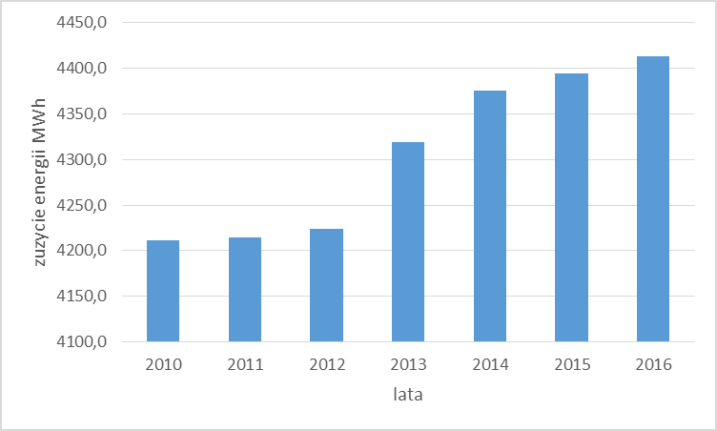
Rysunek 14 Struktura zużycia energii elektrycznej na terenie Gminy Janów
Źródło: opracowanie własne
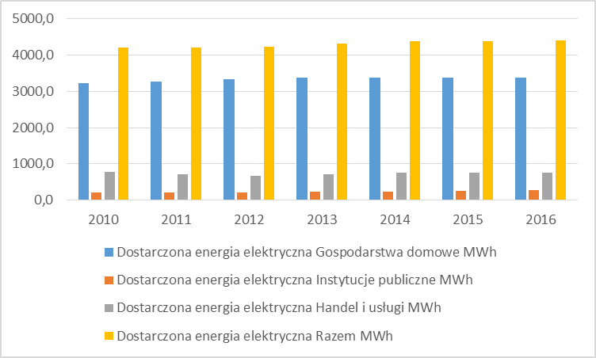
Rysunek 15 Struktura zmian zużycia energii elektrycznej w poszczególnych grupach odbiorców
Zmiana zużycia energii w latach 2010- 2016 przez odbiorców przedstawia się następująco w poszczególnych grupach odbiorców:
- 5% wzrost w grupie gospodarstw domowych,
- 3% spadek w grupie handlu i usług,
- 35% wzrost w grupie instytucji publicznych.

Bezpieczeństwo energetyczne Gminy Janów
Tauron Dystrybucja S.A. działając na podstawie §41 ust.3 Rozporządzenia Ministra Gospodarki z dnia 4 maja 2007 r. wraz ze zmianami z dnia 21 sierpnia 2008 r. w rozporządzeniu w sprawie warunków funkcjonowania systemu elektroenergetycznego w razie awarii w stacjach i na sieciach posiada wskaźniki niezawodności zasilania, wyznaczone na 2015 r.
Tabela 18 Wskaźniki jakościowe
Wskaźniki | Dla przerw planowanych | Dla przerw nieplanowanych
Wskaźniki | Dla przerw planowanych | Bez katastrofalnych | Z katastrofalnymi
SAIDI | 69,42 | 207,35 | 238,67
SAIFI | 0,46 | 3,08 | 3,10
MAIFI | 3,12
Źródło: www.tauron-dystrybucja.pl
Objaśnienia:
- SAIDI - wskaźnik przeciętnego systemowego czasu trwania przerwy długiej i bardzo długiej, wyrażony w minutach na odbiorcę na rok, stanowiący sumę iloczynów czasu jej trwania i liczby odbiorców narażonych na skutki tej przerwy w ciągu roku podzieloną przez łączną liczbę obsługiwanych odbiorców.
- SAIFI - wskaźnik przeciętnej systemowej częstości przerw długich i bardzo długich, stanowiący liczbę odbiorców narażonych na skutki wszystkich tych przerw w ciągu roku podzieloną przez łączną liczbę obsługiwanych odbiorców.
- MAIFI - wskaźnik przeciętnej częstości przerw krótkich, stanowiący liczbę odbiorców narażonych na skutki wszystkich przerw krótkich w ciągu roku podzieloną przez łączną liczbę obsługiwanych odbiorców.
Przerwa krótka - przerwa w dostarczaniu energii trwająca powyżej 1 sekundy i nie dłużej niż 3 minuty.
Przerwa długa i bardzo długa - przerwa w dostarczaniu energii trwająca powyżej 3 minut i nie dłużej niż 24 godziny.
Przerwa planowana - okresowe przerwanie dostarczania energii elektrycznej przez Operatora Systemu Dystrybucyjnego, o której odbiorca został powiadomiony zgodnie z zapisem w § 42 pkt 4 przytoczonego na wstępie rozporządzenia.
Przerwa katastrofalna - przerwa w dostarczaniu energii trwająca dłużej niż 24 godziny.

Na bezpieczeństwo pracy siei elektroenergetycznej mają wpływ następujące czynniki:
- możliwość obciążenia linii w wyższych temperaturach otoczenia,
- gęstość sieci i jednostek wytwórczych,
- pobór mocy biernej z sieci NN i WN oraz SN.
Zagrożenia dla stabilności systemu mogą pojawić się w przypadku nałożenia się na siebie kilku niekorzystnych czynników takich jak np.: skrajne wysokie zapotrzebowanie na moc, anomalie pogodowe, wyłączenie dużej liczby elementów sieci.
Ważną rolę w bezpieczeństwie dostawy energii odgrywa administracja samorządowa, której działania powinny doprowadzić do:
- rozwoju konkurencyjnego ryku energii poprzez eliminację barier dla konkurencji,
- rozwoju regionu w kierunku przyciągnięcia zagranicznych inwestorów,
- wzrostu potencjału kapitału ludzkiego poprzez inicjowanie wyspecjalizowanych programów szkoleniowych i ulepszanie elementów infrastruktury,
O ile obowiązki samorządów lokalnych związane z zapewnieniem bezpieczeństwa dostaw paliw i energii, wynikają z przepisów prawa, to zapewnienie bezpieczeństwa dostaw energii jest potrzebą, a wręcz koniecznością w przypadku przedsiębiorstw produkcyjnych. Niewielkie zapady napięcia powodują wyłączania automatyki procesów produkcyjnych, co z kolei prowadzi do przerwy w produkcji. Zatrzymanie procesu produkcyjnego rodzi znaczne konsekwencje finansowe. Chcąc zabezpieczyć przedsiębiorstwo przed stratami finansowymi zarząd szuka możliwości zagwarantowania dostaw energii elektrycznej o odpowiedniej jakości. W procesach produkcyjnych największe znaczenie ma zapewnienie dostaw energii elektrycznej.
Podstawowa rola, jaką pełni przedsiębiorstwo energetyczne, to zapewnienie bezpieczeństwa energetycznego, dodatkowo od gestorów oczekuje się współdziałania w zakresie zapewnienia tego bezpieczeństwa z samorządami lokalnymi oraz odbiorcami energii współdziałania w celu uproszczenia przepisów tak aby zachęcały do tworzenia i wdrażania innowacji dotyczących produkcji energii elektrycznej ze źródeł odnawialnych oraz skojarzonego wytwarzania energii elektrycznej.
Dodatkowo należy pamiętać, iż wzrost bezpieczeństwa dostaw energii zależy od terminowej realizacji inwestycji.
Realizacja wszystkich zadeklarowanych przez przedsiębiorstwa energetyczne planów inwestycyjnych powinna być powiązana z zapewnieniem nadwyżki rezerw mocy w systemie, która umożliwiłaby długoterminowe pokrycie zapotrzebowania na energię elektryczną.
Z danych otrzymanych od Tauron Dystrybucja S.A. wiadomo, że w istniejących stacjach tranformatorowych występują rezerwy mocy, jednakże należy liczyć się z budową nowyh stacji i rozbudową systemu elektroenegetycznego, podyktowaną potrzebami przyszłyh inwestorów.
W związku z realizacją głównego priorytetu Polityki Energetycznej Polski do 2030 r., jakim jest wzrost bezpieczeństwa dostaw paliw i energii, który zależy od terminowej realizacji inwestycji w sektorze elektroenergetycznym w obszarach wytwarzania energii elektrycznej jak i infrastruktury sieciowej. W związku z tym Prezes URE został wyposażony w dodatkowe kompetencje, dotyczące monitorowania zamierzeń inwestycyjnych oraz ich realizacji, który umożliwia bardziej szczegółową ocenę stopnia bezpieczeństwa dostaw energii elektrycznej.
Dla bezpieczeństwa dostaw energii elektrycznej istotne są dodatkowe działania związane m.in. z wprowadzeniem dodatkowych usług systemowych takich jak rezerwa interwencyjna oraz zmniejszenie zapotrzebowania na moc (aktywizacja strony popytowej).

Prognoza zapotrzebowania na energię elektryczną
Zakłada się, że w najbliższych latach roczny wzrost zapotrzebowania na energię elektryczną w dla gminy Janów będzie mieścił się w granicach 0,5 – 2,0 %. W związku
z powyższym przyjęto wariantowość zapotrzebowania gminy na energię elektryczną,
w następujący sposób: roczny wzrost zapotrzebowania na energię elektryczną na poziomie 0,5% - wariant STAGNACJA, roczny wzrost zapotrzebowania na energię elektryczną na poziomie 1,0% - wariant ROZWÓJ, roczny wzrost zapotrzebowania na energię elektryczną na poziomie 2,2% - wariant górny - SKOK. Prognozę wzrostu zapotrzebowania na energię elektryczną w dla gminy Janów przedstawia poniższa tabela.
Tabela 19 Prognoza zapotrzebowania na energię elektryczną dla gminy Janów w perspektywie do 2033 roku
Rok | Zapotrzebowanie na energię elektryczną
Rok | [MWh]
Rok | Mieszkalnictwo |  |  | Instytucje |  |  | Usługi |  |  | Razem
Rok | Stagnacja | Rozwój | Skok | Stagnacja | Rozwój | Skok | Stagnacja | Rozwój | Skok | W1 | W2 | W3
2018 | 3386,30 | 3386,30 | 3386,30 | 315,00 | 315,00 | 315,00 | 755,30 | 755,30 | 755,30 | 4456,60 | 4456,60 | 4456,60
2019 | 3403,23 | 3420,16 | 3460,80 | 316,58 | 318,15 | 321,93 | 759,08 | 762,85 | 771,92 | 4478,88 | 4501,17 | 4554,65
2020 | 3420,25 | 3454,36 | 3536,94 | 318,16 | 321,33 | 329,01 | 762,87 | 770,48 | 788,90 | 4501,28 | 4546,18 | 4654,85
2021 | 3437,35 | 3488,91 | 3614,75 | 319,75 | 324,54 | 336,25 | 766,69 | 778,19 | 806,25 | 4523,78 | 4591,64 | 4757,25
2022 | 3454,54 | 3523,80 | 3694,27 | 321,35 | 327,79 | 343,65 | 770,52 | 785,97 | 823,99 | 4546,40 | 4637,56 | 4861,91
2023 | 3471,81 | 3559,04 | 3775,55 | 322,95 | 331,07 | 351,21 | 774,37 | 793,83 | 842,12 | 4569,13 | 4683,93 | 4968,88
2024 | 3489,17 | 3594,63 | 3858,61 | 324,57 | 334,38 | 358,94 | 778,24 | 801,77 | 860,65 | 4591,98 | 4730,77 | 5078,19
2025 | 3506,61 | 3630,57 | 3943,50 | 326,19 | 337,72 | 366,83 | 782,14 | 809,78 | 879,58 | 4614,94 | 4778,08 | 5189,91
2026 | 3524,15 | 3666,88 | 4030,26 | 327,82 | 341,10 | 374,90 | 786,05 | 817,88 | 898,93 | 4638,02 | 4825,86 | 5304,09
2027 | 3541,77 | 3703,55 | 4118,92 | 329,46 | 344,51 | 383,15 | 789,98 | 826,06 | 918,71 | 4661,21 | 4874,12 | 5420,78
2028 | 3559,48 | 3740,58 | 4209,54 | 331,11 | 347,96 | 391,58 | 793,93 | 834,32 | 938,92 | 4684,51 | 4922,86 | 5540,04
2029 | 3577,27 | 3777,99 | 4302,15 | 332,76 | 351,44 | 400,19 | 797,90 | 842,66 | 959,58 | 4707,93 | 4972,09 | 5661,92
2030 | 3595,16 | 3815,77 | 4396,79 | 334,43 | 354,95 | 409,00 | 801,89 | 851,09 | 980,69 | 4731,47 | 5021,81 | 5786,48
2031 | 3613,14 | 3853,93 | 4493,52 | 336,10 | 358,50 | 418,00 | 805,89 | 859,60 | 1002,26 | 4755,13 | 5072,03 | 5913,78
2032 | 3631,20 | 3892,46 | 4592,38 | 337,78 | 362,08 | 427,19 | 809,92 | 868,20 | 1024,31 | 4778,91 | 5122,75 | 6043,89
2033 | 3649,36 | 3931,39 | 4693,41 | 339,47 | 365,71 | 436,59 | 813,97 | 876,88 | 1046,85 | 4802,80 | 5173,97 | 6176,85
Źródło: Opracowanie własne
W przypadku przyspieszenia gospodarczego, które przekłada się na intensywny rozwój budownictwa mieszkaniowego i usługowego dla wariantu SKOK notujemy największy wzrost do poziomu 6 176,85 MWh/rok. Obecnie najbardziej możliwym scenariuszem do zrealizowania jest wariant ROZWOJU, gdyż gospodarka kraju jak i regionu powoli zaczyna wychodzić z kryzysu, w ostatnim czasie notujemy nieznacznie przyśpieszenie wzrostu gospodarczego.
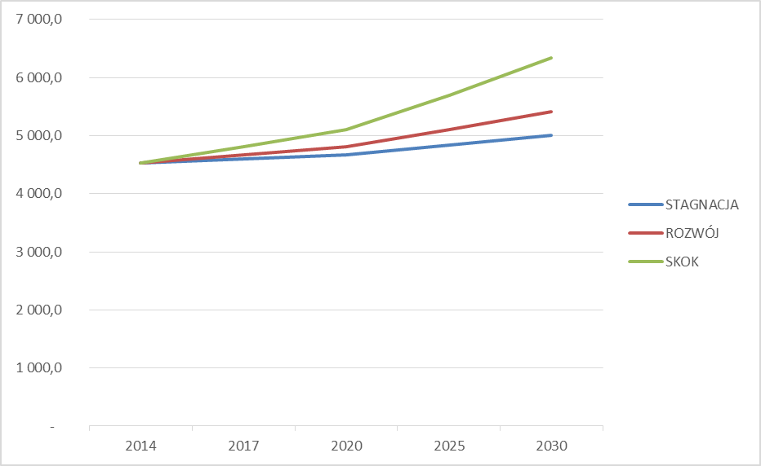
Rysunek 16 Zapotrzebowanie na energię elektryczną do roku 2033
Źródło: Opracowanie własne

System elektroenergetyczny- przewidywane zmiany
Sieci elektroenergetyczne wysokich napięć
Linie 220 kV oraz 400 kV
W planah rozwojowych krajowej sieci przesyłowej nie przewiduje się na terenie gminy Janów budowy nowych obiektów elektroenergetycznych o napięciu 220 kV i wyższym.
Sieci elektroenergetyczne średniego i niskiego napięcia
Wykaz zadań inwestycyjnych przewidzianych do realizacji na terenie gminy Janów w latach 2015- 2019, które zostały ujęte w „Pkanie rozwoju w zakrsie zaspokajania obecnego i przyszłego zapotrzeowania na energię elektryczną na lata 2014- 2019”:
- Modernizacja siei niskiego napięcia zasilanej ze stacji transformatorowej 15/0,4 kV S- 138 „Pabianice 1”,
- Modernizacja siei niskiego napięcia zasilanych ze stacji transformatorowych 15/0,4 kV: S-221 „Żuraw 2”, S-222 „Żuraw 3”, S-227 „Śmiertelny Dąb”,
- Modernizacja siei niskiego napięcia zasilanej ze stacji transformatorowej 15/0,4 kV S- 264 „Złoty Potok”,
- Modernizacja siei niskiego napięcia zasilanej ze stacji transformatorowej 15/0,4 kV S- 44 „Zagórze PGR”,
- Modernizacja siei niskiego napięcia zasilanej ze stacji transformatorowej 15/0,4 kV S- 50 „Żuraw 1”,
- Modernizacja siei niskiego napięcia zasilanej ze stacji transformatorowej 15/0,4 kV S- 65 „Bystrzanowice”,
- Modernizacja siei niskiego napięcia zasilanej ze stacji transformatorowej 15/0,4 kV S- 67 „Lipnik”,
- Budowa kontenerowej stacji transformatorowej 15/0,4 kV wraz z siecią rozdzielczą średniego i niskiego napięcia w miejscowości Złoty Potok przy ul. Częstochowskiej,
- Budowa słupowej stacji transformatorowej 15/0,4 kV wraz z siecią rozdzielczą średniego i niskiegonapięcia w miejscowości Sokole Pole,
- Modernizacja fragmentów linii 15 kV relacji Julianka- Przyrów przecinających tereny leśne i zadrzewione.
Planowanie przestrzenne w zakresie sieci średniego i niskiego napięcia
W miejscowym planie zagospodarowania przestrzennego powinno przyjmować się następujące zależności:
- sieci energetyczne napowietrzne i kablowe – 20 kV i 0,4 kV należy prowadzić równolegle do ciągów komunikacyjnych wraz z powiązaniami z istniejącą siecią zewnętrzną. Przebiegi należy ustalać na podstawie miejscowego planu zagospodarowania przestrzennego bądź decyzji o warunkach zabudowy, zgodnie z obowiązującymi przepisami. Jako zasadę przyjmuje się prowadzenie sieci równolegle do ciągów drogowych, rowów.
- niezbędne kubaturowe obiekty infrastruktury technicznej – stacje 20/04 kV i GPZ, należy również lokalizować na podstawie miejscowego planu zagospodarowania przestrzennego bądź decyzji o warunkach zabudowy, zgodnie z obowiązującymi przepisami,
- przełożenie sieci w przypadkach kolizji na określonym terenie lub decyzje o warunkach zabudowy.
Ponadto do zakresu działań podstawowych z energetyki zgodnie z ustaleniami miejscowego planu zagospodarowania przestrzennego należy:
− adaptacja istniejącego układu sieci oraz urządzeń i obiektów energetycznych (stacje transformatorowe, linie przesyłowe),
- ochrona przed skutkami awarii,
- ochrona przed lokalizacją w strefie oddziaływania budynków mieszkalnych i szczególnej ochrony,
- poprawa warunków zasilania odbiorców energii dzięki prowadzeniu remontów sieci średniego i niskiego napięcia, wymianie transformatorów oraz realizacji nowych stacji 20/0,4 kV.

Paliwa gazowe
Ocena pracy istniejącego systemu gazowniczego zasilającego w gaz ziemny odbiorców z terenu gminy Janów oparta została na informacjach uzyskanych od Operatora Gazociągów Przesyłowych GAZ-SYSTEM S.A. Oddział w Świerklanach oraz Polskiego Górnictwa Naftowego i Gazownictwa S.A. w Warszawie, Górnośląska Spółka Gazownictwa Sp. z o.o.
Operator Gazociągów Przesyłowych GAZ-SYSTEM S.A.
Operator Gazociągów Przesyłowych GAZ-SYSTEM S.A. jest firmą strategiczną dla polskiej gospodarki oraz bezpieczeństwa energetycznego kraju.
Kluczowym zadaniem GAZ-SYSTEM S.A. jest transport paliw gazowych siecią przesyłową na terenie całego kraju, w celu ich dostarczenia do sieci dystrybucyjnych oraz do odbiorców końcowych podłączonych do systemu przesyłowego.
Do obowiązków spółki należy:
- prowadzenie ruchu sieciowego w sposób skoordynowany i efektywny, z zachowaniem wymaganej niezawodności dostarczania paliw gazowych oraz ich jakości,
- zapewnienie równoprawnego dostępu do sieci przesyłowej podmiotom uczestniczącym w rynku gazu,
- konserwacja, remonty oraz rozbudowa instalacji przesyłowych, magazynowych przy należnym poszanowaniu środowiska naturalnego,
- dostarczanie każdemu operatorowi systemu: przesyłowego, magazynowego, dystrybucyjnego oraz systemu LNG dostatecznej ilości informacji gwarantujących możliwość prowadzenia transportu i magazynowania gazu ziemnego w sposób właściwy dla bezpiecznego i efektywnego działania połączonych systemów,
- dostarczanie użytkownikom systemu informacji potrzebnych dla uzyskania skutecznego dostępu do systemu,
- realizacja innych obowiązków wynikających ze szczegółowych przepisów wykonawczych oraz z Ustawy z dnia 10 kwietnia 1997 roku o Prawie energetycznym z późniejszymi zmianami.
Koncesje spółki
30 czerwca 2004 roku, Prezes Urzędu Regulacji Energetyki udzielił GAZ-SYSTEM S.A. koncesji na przesyłanie i dystrybucję gazu na lata 2004 – 2014, a w dniu 23 sierpnia 2010 r. przedłużył spółce koncesję na przesyłanie paliw gazowych do dnia 31 grudnia 2030 r.
1 lipca 2005 roku Prezes Urzędu Regulacji Energetyki wydał decyzję, na mocy której firma uzyskała status operatora systemu przesyłowego na okres jednego roku. 18 września 2006 roku Nadzwyczajne Zgromadzenie Wspólników dokonało przekształcenia ze spółki
z ograniczoną odpowiedzialnością w Spółkę Akcyjną. Dzięki temu możliwe było wyznaczenie spółki na operatora sytemu przesyłowego na dłuższy okres. Prezes Urzędu Regulacji Energetyki podjął decyzję w tej sprawie 18 grudnia 2006 roku i wyznaczył
GAZ-SYSTEM S.A. operatorem gazowego systemu przesyłowego do 1 lipca 2014 roku.
13 października 2010 r. GAZ-SYSTEM S.A. został wyznaczony operatorem systemu przesyłowego gazowego do dnia 31 grudnia 2030 r.
Górnośląska Spółka Gazownictwa Sp. z o.o.
Górnośląska Spółka Gazownictwa Sp. z o.o. jest kontynuatorem działania Górnośląskiego Operatora Systemu Dystrybucyjnego Sp. z o.o. Podstawowym przedmiotem działalności spółki jest świadczenie usług dystrybucji gazu oraz operatorstwo sieci gazowych.
Górnośląska Spółka Gazownictwa wchodzi w skład grupy kapitałowej Polskie Górnictwo Naftowe i Gazownictwo, ale stanowi samodzielny podmiot prawa handlowego. Dzięki posiadanej sieci gazociągów paliwo gazowe dostarczane jest do blisko 1,3 miliona odbiorców na obszarze województwa śląskiego i opolskiego oraz 41 gmin województwa małopolskiego
i 3 gmin województwa świętokrzyskiego.

Sieć dystrybucyjna i zużycie gazu
Obszar gminy Janów nie jest zgazyfikowany i nie przewiduje się zaopatrzenia w gaz sieciowy ze względu na znaczne odległości gminy od magistralnych gazociągów wysokiego ciśnienia i małą ilość potencjalnych odbiorców gazu.

MOŻLIWOŚCI WYKORZYSTANIA ISTNIEJĄCYCH NADWYŻEK I LOKALNYCH ZASOBÓW PALIW I ENERGII Z UWZGLĘDNIENIEM ENERGII ELEKTRYCZNEJ I CIEPŁA WYTWARZANYCH W ODNAWIALNYCH ŹRÓDŁACH ENERGII

Wykorzystanie istniejących nadwyżek paliw i energii

W odniesieniu do energii cieplnejnależy stwierdzić, iż w związku z brakiem sieci ciepłowniczej oraz dużych zakładów przemysłowych, nie ma możliwości korzystania z nadwyżek dla lokalnych kotłowni.
Istniejące nadwyżki energii elektrycznej (rezerwy mocy na GPZ-tach zasilających gminę Janów) mogą zostać zagospodarowane dzięki podłączaniu do sieci nowych odbiorców
w związku z rozwojem gminy.
W związku z brakiem na terenie gminy sieci nie ma możliwości wykorzstania nadwyżek gazu ziemnego, które mogłyby zostać wykorzystane poprzez rozbudowę infrastruktury gazowniczej w kierunku podłączania nowych odbiorców, zgodnie z planami zagospodarowania przestrzennego oraz postępującym rozwojem gminy.

Możliwości wykorzystania odnawialnych źródeł energii
Tematem niniejszego rozdziału jest ocena stanu aktualnego oraz możliwości wykorzystania zasobów energii odnawialnej na terenie gminy Janów.
Pod pojęciem „odnawialne źródło energii’’ według ustawy „Prawo energetyczne’’ (Dz. U. z 2017 r., poz. 220 z późn. zm.) rozumie się źródło wykorzystujące w procesie przetwarzania energię wiatru, promieniowania słonecznego, geotermalną, fal, prądów i pływów morskich, spadku rzek oraz energię pozyskiwaną z biomasy, biogazu wysypiskowego, a także biogazu powstałego w procesach odprowadzania lub oczyszczania ścieków albo rozkładu składowanych szczątek roślinnych i zwierzęcych.
Należy zauważyć, że zasoby energii odnawialnej (rozpatrywane w skali globalnej) są nieograniczone, jednak ich potencjał jest rozproszony, stąd koszty wykorzystania znacznej części energii ze źródeł odnawialnych, są wyższe od kosztów pozyskiwania i przetwarzania paliw organicznych, jak również olejowych. Dlatego też udział alternatywnych źródeł w procesach pozyskiwania, przetwarzania, gromadzenia i użytkowania energii jest niewielki.
Zgodnie z założeniami polityki energetycznej państwa władze gminy, w jak najszerszym zakresie, powinny uwzględnić źródła odnawialne, w tym ich walory ekologiczne gospodarcze dla swojego terenu.
Potencjalne korzyści wynikające z wykorzystania odnawialnych źródeł energii:
- zmniejszenie zapotrzebowania na paliwa kopalne,
- redukcja emisji substancji szkodliwych do środowiska (m.in. dwutlenku węgla i siarki),
- ożywienie lokalnej działalności gospodarczej,
- tworzenie miejsc pracy.
Dyrektywa unijna 28/2009/WE z maja 2009 r. o promocji stosowania energii z odnawialnych źródeł energii wyznaczyła minimalny cel dla Polski w postaci 15% udziału energii z OZE w bilansie zużycia energii finalnej brutto w 2020 roku. W latach 2006-2010 obraz rynku energetyki odnawialnej zaczął się zmieniać i dywersyfikować. Pojawiły się nowe, obiecujące technologie i tzw. niezależni producenci energii, zaczynając od gospodarstw domowych, a kończąc na firmach spoza tradycyjnej energetyki. Spośród nowych technologii, które już zaistniały na rynku krajowym, wyróżnić można w szczególności: termiczne kolektory słoneczne (na początek do podgrzewania wody, a obecnie coraz śmielej także do ogrzewania), lądowe farmy wiatrowe i biogazownie rolnicze, poszerzające w sposób znaczący dotychczasowy, niewielki rynek biogazu tzw. ,,wysypiskowego’’
Prognozowane przyrosty mocy zainstalowanej OZE do produkcji energii elektrycznej oraz zakładane przyrosty produkcji ciepła i paliw transportowych z odnawialnych zasobów energii w latach 2011-2020 przedstawiono na rysunkach jak poniżej.
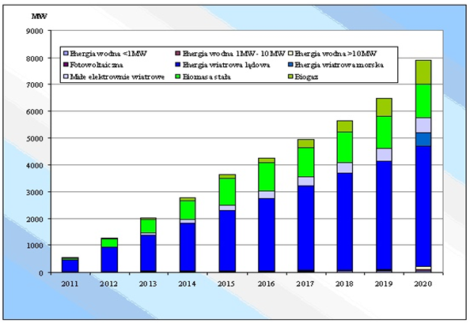
Rysunek 17 Prognozowany przyrost mocy elektrycznych zainstalowanych w OZE
w latach 2011-2020 w [MW]
Źródło: Instytut Energetyki Odnawialnej (EC BREC IEO)
Można oczekiwać, iż całkowite nakłady inwestycyjne (nowe inwestycje) w sektorze energetyki odnawialnej do 2020 roku mogą sięgać 26,7 mld Euro (2,7 mld/rok). Oznacza to, że w stosunku do 2009 r. moce i zdolności produkcyjne do 2020 r. wzrosną ok. 10-krotnie, natomiast średnioroczne obroty na rynku inwestycji w okresie 2011-2020, będą ok. 3 krotnie wyższe niż w roku 2009, co odpowiada średniorocznemu tempu wzrostu całego sektora rządu 38%. Ok. 55% nakładów przypadnie na sektor zielonej energii elektrycznej, 34% na sektor zielonego ciepła i chłodu, a 11% na sektor wytwarzania paliw dla zielonego transportu, przy czym ze względu na przyjęte tu założenia upraszczające może się okazać, że w praktyce udziały inwestycji OZE w ciepłownictwie i transporcie mogą być proporcjonalnie nieco wyższe. Wiodącymi technologiami OZE, jeśli chodzi o inwestycje, w okresie do 2020 roku będą: elektrownie wiatrowe i kolektory słoneczne (udział każdej z technologii sięga 30%) oraz biogazownie (13%). W obecnej dekadzie energetyka odnawialna staje się nośnikiem innowacji, jednym z najważniejszych elementów tzw. ,,zielonej gospodarki’’ oraz źródłem wielu korzyści gospodarczych i społecznych. Jej wszechstronny (różne, uzupełniające się, komplementarne technologie) i zrównoważony rozwój służyć też będzie zwiększeniu niezależności energetycznej i poprawie bezpieczeństwa energetycznego.

Energia słoneczna
Na terenie Gminy Janów istnieją dobre warunki do wykorzystania energii promieniowania słonecznego przy dostosowaniu typu systemów i właściwości urządzeń wykorzystujących tę energię do charakteru, struktury i rozkładu w czasie promieniowania słonecznego. Największe szanse rozwoju w krótkim okresie mają technologie konwersji termicznej energii promieniowania słonecznego, oparte na wykorzystaniu kolektorów słonecznych oraz ogniw fotowoltaicznych. Z punktu widzenia wykorzystania energii promieniowania słonecznego w kolektorach płaskich oraz ogniwach fotowoltaicznych najistotniejszymi parametrami są roczne wartości nasłonecznienia (insolacji) - wyrażające ilość energii słonecznej padającej na jednostkę powierzchni płaszczyzny w określonym czasie.
Na poniższych rysunkach pokazano rozkład sum nasłonecznienia na jednostkę powierzchni poziomej wg Instytutu Meteorologii i Gospodarki Wodnej dla wskazanych rejonów kraju, w tym omawianego obszaru oraz średnie roczne sumy (godziny) usłonecznienia Polski.
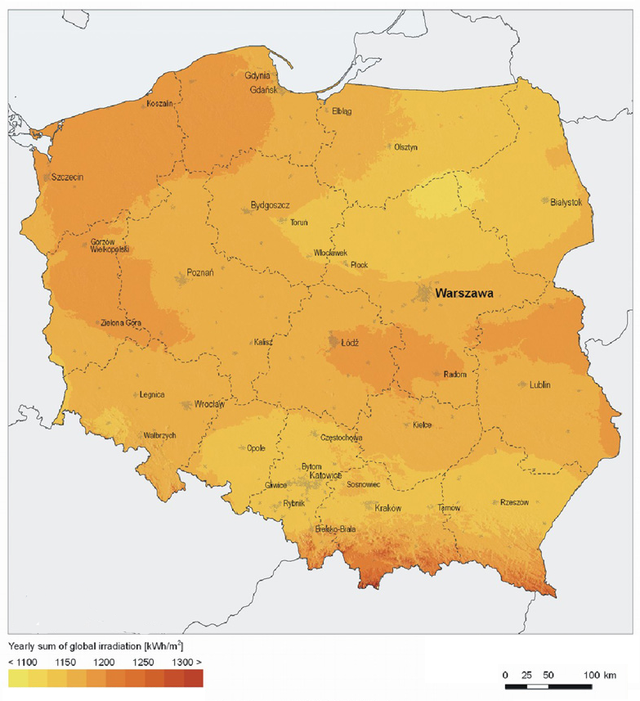
Rysunek 18 Rozkład sum nasłonecznienia na jednostki powierzchni poziomej
Źródło: Instytut Meteorologii i Gospodarki Wodnej
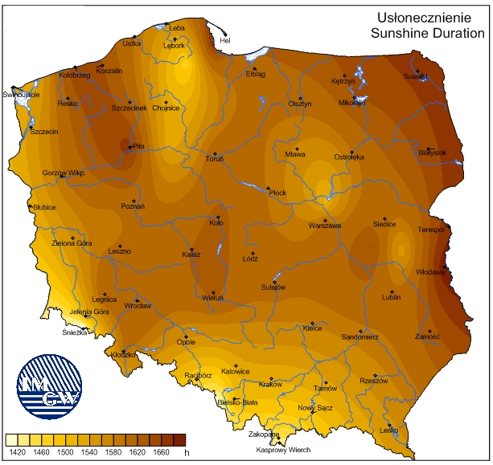
Rysunek 19 Mapa usłonecznienia Polski –średnie roczne sumy ( godziny)
Źródło: Instytut Meteorologii i Gospodarki Wodnej
Roczna gęstość promieniowania słonecznego w Polsce na płaszczyznę poziomą waha się w granicach 950 - 1250 kWh/m². Dla terenu gminy roczna gęstość promieniowania słonecznego mieści się w granicach ok. 1100 - 1150 kWh/m², natomiast średnioroczna suma nasłonecznienia wynosi ok. 1560 godzin.
Całkowite koszty jednostkowe zainstalowania systemów słonecznych do podgrzewania c.w.u. (ciepłej wody użytkowej) wynoszą od 1500 zł do 3000 zł/m² powierzchni czynnej instalacji w zależności od wielkości powierzchni kolektorów słonecznych.
Łączne możliwości rynkowe energetyki słonecznej termicznej w kraju wynoszą 19 341 TJ, z czego województwo śląskie wykazuje drugi co do wielkości potencjał.
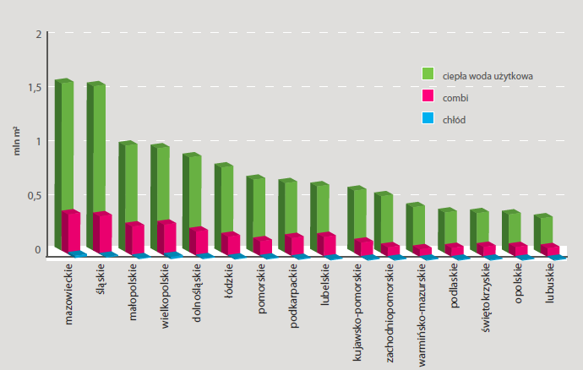
Rysunek 20 Potencjał rynkowy poszczególnych województw pod względem wykorzystania kolektorów słonecznych do roku 2020
Źródło: Instytut Energetyki Odnawialnej (EC BREC IEO)
Biorąc pod uwagę zarówno mapę rozkładów średniorocznych sum promieniowania słonecznego dla powierzchni pionowej jak i mapę średniorocznych sum usłonecznienia, na omawianym terenie panują warunki słoneczne podobne od średniej krajowej, zatem cały obszar charakteryzuje się dobrymi warunkami solarnymi.
Energię promieniowania słonecznego głównie wykorzystuje się jako wsparcie dla układu konwencjonalnego (praca w skojarzeniu), gdyż w okresie od listopada do końca marca, energia pozyskiwana w ten sposób daje znikome efekty.
Na potrzeby niniejszego opracowania przeprowadzono symulację wykorzystania kolektorów słonecznych, jako wspomagania układu c.w.u., dla najpopularniejszego paliwa wykorzystywanego przez gospodarstwa domowe na terenie Gminy Janów. Symulację przedstawia poniższy rysunek.

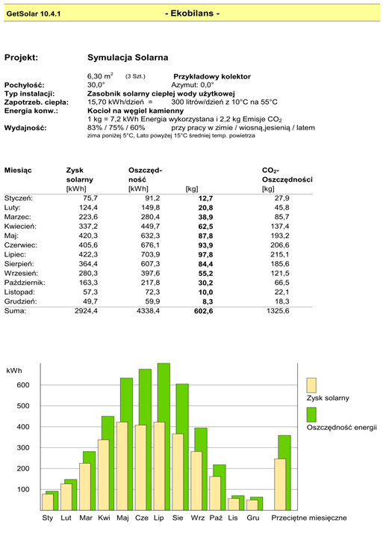
Rysunek 21 Symulacja wykorzystania kolektorów słonecznych, jako wspomagania układu c.w.u. dla wspomagania kotła węglowego,
Źródło: Program GetSolar- symulacja własna.
Na podstawie przeprowadzonej symulacji można zauważyć, iż kolektory słoneczne, zainstalowane jako wspomaganie do podgrzewania ciepłej wody użytkowej dla kotła węglowego, pozwalają zaoszczędzić w skali roku nawet 600 kg węgla, co przy dzisiejszych cenach tego nośnika energii daje prawie 500 zł oszczędności.

Energia wiatru
Przy planowaniu budowy elektrowni wiatrowych ważne jest uzyskanie wstępnej zgody urzędów i instytucji, rozpatrzenie dopuszczalność inwestycji w porozumieniu z ekspertami z zakresu ochrony środowiska.
Uzyskanie odpowiednich technicznych warunków przyłączenia do sieci i zawarcie umowy przyłączeniowej oraz zawarcie kontraktu na sprzedaż wyprodukowanej energii; stanowi ważny element przygotowania inwestycji.
Energia elektryczna wyprodukowana w siłowniach wiatrowych uznawana jest za energię czystą, proekologiczną, gdyż nie emituje zanieczyszczeń materialnych do środowiska ani nie generuje gazów szklarniowych. Siłownia wiatrowa ma jednakże inne oddziaływanie na środowisko przyrodnicze i ludzkie, które bezwzględnie należy mieć na uwadze przy wyborze lokalizacji. Dlatego tez lokalizacja siłowni i farm wiatrowych podlega pewnym ograniczeniom.
Jest rzeczą ważną, aby w pierwszej fazie prac tj. planowania przestrzennego w gminie zakwalifikować bądź wykluczyć miejsca lokalizacji w aspekcie wymagań środowiskowych i innych, wyprzedzająco względem opomiarowania wiatrowego i oferowania lokalizacji inwestorom kapitałowym. W ten sposób postępując uniknie się zbędnych kosztów, straty czasu oraz otwartego konfliktu z mieszkańcami i ekologami.
W Polsce średnia roczna prędkość wiatrów waha się od 2,8 do 3,5 m/s. Średnie roczne prędkości powyżej 4 m/s, co uważane jest za wartość minimalną do efektywnej konwersji energii wiatrowej, występują na wysokości ponad 25 metrów na blisko 70% powierzchni naszego kraju. Prędkości powyżej 5 m/s występują na niewielkim obszarze i to na wysokości 50 metrów i powyżej. Uważa się, że na 1/3 powierzchni Polski istnieją odpowiednie warunki do rozwoju energetyki wiatrowej.
Tabela 20 Zasoby wiatru w Polsce
Nr i nazwa strefy | Energia wiatru na wys. i 10 m | Energia wiatru na wys. 30 m
I-bardzo korzystna | >1000 | >1500
II- korzystna | 750- 1000 | 1000- 1500
III- dość korzystna | 500- 750 | 750- 1000
IV- niekorzystna | 250- 500 | 500- 750
V- bardzo niekorzystna | <250 | <500
Źródło: Instytut Meteorologii i Gospodarki Wodnej
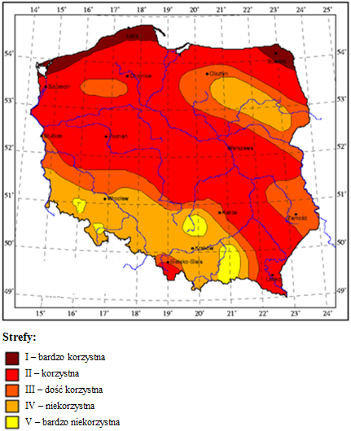
Rysunek 22 Energia wiatru
Źródło: Koncepcja Przestrzennego Zagospodarowania Kraju (KPZK)

Jak wynika z powyższego rysunku i tabeli, gmina Janów znajduje się w IV strefie energetycznej wiatru, tj. w warunkach niekorzystnych– energia użyteczna wiatru na wysokości 10 m w terenie otwartym wynosi 250 - 500 kWh/m², natomiast na wysokości 30 m 500– 750 kWh/m².
W związku z powyższym cały obszar, na którym znajduje się omawiane gmina nie nadaję się do korzystania z turbin wiatrowych, gdyż istnieje ryzyko, że poniesione nakłady inwestycyjne mogą się nie zwrócić.

Energia geotermalna
Geotermia wysokotemperaturowa ( głęboka)
W naszym kraju istnieją bogate zasoby energii geotermalnej. Ze wszystkich odnawialnych źródeł energii najwyższy potencjał techniczny posiada właśnie energia geotermalna. Jest on szacowany na poziomie 1512 PJ/rok, co stanowi ok. 30% krajowego zapotrzebowania na ciepło.
W opinii wielu naukowców i specjalistów, energia geotermalna powinna być traktowana, jako jedno z głównych odnawialnych źródeł energii. Do praktycznego zagospodarowania nadają się obecnie wody występujące na głębokościach do 3-4 km. Temperatury wody geotermalnej w złożach mogą osiągnąć temp. rzędu 20-130 °C.
Gmina Janów znajduje się w jednostce geologicznej zwanej „Moklina śląsko- krakowka”, na której obszarze zbiorniki wód termalnych związane są z utworami jury i triasu. Wody termalne osiągają temperatury do 30°C. W głównym zbiorniku środkowo-triasowym średnie temperatury oscylują przeważnie wokół wartości 20°C (od 15– 25°C), a średnie wydajności ujęć wokół wartości 50 m³/h. Stosując pompy ciepła możliwe jest pozyskanie z jednego ujęcia średniej mocy termicznej rzędu 0,8 MW i energii cieplnej około 7,6 TJ/rok.
Na poniższym rysunku przedstawiono potencjał energii geotermalnej dla powiatów województwa śląskiego.
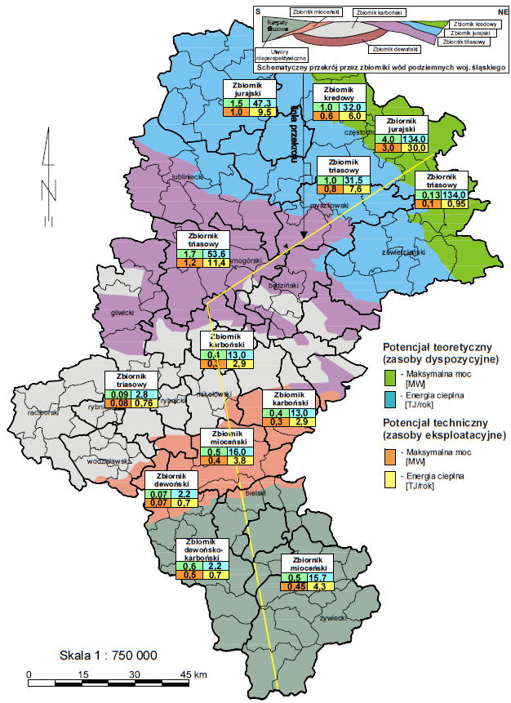
Rysunek 23 Potencjał energii geotermalnej
Źródło: Program Wykorzystania Odnawialnych Źródeł Energii Na Terenach Nieprzemysłowych Województwa Śląskiego
Budowa instalacji geotermalnej na omawianym obszaru będzie możliwa wyłącznie wtedy, gdy przeprowadzone ekspertyzy w zakresie występowania złoża geotermalnego potwierdzą ekonomiczną zasadność jego wykorzystania lub gdy wystąpi znaczny wzrost zapotrzebowania na ciepło.
Geotermia niskotemperaturowa (płytka)
Tak jak w całym kraju, na terenie gminy Janów istnieją dobre warunki do rozwoju tzw. płytkiej energetyki geotermalnej bazującej na wykorzystaniu pomp ciepła, w których obieg termodynamiczny odbywa się w odwrotnym cyklu Carnota. Upraszczając, zasada działania pompy ciepła przedstawiona jest na poniższym schemacie.
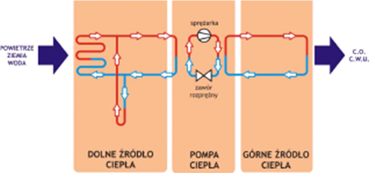
Rysunek 24 Zasada działania pompy ciepła
Źródło: Instytut Energetyki Odnawialnej (EC BREC IEO)
Kluczowym elementem jest obieg pośredni stanowiący właściwą pompę ciepła.
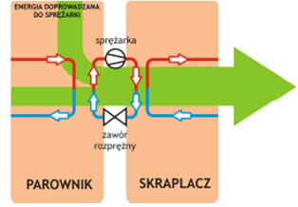
Rysunek 25 Obieg pośredni pompy ciepła
Źródło: Instytut Energetyki Odnawialnej (EC BREC IEO)
Zasada działania pompy ciepła jest identyczna jak zasada działania lodówki, z tą różnicą, że zadania pompy i lodówki są przeciwne - pompa ma grzać, a lodówka chłodzić. W parowniku pompy ciepła czynnik roboczy wrząc odbiera ciepło dostarczane z obiegu dolnego źródła (gruntu), a następnie po sprężeniu oddaje ciepło w skraplaczu do obiegu górnego źródła (obieg centralnego ogrzewania i ciepłej wody użytkowej). Ponieważ wrzenie czynnika roboczego odbywa się już przy temperaturach poniżej -43°C, dlatego pompa ciepła może pobierać ciepło z gruntu nawet przy jego minusowych temperaturach. Tym samym pompa ciepła jest całorocznym źródłem ciepła. Wraz z obniżaniem się temperatury dolnego źródła (gruntu) zmniejsza się oczywiście efektywność pompy, ale praca układu jest kontynuowana. Rośnie wówczas zużycie energii elektrycznej niezbędnej do pracy sprężarki, obiegów dolnego i górnego źródła ciepła oraz układu sterowania. Współczesne gruntowe pompy ciepła posiadają współczynnik efektywności COP sięgający 4-5, co oznacza, że w warunkach umownych zużywając 1 kWh energii elektrycznej dostarczają 4-5 kWh energii cieplnej. W Polsce pompę ciepła instaluje się w jednym na pięćdziesiąt nowobudowanych domów, w Szwecji w 95%, w Szwajcarii w 75%, w Austrii, Niemczech, Finlandii i Norwegii, w co trzecim budowanym domu. Instalacje kotłowe wymienia się na pompy ciepła również w starych domach. W przodującej pod tym względem Szwecji już niemal połowę (700 000) wszystkich domów wyposażono w pompę ciepła. Zainteresowanie pompami ciepła jest w Polsce bardzo duże, ale istotną barierą są dość wysokie koszty instalacji. W krajach europejskich władze państwowe lub/i lokalne wspierają inwestorów chcących instalować w pompy ciepła. We Francji od podatku osobistego można odpisać 50% kosztów zakupu pompy ciepła. W Szwecji, Niemczech, Szwajcarii i wielu innych krajach europejskich są różnorodne systemy ulg i zachęt finansowych, zmniejszających o kilkadziesiąt procent koszty inwestycyjne, a niekiedy również koszty eksploatacyjne. Można spodziewać się, że również w Polsce pojawią się skuteczne systemy wsparcia, a wtedy nastąpi znaczące przyspieszenie w instalowaniu pomp ciepła, w tym również na terenie omawianych gmin.

Energia wody
Energetyczne zasoby wodne Polski są niewielkie ze względu na niezbyt obfite i niekorzystnie rozłożone opady, dużą przepuszczalność gruntu i niewielkie spadki terenów. Zasoby wodno-energetyczne zależne są od dwóch podstawowych czynników: przepływów i spadów. Pierwszy element określony hydrologią rzeki, ze względu na znaczną zmienność w czasie, przyjmuje się na podstawie wieloletnich obserwacji dla przeciętnego roku o średnich warunkach hydrologicznych natomiast spady rzeki odnosi się do rozpatrywanego odcinka rzeki. Zasoby energetyczne wód opisuje wielkość zwana katastrem sił wodnych. Kataster sił wodnych, określany wg wytycznych Światowej Konferencji Energetycznej, obejmuje te zasoby rzeki bądź odcinka rzek, które wykazują potencjał jednostkowy wyższy niż 100 kW/km.
Warunki hydrologiczne gminy Janów stwarzają niewielki potencjał do uzyskania dużego spadku dużej ilości wody. Na obszarze gminy znajdują się obiekty, stwarzające warunki do budowy obiektów hydrotechnicznych.
Najbardziej obiecujące zasoby wodno-energetyczne na terenie gminy wynoszą 300,8 MWh/rok
Tabela 21 Teoretyczne zasoby wodno-energetyczne gminy Janów
Lokalizacja | Obiekt | Przepływ średni | Spadek H_{max} | Potencjał teoretyczny
Lokalizacja | Obiekt | Qśr | Spadek H_{max} | Moc | Energia
Lokalizacja | Obiekt | [m³/s] | [m] | [kW] | [MWh/rok]
Zalesice- Wiercica (Warta) | Zbiornik rekreacyjny | 1,4 | 2,5 | 34,3 | 300,8
Złoty Potok Wiercica (Warta) | Zbiornik rekreacyjny | 0,2 | 2,7 | 5,3 | 46,4
Złoty Potok Wiercica (Warta) | Młyn (nieczynny) | 0,2 | 2,1 | 4,1 | 36,1
Źródło: „Program wykorzystania odnawialnych źródeł energii na terenach nieprzemysłowych województwa śląskiego”
Podjęcie decyzji o budowie MEW musi być poprzedzone głęboką analizą czynników mających wpływ na jej koszt z jednej strony oraz spodziewanych korzyści finansowych z drugiej. Dla przykładu nakłady inwestycyjne dla mikroelektrowni o mocy do 100 kW wynoszą od 1900 do 2500 zł/kW.

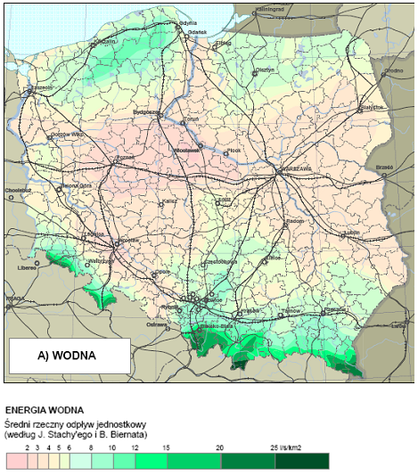
Rysunek 26 Energia wodna
Źródło: Koncepcja przestrzennego Zagospodarowania Kraju (KPZK)

Biomasa
Biomasa stanowi trzecie, co do wielkości na świecie, naturalne źródło energii. Według definicji Unii Europejskiej biomasa oznacza podatne na rozkład biologiczny frakcje produktów, odpady i pozostałości przemysłu rolnego (łącznie z substancjami roślinnymi i zwierzęcymi), leśnictwa i związanych z nim gałęzi gospodarki, jak również podatne na rozkład biologiczny frakcje odpadów przemysłowych i miejskich (Dyrektywa 2001/77/WE). Zgodnie z Rozporządzeniem Ministra Gospodarki i Pracy z dnia 9 grudnia 2004 roku biomasa to stałe lub ciekłe substancje pochodzenia roślinnego lub zwierzęcego, które ulegają biodegradacji, pochodzące z produktów, odpadów i pozostałości z produkcji rolnej oraz leśnej, a także przemysłu przetwarzającego ich produkty, a także części pozostałych odpadów, które ulegają biodegradacji (Dz. U. Nr 267, poz. 2656).
Jako surowiec energetyczny wykorzystywana jest głównie biomasa pochodzenia roślinnego.
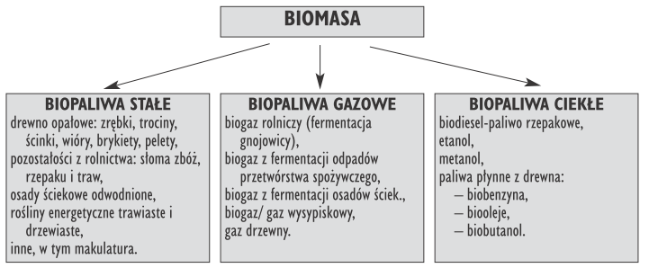
Rysunek 27 Systematyka energetycznego wykorzystania biomasy
Źródło: „Metody i sposoby konwersji biomasy, pochodzącej z rolnictwa na cele energetyczne”, Grzybek, Teliga, 2006 r.
Energię z biomasy można uzyskać poprzez:
- spalanie biomasy roślinnej (np. drewno, odpady drzewne z tartaków, zakładów meblarskich i in., słoma, specjalne uprawy energetyczne),
- wytwarzanie oleju opałowego z roślin oleistych (np. rzepak) specjalnie uprawianych dla celów energetycznych,
- fermentację alkoholową trzciny cukrowej, ziemniaków lub dowolnego materiału organicznego poddającego się takiej fermentacji, celem wytworzenia alkoholu etylowego do paliw silnikowych,
- beztlenową fermentację metanową odpadowej masy organicznej (np. odpady z produkcji rolnej lub przemysłu spożywczego).
Biomasa jest podstawowym źródłem energii odnawialnej wykorzystywanym w Polsce, jej udział w bilansie wykorzystania OZE wynosi 98 %. Do stopniowego wzrostu udziału energii ze źródeł odnawialnych, przyczyniło się między innymi znaczące zwiększenie wykorzystania drewna i odpadów drewna, uruchomienie lokalnych ciepłowni na słomę oraz odpady drzewne i wykorzystanie odpadów z przeróbki drzewnej.
Tabela 22 Właściwości poszczególnych rodzajów biomasy
Paliwo | Wartość energetyczna  [MJ/kg] | Zawartość wilgoci  [%]
Drewno kawałkowe | 11-22 | 20-30
Zrębki | 6-16 | 20-60
Pelety | 16,5-17,5 | 7-12
Słoma | 14,4-15,8 | 10-20
Źródło: Europejskiego Centrum Energii Odnawialnej EC BREC
Głównymi asortymentami biomasy rolniczej wykorzystywanymi w energetyce są słoma i produkty odpadowe przemysłu rolno-spożywczego. Obecnie pozyskanie słomy dla energetyki staje się coraz trudniejsze mimo to pozyskanie potencjału ok. 20% słomy zbędnej w rolnictwie wydaje się możliwe. Tak będzie do momentu wprowadzenia przez Komisję Europejską uregulowań wymagających ograniczenia przez rolnictwo emisji gazów cieplarnianych poprzez zwiększenie sekwestracji węgla w glebach. Wtedy większa ilość słomy pozostawiana będzie na polach i zmniejszą się potencjały słomy dostępnej dla energetyki. Szacując, że 65% hektara jest obsiewana roślinami uprawnymi i 20% z tego trafia na cele energetyczne, można ocenić przybliżony potencjał energetyczny biomasy uprawnej.
W celu obliczenia potencjału energetycznego biomasy dokonano obliczeń bazujących na powierzchni lasów i gruntów rolnych oraz na terenie gminy. Trzeba zaznaczyć, że jest to potencjał wyłącznie teoretyczny.
Tabela 23 Potencjał wykorzystania energii z biomasy
Gmina | Powierzchnia gminy[ha] | Grunty rolne [ha] | Potencjał biomasy rolnej [GJ] | Grunty leśne  i zakrzewione [ha] | Potencjał biomasy leśnej [GJ] | Suma potencjału biomasy [GJ]
Janów | 14 675 | 6 464 | 34 116,99 | 7 594 | 36 019,86 | 70 136,85
Źródło: Opracowanie własne

Metodologia obliczeń potencjału:
- potencjał rocznego uzysku słomy - Z_{s}
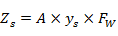 [t/rok]
gdzie:
A – powierzchnia gruntów rolnych [ha],
y_{s} – plon słomy uzyskany z hektara [t/ha/rok],
F_{w} – współczynnik wykorzystania na cele energetyczne [%]
Z_{s} =6464 x 2,8 x 20% = 3619,84 t/rok
- potencjał energetyczny słomy – P_{s}
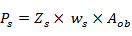 [GJ/rok]
gdzie:
Zs – potencjał rocznego uzysku słomy [t/rok]
w_{s} – średnia wartość opałowa dla słomy o zawilgoceniu 15% [GJ/t]
A_{ob} - procent obsianej powierzchni 1 ha (średnio 65%)
Ps = 3619,84 x 14,5 x 0,65 = 34116,99 GJ/rok
W celu oszacowania potencjału drzewnego z lasów położonych na terenie gminy Janów, biorąc zróżnicowaną gęstość poszczególnych gatunków drewna, przyjęto średnią wartość energetyczną na poziomie 8 GJ/m³, dla drzewa o wilgotności 10 – 20 %.
Metodologia obliczeń potencjału
- potencjał biomasy z lasów – Z_{d}
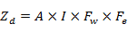 [m³/rok]
gdzie:
A – powierzchnia lasów na terenie gminy [ha],
I – przyrost bieżący miąższości [m³/ha/rok],
F_{w} – wskaźnik pozyskania drewna na cele gospodarcze [%],
F_{e} – wskaźnik pozyskania drewna na cele energetyczne [%].
Z_{d}= 7594 x 7,7 x 20% x 55% = 6432,12 m³/rok
- potencjał energetyczny biomasy z lasów – Pd
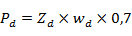 [GJ/rok]
gdzie:
Z_{d} – potencjał biomasy pozyskanej z lasów [m³/rok],
w_{d} – średnia wartość opałowa dla drewna o zawilgoceniu 10-20% [GJ/m³].
Pd = 6432,12 x 8 x 0,7 = 36019,86 GJ/rok

Energia biogazu
Biogaz powstaje w procesie beztlenowej fermentacji odpadów organicznych, podczas której substancje organiczne rozkładane są przez bakterie na związki proste. W procesie fermentacji beztlenowej do 60% substancji organicznej zamienianej jest w biogaz. Zgodnie z przepisami obowiązującymi w Unii Europejskiej składowanie odpadów organicznych może odbywać się jedynie w sposób zabezpieczający przed niekontrolowanymi emisjami metanu.
Biogaz jest gazem będącym mieszaniną głównie metanu i dwutlenku węgla. Otrzymywany jest z odpadów roślinnych, odchodów zwierzęcych i ścieków, może być stosowany jako gaz opałowy. Wykorzystanie biogazu powstałego w wyniku fermentacji biomasy ma przed sobą przyszłość. To cenne paliwo gazowe zawiera 50-70% metanu, 30-50% dwutlenku węgla oraz niewielką ilość innych składników (azot, wodór, para wodna). Wydajność procesu fermentacji zależy od temperatury i składu substancji poddanej fermentacji. Na przebieg procesu fermentacji korzystnie wpływa utrzymanie stałej wysokiej temperatury, wysokiej wilgotności (powyżej 50%), korzystnego pH (powyżej 6,8) oraz ograniczenie dostępu powietrza.
Biogaz o dużej zawartości metanu (powyżej 40 %) może być wykorzystany do celów użytkowych, głównie do celów energetycznych lub w innych procesach technologicznych. Biogaz może być wykorzystywany na wiele różnych sposobów.
Zalety wynikające ze stosowania instalacji biogazowych:
- produkowanie „zielonej energii”,
- ograniczanie emisji gazów cieplarnianych poprzez wykorzystanie metanu,
- obniżanie kosztów składowania odpadów,
- zapobieganie zanieczyszczeniu gleb, wód gruntowych, zbiorników powierzchniowych
i rzek,
- uzyskiwanie wydajnego i łatwo przyswajalnego przez rośliny nawozu naturalnego, eliminacja odoru.
Tabela 24 Potencjał wykorzystania energii biogazu ze ścieków
Gmina | Liczba mieszkańców podłączonych do kanalizacji | Roczna ilość wytwarzania ścieków [m³/rok] | Potencjał biogazu ze ścieków [GJ/rok]
Janów | 2 327 | 17 545,58 | 382,49
Źródło: Opracowanie własne
Metodologia obliczeń potencjału biogazu:
- potencjał biogazu – Z_{bio}
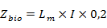 [m³/rok]
gdzie:
L_{m} – liczba mieszkańców podłączonych do kanalizacji,
I – roczna jednostkowa ilość wytwarzania ścieków [m³/rok],
Z_{bio} = 2 327x 37,7 x 0,2 = 17545,58 m³/rok
- potencjał energetyczny biogazu – P_{bio}
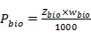 [GJ/rok]
gdzie:
Z_{bio} – potencjał biogazu [m³/rok],
w_{bio} – wartość opałowa biogazu [MJ/rok]
P_{bio} = 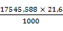 = 382,49 GJ/rok
Biogaz z biogazowni rolniczej
W zależności od wielkości potencjału oraz możliwości pozyskania biogazu wyróżniamy trzy strefy ekonomicznej opłacalności: A, B i C, odpowiadające odpowiednio największemu, średniemu i małemu potencjałowi.
Do grupy gmin, które charakteryzują się najbardziej korzystnymi warunkami do rozwoju biogazowni rolniczych (grupa A) zaliczono te gminy, na terenie których występuje pogłowie podstawowych gatunków zwierząt gospodarskich w ilości ponad 2 000 SD.
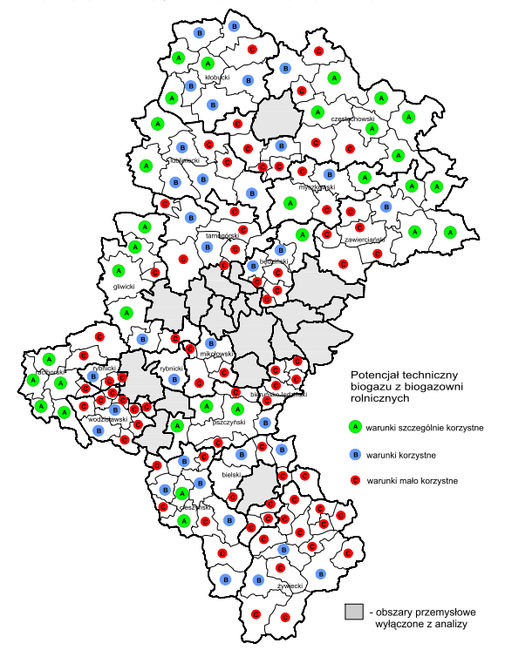
Rysunek 28 Klasyfikacja gmin ze względu na potencjał techniczny biogazu z biogazowni rolniczych
Źródło: Program Wykorzystania Odnawialnych Źródeł Energii Na Terenach Nieprzemysłowych Województwa Śląskiego
Gminy, które charakteryzują się korzystnymi warunkami do rozwoju biogazowni rolniczych (grupa B) muszą spełniać przynajmniej jeden z poniższych warunków:
- występowanie pogłowia w ilości 1 000 sztuk bydła,
- występowanie pogłowia w ilości 4 000 sztuk trzody,
- występowanie pogłowia ilości 100 000 sztuk drobiu.
Gmina Janów spełnia kryteria grupy C.

Systemy z wykorzystaniem OZE
Wysokie koszty energii elektrycznej i cieplnej mobilizują do inwestycji w nowoczesne rozwiązania, mające wpływ na zmniejszenie strat ciepła. Największe straty ciepła w budynku powodowane są głównie na skutek przenikania i systemu wentylacji. Zdecydowanie większy procent stanowią straty ciepła na wentylację, które mogą dochodzić nawet do 60%. Rozsądnym rozwiązaniem jest zastosowanie wentylacji nawiewno- wywiewnej z odzyskiem ciepła. Zasada działania takiego systemu opiera się na odzysku ciepła z powietrza wywiewnego z pomieszczeń i przekazaniu go świeżemu nawiewanemu strumieniowi powietrza.
System wentylacji mechanicznej z odzyskiem ciepła w połączeniu z gruntowym wymiennikiem ciepła i pompą ciepła
System wentylacji mechanicznej nawiewno- wywiewnej z powodzeniem można połączyć z odnawialnymi źródłami energii, które zapewniają dodatkowe podgrzanie strumienia powietrza napływającego do pomieszczeń.
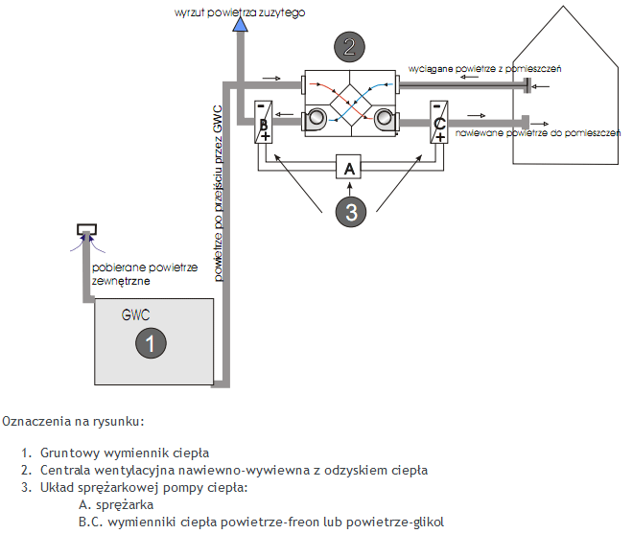
Rysunek 29 Schemat systemu wentylacji mechanicznej z odzyskiem ciepła w połączeniu z gruntowym wymiennikiem ciepła i pompą ciepła
Źródło: http://www.pro-vent.pl
Zastosowanie w tym rozwiązaniu gruntowego wymiennika ciepła- GWC pozwala na wstępne podgrzanie powietrza wentylacyjnego w zimie do temperatury ok. +2°C, natomiast w lecie spowoduje obniżenie temperatury powietrza nawiewanego. Wymiana ciepła zachodzi między powietrzem przepływającym przez wymiennik. Powietrze przepływające przez wymiennik ogrzewa się odbierając ciepło z gruntu lub latem ochładza oddając ciepło do gruntu.
W okresie zimowym system pracy wentylacji nawiewno- wywiewnej z odzyskiem ciepła w połączeniu z GWC i pompą ciepła opiera się na wstępnym podgrzaniu powietrza w GWC do temperatury 2-8°C, a następnie ogrzanie go poprzez rekuperację do około 14-16°C. Ogrzanie powietrza w centrali wentylacyjnej zachodzi dzięki oddaniu ciepła przez powietrze usuwane z budynku, które w procesie rekuperacji zostaje ochłodzone do temperatury około 10°C. Zadaniem pompy ciepła jest odebranie ciepła z zużytego powietrza, które następnie zostaje wykorzystane do ogrzanie świeżego powietrza nawiewanego do pomieszczeń.
System z pompami ciepła połączonymi pierścieniami wodnymi- WLHP
WLHP to układy uzdatniania dwustopniowe, gdzie urządzeniem końcowym jest pompa ciepła. W układzie pracują pompy typu powietrze – woda z odwracalnym obiegiem chłodniczym i skraplaczem chłodzonym wodą. Urządzenia pracują w instalacji, tworzącej pierścień tzw. pętlę wodną, stanowiącą układ zamknięty. Woda krążąca w obiegu spełnia funkcję czynnika, przenoszącego energię pomiędzy pomieszczeniami.
Pompy umieszczone są w poszczególnych pomieszczeniach. Istnieje możliwość niezależnego ogrzewania lub chłodzenia pomieszczeń w tym samym czasie. Ciepło może być przekazywane z jednego do drugiego pomieszczenia.
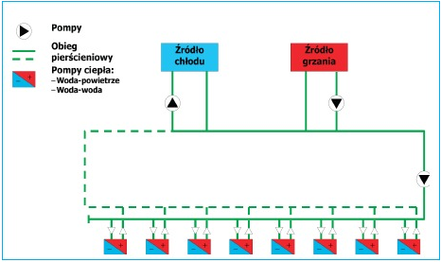
Rysunek 30 Schemat systemu WLHP
Źródło: www.chlodnictwoiklimatyzacja.pl
Cyrkulacja w układzie jest wymuszona przez układ pompy, poszczególne pompy połączone są 2-rurowym systemem. Woda w układzie powinna mieć temperaturę w zadanym zakresie tj. 15– 35°C, taka temperatura pozwala eliminować izolację oraz w takim przedziale temperaturowym uzyskuje się poziom równowagi cieplnej wody obiegowej. Temperatura 15°C to temperatura punktu rosy, przy niższej temperaturze następuje kondensacja pary na przewodzie, co jest związane z koniecznością dostarczenia ciepła. Natomiast temperatura 35°C to graniczna temperatura odparowania czynnika chłodniczego, zbyt wysoka temperatura powoduje, że ciepło trzeba z układu usunąć.
System ma zastosowanie w obiektach, gdzie część pomieszczeń w budynku wymaga grzania a część chłodzenia, w budynkach ze strefą wewnętrzną i pomieszczeniami przylegającymi do ścian zewnętrznych występują 3 fazy:
- powyżej 15 st. C – cały budynek potrzebuje chłodzenia,
- poniżej -10 st. C – cały budynek potrzebuje grzania,
- zakres temperatur od -10 do 15 st. C – część pomieszczeń potrzebuje grania a część chłodzenia, w zależności od ilości generowanej energii wewnętrznej budynku przy pewnych temperaturach ustala się stan równowagi.
Praca układu WLHP:
- Tryb chłodzenia pomieszczeń
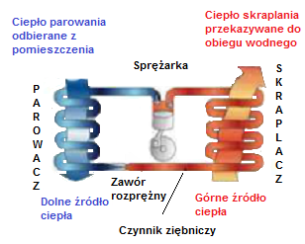
Rysunek 31 Tryb pracy chłodzenia rewersyjnej pompy ciepła
Źródło: Lipska B. Wykład- Odzysk energii w wentylacji i klimatyzacji
W parowaczu ciepło parowania jest odbierane z pomieszczenia– dolne źródło ciepła, natomiast skraplacz oddaje ciepło skraplania do obiegu wodnego– górne źródło ciepła.

- Tryb ogrzewania pomieszczeń
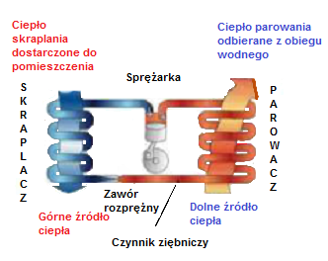
Rysunek 32 Tryb pracy ogrzewania rewersyjnej pompy ciepła
Źródło: Lipska B. Wykład- Odzysk energii w wentylacji i klimatyzacji
Skraplacz oddaje ciepło skraplania do pomieszczenia– górne źródło ciepła, natomiast ciepło parowania odbierane z obiegu wodnego – dolne źródło ciepła.
Odzysk ciepła z nieczystości ciekłych
Ilość energii potrzebna na przygotowanie c.w.u. stanowi około 10-15% całkowitej energii, zużywanej na potrzeby bytowe użytkownika. Wykorzystana ciepła woda trafia do systemu kanalizacji a energia cieplna jest tracona do otoczenia.
Ciepło z nieczystości ciekłych można odzyskać w trzech punktach systemu kanalizacji:
- bezpośrednio u źródła, co jest związane z rozdzieleniem instalacji kanalizacji na dwa typy: ścieki ciepłe i zimne,
- w kolektorze, gdzie ciepło jest odbierane za pomocą wymiennika, znajdującego się w kolektorze,
- za oczyszczalnią ścieków, gdzie ciepło jest odbierane za pomocą wymienników, umieszczonych w kolektorze lub kanale odprowadzającym ścieki.
Proces odzysku ciepła ze ścieków opiera się na pracy pompy ciepła, która pobiera energię cieplną ze środowiska, a następnie podnosi jej temperaturę użyteczną do celów ogrzewania za pomocą czynnika chłodniczego. Dolnym źródłem ciepła w tym przypadku są odprowadzane nieczystości ciekłe. Odbiór ciepła jest możliwy poprzez wymiennik umieszczony w kolektorach kanalizacyjnych lub kanałach, odprowadzających oczyszczone ścieki do odbiornika.

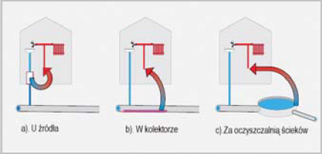
Rysunek 33 Lokalizacja możliwych punktów odbioru ciepła ze ścieków
Źródło: Kuliczkowski P. Alternatywne pozyskiwanie energii z kanałów sanitarnych za pomocą technologii bezwykopowych

AKTUALNY STAN ŚRODOWISKA

Powietrze atmosferyczne
Emisja zanieczyszczeń pyłowych i gazowych w województwie śląskim z zakładów szczególnie uciążliwych dla czystości powietrza w 2014 roku wyniosła 37 265,7 tys. t, w tym bez dwutlenku węgla 734,2 tys. ton. W 2014 roku wyemitowano 10,3 tys. t zanieczyszczeń, co stanowiło 21,7% krajowej emisji pyłów. W porównaniu z rokiem poprzednim emisja zanieczyszczeń pyłowych na obszarze województwa śląskiego spadła o 3,2%.
Na terenie województwa śląskiego zostało wydzielonych 5 stref zgodnie z rozporządzeniem Ministra Środowiska z 10 sierpnia 2012 roku w sprawie stref, w których dokonuje się oceny jakości powietrza (Dz. U. 2012, poz 914). Strefy te zostały wymienione poniżej:
- strefa śląska,
- aglomeracja górnośląska,
- aglomeracja rybnicko-jastrzębska,
- miasto Bielsko-Biała,
- miasto Częstochowa.
Gmina Janów leży na terenie srefy śląskiej.
Wojewódzki Inspektorat Ochrony Środowiska w Katowicach dokonuje oceny jakości powietrza i obserwacji zmian w ramach państwowego monitoringu środowiska. Podstawę klasyfikacji stref zgodnie z art. 89 w/w ustawy stanowią dopuszczalne poziomy substancji w powietrzu oraz poziomy dopuszczalne powiększone o margines tolerancji z dozwolonymi przypadkami przekroczeń, poziomy docelowe oraz poziomy celów długoterminowych ze względu na ochronę zdrowia ludzi oraz ochronę roślin, określone w rozporządzeniu Ministra Środowiska z dnia 24 sierpnia 2012 roku w sprawie poziomów niektórych substancji w powietrzu (Dz. U. 2012, poz. 1031).
Średnioroczne stężenia benzo(a)pirenu na wszystkich stanowiskach zostały przekroczone i wyniosły (wartość docelowa 1 ng/m 3 ):
- aglomeracja górnośląska od 5 do 9 ng/m³,
- aglomeracja rybnicko-jastrzębska – od 5 do 12 ng/m³,
- Bielsko-Biała miasto – 5 ng/m³,
- Częstochowa miasto – 3 ng/m³,
- strefa śląska od 5 do 10 ng/m³.
Średnioroczne stężenia pyłu zawieszonego PM10 mieściły się w przedziale od 74% do 145% poziomu dopuszczalnego. Stężenia średnioroczne było wyższe niż 40 µg/m³ na stanowisku w aglomeracji rybnicko- jastrzębskiej.
Wartości średnie stężeń pyłu PM10 w 2014 roku wyniosły (wartość dopuszczalna 40 µg/m³):
- w aglomeracji górnośląskiej od 39 do 51 µg/m³ ,
- w aglomeracji rybnicko-jastrzębskiej – od 41 do 53 µg/m³,
- w Bielsku-Białej - 38 µg/m³,
- w Częstochowie - od 36 do 48µg/m³,
- w strefie śląskiej od 28 do 56 µg/m³.
Na 17 stanowiskach spośród 25, z których wyniki wykorzystano do oceny, stężenia średnioroczne były wyższe niż 40 μg/m³, na stanowiskach w Lublińcu, Zawierciu, Częstochowie, Bielsku- Białej, Sosnowcu, Cieszynie, Ustroniu i w Złotym Potoku stężenia średnioroczne były niższe niż poziom dopuszczalny. Na 24 stanowiskach odnotowano wyższą niż 35 dni dopuszczalną częstość przekraczania poziomu 24-godzinnego wynoszącego 50 μg/m³. Częstość przekraczania niższa niż 35 dni wystąpiła w Złotym Potoku i wyniosła 21 dni.
Wartość dopuszczalna stężenia pyłu zawieszonego PM2,5, powiększona o margines tolerancji, wynosząca 26 μg/m³ wyniosła:
- w aglomeracji górnośląskiej – 33 μg/ m³w Katowicach ul. Kossutha, 37 μg/ m³ w Gliwicach i 38 μg/ m³ w Katowicach al. Górnośląska (stacja komunikacyjna),
- w aglomeracji rybnicko-jastrzębskiej - 31 μg m³,
- w strefie Bielsko-Biała miasto - 29 μg/ m³,
- w strefie Częstochowa miasto - 30 μg/ m³,
- w strefie śląskiej - od 21 do 40 μg/ m³ w Godowie.
Główną przyczyną wystąpienia przekroczeń pyłu zawieszonego PM10, PM2,5 i benzo(a)pirenu w okresie zimowym jest emisja z indywidualnego ogrzewania budynków, w okresie letnim bliskość głównej drogi z intensywnym ruchem, emisja wtórna zanieczyszczeń pyłowych z powierzchni odkrytych, np. dróg, chodników, boisk oraz niekorzystne warunki meteorologiczne, występujące podczas powolnego rozprzestrzeniania się emitowanych lokalnie zanieczyszczeń.

Wody powierzchniowe
Obowiązek badania i oceny jakości wód powierzchniowych w ramach PMŚ wynika z art. 155a ust. 2 ustawy z dnia 18 lipca 2001 r.– Prawo wodne (Dz.U.2012.145 t.j. z późn.zm.) przy czym zgodnie z ust. 3 i ust. 4a tego artykułu badania jakości wód powierzchniowych w zakresie elementów fizykochemicznych, chemicznych i biologicznych oraz obserwacje elementów hydromorfologicznych na potrzeby oceny stanu ekologicznego należą do kompetencji wojewódzkiego inspektora ochrony środowiska.
Celem wykonywania badań jest stworzenie podstaw do podejmowania działań na rzecz poprawy stanu wód oraz ich ochrony przed zanieczyszczeniem, w tym ochrony przed eutrofizacją powodowaną wpływem sektora bytowo-komunalnego i rolnictwa oraz ochrony przed zanieczyszczeniami przemysłowymi, w tym zasoleniem i substancjami szczególnie szkodliwymi dla środowiska wodnego.
Wody uznaje się za zanieczyszczone związkami azotu, jeżeli stężenia azotanów wynoszą powyżej 50 mg NO₃/dm³, dla stężeń 40-50 mg NO₃/dm³, wody uznaje się za zagrożone. Analiza stężeń średniorocznych azotanów w badanych punktach nie wykazała stężeń powyżej 40 mg NO₃/dm³.
Na terenie gminy Janów brak jest punktów pomiarowych dla wód powierzchniowych.

Wody podziemne
Celem monitoringu jakości wód podziemnych jest dostarczenie informacji o stanie chemicznym wód podziemnych, śledzenie jego zmian oraz sygnalizacja zagrożeń w skali kraju, na potrzeby zarządzania zasobami wód podziemnych i oceny skuteczności podejmowanych działań ochronnych.
Na terenie gminy Janów nie ma zlokalizowanego punktu badawczego dla wód podziemnych.

PRZEDSIĘWZIĘCIA RACJONALIZUJĄCE ZUŻYCIE ENERGII
Jednym z warunków rozwoju współczesnego świata jest dążenie do zmniejszenia zużycia energii w różnych procesach. Dotyczy to również procesów, które służą do utrzymania komfortu klimatycznego i komfortu użytkowania w budynkach: ogrzewania, wentylacji, klimatyzacji, podgrzewania wody wodociągowej.
Niżej wymienione fakty, mówiące, że:
- zasoby paliw są ograniczone,
- -dostępność do paliw jest coraz trudniejsza,
- z uwagi na powyższe, ceny paliw będą miały tendencję wzrostową,
- należy ograniczać zanieczyszczenie środowiska produktami procesów spalania,
świadczą o znacznej roli działań zmierzających do oszczędzania energii i jej
efektywnego wykorzystania.
W Polsce przed rokiem 1990 w wyniku przyjętej polityki społeczno-gospodarczej energia nie była szanowana, a w społeczeństwie zanikał nawyk oszczędnego jej użytkowania. Po roku 1990 wraz z wprowadzeniem gospodarki rynkowej nastąpiło urealnienie cen nośników energii, co zmusiło jej odbiorców do szukania rozwiązań dających oszczędności w tym zakresie.
Niekorzystna struktura zasobów paliw naturalnych w Polsce (monokultura węgla) jest przyczyną nieprawidłowej proporcji pokrycia zapotrzebowania na energię pierwotną za pomocą różnych nośników. Udział paliw stałych w gospodarce energetycznej Polski wynosi ok. 77%, a paliw węglowodorowych (oleje opałowe, gaz) ok. 21%, co w porównaniu
z wysokorozwiniętymi krajami Europy Zachodniej jak również Węgrami, Czechami czy Słowacją, jest niekorzystne z uwagi na duży udział paliw stałych i związane z tym zanieczyszczenie środowiska. Występuje również zbyt mały udział odnawialnych źródeł energii, szczególnie w porównaniu z krajami „starej” Unii Europejskiej.
W Polsce udział sektora bytowo-komunalnego w ogólnym zużyciu energii wynosi ok. 40%, z czego 36% przypada na budynki, przy czym ok. 30% przypada na budynki mieszkalne, a reszta na budynki użyteczności publicznej. Tam, gdzie zużywa się znacznych ilości energii, można też jej dużo zaoszczędzić, stąd duże możliwości samorządów terytorialnych administrujących częścią budynków mieszkalnych i będących właścicielami dużej ilości budynków użyteczności publicznej do działań w tym zakresie, począwszy od szczebla podstawowego, czyli od gminy. Bardzo duże możliwości oszczędzania mają również odbiorcy indywidualni (gospodarstwa domowe) oraz inni drobni odbiorcy.
W chwili obecnej sektor bytowo-komunalny zużywa nadmierne ilości energii. Sami użytkownicy mieszkań nie mają jednak pełnych możliwości ograniczenia kosztów ogrzewania ze względu na stan techniczny i dalekie od nowoczesnych rozwiązania techniczne instalacji dostarczających energię do poszczególnych lokali. Szczególny wpływ na taki stan ma brak liczników energii, wodomierzy, urządzeń regulacyjnych, niska sprawność źródeł ciepła, duże straty ciepła w instalacjach, ale także duże straty ciepła istniejących budynków, nierzadko wielokrotnie przekraczające obecnie obowiązujące normatywy. Rezerwy powstałe po usunięciu powyższych przyczyn są znaczne i sięgają 30 - 40% energii zużywanej do ogrzewania i podgrzewania wody wodociągowej. Wykorzystanie tych rezerw jest możliwe przez poprawę stanu technicznego istniejących układów zaopatrzenia w ciepło i samych budynków poprzez:
- modernizację źródeł ciepła,
- termomodernizację budynków,
- modernizację instalacji odbiorczych (centralnego ogrzewania i ciepłej wody użytkowej).
Zastosowanie powyższych rozwiązań spowoduje generalne podniesienie sprawności użytkowej eksploatowanych układów poprzez bardziej efektywną konwersję energii chemicznej paliwa na energię cieplną oraz bardziej optymalne wykorzystanie wytworzonej energii. Wiąże to się z dopasowaniem wydajności instalacji i urządzeń odbiorczych do aktualnych potrzeb cieplnych ogrzewanych pomieszczeń czy też produkcji ciepłej wody użytkowej.
Jednocześnie w obiektach nowo wznoszonych należy stosować nowoczesne rozwiązania techniczne o wysokiej sprawności użytkowej tj.:
- nowoczesne rozwiązania źródeł ciepła opartych o kotły grzewcze o wysokiej sprawności
- opalane paliwem ciekłym lub gazowym,
- instalacje grzewcze wyposażone w urządzenia regulacyjne pozwalające na oszczędną
ich eksploatację,
- instalacje grzewcze i ciepłej wody użytkowej wyposażone w urządzenia pomiarowe,
umożliwiające indywidualne rozliczanie, co skłania użytkowników do działań
zmierzających do oszczędzania energii,
- właściwą izolację termiczną instalacji, co zminimalizuje niepożądane straty ciepła,
- budynki o przegrodach charakteryzujących się małym współczynnikiem przenikania ciepła, co najmniej nie przekraczającym obowiązujących normatywów.
Stosowanie nowoczesnych rozwiązań technicznych, poza podstawowym, ekonomicznym aspektem, zapewnia każdemu użytkownikowi wygodną, bezpieczną i łatwą eksploatację urządzeń.
Niebagatelną zaletą stosowania nowoczesnych rozwiązań technicznych jest ograniczenie zanieczyszczenia środowiska poprzez zmniejszenie ilości spalanego paliwa oraz zmianie paliwa stałego (węgiel) na bardziej ekologiczne paliwa ciekłe, gazowe lub biopaliwa. Kwestia ochrony środowiska ma duże znaczenie ze względu na mieszkaniowo – rekreacyjny charakter gminy.
Zapewnienie odpowiedniej temperatury w pomieszczeniach przeznaczonych dla ludzi, zwierząt lub technologii przemysłowych wymaga wytworzenia i dostarczenia odpowiedniej ilości ciepła. Ciepło to uzyskuje się najczęściej z konwersji energii chemicznej paliwa stałego, ciekłego lub gazowego. W ostatnich latach również coraz większą ilość energii uzyskuje się
z odnawialnych źródeł energii, takich jak energia wiatru, słoneczna, geotermalna, fal i pływów morskich. Jednak w zaopatrzeniu w ciepło budynków dominuje ciągle energia uzyskiwana ze spalania paliw w paleniskach kotłów.
Ogólnie źródła ciepła można podzielić na:
- źródła indywidualne (miejscowe),
- kotłownie wbudowane,
- ciepłownie (kotłownie wolno stojące),
- elektrociepłownie.
Na terenie gminy Janów występują 2 pierwsze z wyżej wymienionych rodzajów źródeł ciepła. Obecnie największą sprawnością i największą ilością energii wyprodukowanej z jednostki paliwa umownego charakteryzują się nowoczesne kotły opalane gazem. Ze źródeł ciepła z kotłami opalanymi węglem największą sprawność mają duże jednostki instalowane
w elektrociepłowniach.
Do niedawna kotły gazowe (podobnie olejowe) produkowane w Polsce charakteryzowały się prostą konstrukcją i były urządzeniami dość przestarzałymi technologicznie (atmosferyczne palniki inżektorowe, zapalanie za pomocą dyżurnego płomyka, prymitywna automatyka), a ich sprawności mieściły się w granicach 65 – 70 %. Nie stanowiły one zatem zbyt wielkiej konkurencji dla kotłów opalanych paliwami stałymi. Zastosowanie nowoczesnych kotłów gazowych, olejowych lub opalanych biopaliwem w miejsce przestarzałych lub w miejsce kotłów węglowych daje wyraźne oszczędności energii pierwotnej (39 – 43 %). Poza tym należy stwierdzić, że:
- najbardziej niekorzystny ze względu na ilość zużytej energii pierwotnej jest układ
ogrzewania elektrycznego oporowego (361% energii pierwotnej w paliwie stałym
zużytym w elektrowni),
- w razie stosowania paliw stałych najbardziej efektywne energetycznie jest skojarzone
wytwarzanie energii cieplnej i elektrycznej w elektrociepłowniach,
- źródła ciepła opalane węglem o małych mocach (kotłownie lokalne i indywidualne
w małych domach) są nieopłacalne energetycznie i uciążliwe dla środowiska
naturalnego,
- bardzo korzystne energetycznie i z punktu widzenia ochrony środowiska są układy
grzewcze na paliwo gazowe lub ciekłe, wyposażone w nowoczesne jednostki kotłowe
oraz kotłownie wykorzystujące w procesie spalania biopaliwa tj. pelet, słoma, drewno, owies,
- rozwiązaniem, mającym w przyszłości szanse na powszechne stosowanie, są pompy
ciepła z napędem silnikiem spalinowym lub turbiną gazową, obecnie rzadko stosowane ze względu na wysokie koszty inwestycyjne.
Modernizacja źródeł ciepła z technicznego punktu widzenia polega na:
- wymianie istniejących kotłów na nowocześniejsze, o wyższej sprawności i mniejszej
emisji zanieczyszczeń do atmosfery, zastosowaniu nowoczesnych, wysokosprawnych i powodujących małe straty ciepła układów i urządzeń do przygotowania ciepłej wody użytkowej
- w przypadku kotłowni dwufunkcyjnych - zastosowaniu elektronicznych regulatorów automatyzujących proces spalania paliwa i dostosowujących produkcję ciepła do aktualnych warunków pogodowych oraz do chwilowego rozbioru ciepłej wody użytkowej,
- zastosowaniu pomp obiegowych w instalacjach centralnego ogrzewania, tam gdzie
przed modernizacją instalacja pracowała jako grawitacyjna,
- dostosowaniu istniejących kominów do specyficznych wymogów, jakie stawia
zastosowanie kotłów opalanych gazem lub olejem opałowym, przez stosowanie
wkładek z blachy stalowej chromoniklowej, bądź budowie nowych kominów
zewnętrznych dwuściennych ze stali chromoniklowej,
- stosowaniu stacji uzdatniania wody, przedłużającej żywotność urządzeń grzewczych
i instalacji i gwarantujących zachowanie wysokiej sprawności, dzięki znacznej redukcji odkładania się kamienia kotłowego na powierzchniach ogrzewalnych kotłów
i w rurociągach instalacji.
Należy stwierdzić, że modernizację źródeł ciepła na terenie gminy należy prowadzić
w oparciu o kotły opalane biopaliwem ze wględu na brak gazu ziemnego. Ponadto, przy modernizacji kotłowni należy brać pod uwagę warunki techniczne, jakie zostały przytoczone na początku niniejszego rozdziału.
Modernizacja kotłowni musi być poprzedzona opracowaniem szczegółowego projektu budowlanego i wykonawczego, który m.in. powinien rozwiązać następujące zagadnienia:
- optymalny dobór kotła lub kotłów,
- wybór kotła o odpowiedniej konstrukcji,
- wybór optymalnego układu regulacji, dostosowanego do ilości i rodzaju zastosowanych kotłów oraz charakteru odbiorcy ciepła,
- wybór układu technologicznego kotłowni dostosowanego do charakteru odbiorcy,
- określenie i dobór urządzeń i osprzętu niezbędnego do prawidłowego funkcjonowania
kotłowni,
- określenie obliczeniowego zużycia paliwa w sezonie grzewczym, bądź w roku
w przypadku kotłowni dwufunkcyjnych.
W celu racjonalizacji wykorzystania energii na terenie gminy możliwa jest także realizacja inwestycji związanych z modernizacją oświetlenia ulicznego. Nie można bowiem zapomnieć, że władze samorządowe zobowiązane są do utrzymania takiego oświetlenia
i zapewnienia mieszkańcom gminy bezpiecznych warunków do podróżowania po zmroku.
W tym też celu niezbędne jest zapewnienie funkcjonowania sprawnego i efektywnego oświetlenia. Jedną z możliwości poprawy wykorzystania energii w tym celu jest modernizacja obecnie ustawionych lamp i wykorzystanie nowoczesnych, a przez to bardziej oszczędnych lamp oświetleniowych. Inną możliwością jest wykorzystanie do oświetlenia systemów hybrydowych związanych z pozyskiwaniem energii wiatru oraz słońca. Hybrydowe światła uliczne działają w oparciu o elektryczność powstałą poprzez przechwytywanie energii słonecznej za pomocą paneli słonecznych oraz energii wiatru przy użyciu silników wiatrowych. Kombinacja ta sprawia, że systemy te są bardziej praktyczne w stosunku do systemów oświetleniowych opierających się jedynie na energii słonecznej. Hybrydowe zasilanie jest wyposażone w akumulatory pozwalające na działanie od trzech do pięciu dni, niezależnie od warunków atmosferycznych. Wiatrowo – słoneczna metoda oświetlenia jest samowystarczalna oraz eliminuje potrzebę budowania ziemnych łączy elektrycznych, które są typowe dla konwencjonalnych systemów oświetleń ulicznych. Wykorzystanie systemów hybrydowych przyczynia się również do zmniejszenia ilości środków ponoszonych przez gminy na zapewnienie odpowiednich standardów związanych oświetleniem ulicznym.
Trzeba bowiem wskazać, że oświetlenie zasilane energią słoneczną i wiatrową to rozwiązanie umożliwiające uzyskanie oszczędności w budżecie gminy i dodatkowych środków na inwestycje rozwojowe, przyczyniające się do wzrostu atrakcyjności danej jednostki samorządowej.
Odnośnie przedsięwzięć przyczyniających się do racjonalizacji wykorzystania źródeł energii oraz poprawy efektywności energetycznej na terenie gminy Janów przewidziano do realizacji inwestycje zmniejszające zużycie energii. Są to przedsięwzięcia wynikające
z lokalnych planów strategicznych i inwestycyjnych, planowane do realizacji przez samorząd gminy Janów. Trudno bowiem jest sporządzić dokładny spis projektów przewidywanych do wykonania przez mieszkańców gminy Janów. Spodziewać się jednak należy, że podążając za przykładem władz gminy, osoby zamieszkujące gminę przystąpią do wykonywania inwestycji mających na celu zmniejszenie zapotrzebowania budynków na energię, a to wpłynie z kolei na poprawę stanu środowiska naturalnego w tej części województwa śląskiego.
Inwestycje zaplanowane do realizacji przez gminę Janów spełniają wymogi Ustawy
o efektywności energetycznej z dnia 15 kwietnia 2011 r., której art. 10 mówi, że: „jednostka sektora publicznego, realizując swoje zadania, stosuje co najmniej 2 ze środków poprawy efektywności energetycznej, o których mowa w ust. 2.” W celu racjonalizacji zużycia ciepła
u odbiorców gmina Janów podjęła dotychczas działania mające na celu termomodernizację budynków użyteczności publicznej, wykorzystanie biomasy w okresie grzewczym oraz realizacja programu ograniczenia niskiej emisji. Korzyści z realizacji inwestycji to przede wszystkim: zmniejszenie niskiej emisji, obniżenie kosztów eksploatacyjnych, poprawa estetyki i ergonomii obiektów poddanych termomodernizacji oraz wzmocnienie wśród mieszkańców w szczególności uczniów świadomości ekologicznej.
Obecnie samorząd lokalny dostrzega potrzebę uporządkowania działań w zakresie wymiany kotłów i/lub montażu urządzeń bazujących na odnawialnych źródłach energii oraz wykorzystania zalet płynących z programowania tego procesu.
Działania termomodernizacyjne dotyczą całej substancji budynków mieszkalnych
i użyteczności publicznej. Celem jest:
- obniżenie kosztów ogrzewania,
- podniesienie standardu budynków,
- zmniejszenie emisji gazów spalinowych dzięki zmniejszeniu zapotrzebowania na ciepło,
- całkowita likwidacja niskich emisji.
Zaleca się również rozszerzenia programu działań termomodernizacyjnych w gminie Janów.
W tym zakresie zaleca się:
- Opracowanie programu termomodernizacji budynków z zastosowaniem Ustawy
„O wspieraniu przedsięwzięć termomodernizacyjnych”. Powinno się dążyć do stworzenia wykazu obiektów użyteczności publicznej, które wymagają działań termomodernizacyjnych.
W kolejnym etapie wykonać audyty energetyczne, które ocenią zużycie energii oraz wyszczególnią niezbędne działania poprawiające charakterystykę energetyczną tych obiektów.
- Przygotowanie programu „Zarządzania energią w budynkach użyteczności publicznej
oraz podległych gospodarce komunalnej” dla wykonania Certyfikatów energetycznych.
- - Wprowadzenie nowych technologii do gospodarstw domowych w zakresie produkcji
i wykorzystania energii takich jak montaż kolektorów słonecznych do podgrzania ciepłej wody użytkowej.
Racjonalizacja użytkowania energii elektrycznej, podobnie jak energii cieplnej, jest ze zrozumiałych względów nadrzędnym wymogiem i postanowieniem ustawy Prawo energetyczne, obowiązującym w równym stopniu producentów, dystrybutorów i odbiorców finalnych energii oraz organy państwowe i samorządowe, powołane z mocy wspomnianej ustawy do wyznaczania i realizowania polityki energetycznej i do dbania o bezpieczeństwo energetyczne kraju.
Energia elektryczna ma zastosowanie powszechne, a cechą charakterystyczną jej użytkowania jest brak szkodliwego oddziaływania na środowisko oraz wysoka, nieporównywalna z innymi substytutami energetycznymi, sprawność, zarówno w przypadku wykorzystywania do oświetlenia, napędu maszyn, sterowania sygnalizacji, telekomunikacji, itp., jak i w przypadku przetwarzania na energię mechaniczną lub cieplną. Racjonalizacja użytkowania energii elektrycznej powinna obejmować cykl projektowania urządzeń i instalacji oraz sieci elektroenergetycznych, jak również cykl eksploatacji tych urządzeń, instalacji i sieci, wliczając w to niezbędne przedsięwzięcia modernizacyjne. Zanim w cyklu eksploatacji zostaną podjęte wymiany modernizacyjne, powinna być dokonana szczegółowa analiza możliwości zracjonalizowania gospodarki elektroenergetycznej w istniejących układach i sposobach jej użytkowania. Ze względu na powszechny zakres zastosowań energii elektrycznej skala i rodzaj działań oszczędzających i racjonalizujących zużycie tej energii powinna uwzględniać specyfikę obiektową, technologiczną i funkcjonalną. Każdy audyting energetyczny w zakresie racjonalizacji zużycia energii elektrycznej powinien być poprzedzony szczegółową analizą istniejącego stanu gospodarowania tą energią, bądź też oceną efektów takiej gospodarki, przy przyjętych (najczęściej w drodze wyboru wariantów) rozwiązań projektowych.
Do najważniejszych sposobów racjonalizacji zużycia energii elektrycznej w budownictwie mieszkaniowym zaliczyć należy:
- dobór (w cyklu projektowym) energooszczędnych urządzeń podstawowego
wyposażenia gospodarstwa domowego (kuchnie elektryczne, pralki, zmywarki, sprzęt ADG, urządzenia grzewcze, klimatyzacja, wentylacja, itp.) lub wymianę (w cyklu
eksploatacyjnym), na takie urządzenia, istniejącego sprzętu,
- projektowanie, lub wymiana na energooszczędne, źródeł światła,
- efektywne wykorzystywanie światła dziennego, dla ograniczenia potrzeby stosowania
oświetlenia sztucznego (np. poprzez odpowiednio zaprojektowane powierzchnie okien, przeszkleń czy też jasną kolorystykę wnętrz pomieszczeń),
- utrzymywanie w czystości opraw oświetleniowych, dla poprawy skuteczności
strumienia świetlnego, montaż urządzeń do regulacji natężenia oświetlenia i do
automatycznego wyłączania i włączania źródeł światła,
- zastępowanie oświetlenia ogólnego, oświetleniem ogólnym zlokalizowanym,
- równomierny rozdział obciążeń na poszczególne obwody instalacji elektrycznych
i dbałość o właściwy stan techniczny tej instalacji,
- stosowanie automatyki regulacyjnej do ogrzewania elektrycznego, klimatyzacji oraz
podgrzewania wody,
- regulację ręczną lub automatyczną pracy pomp wody sieciowej w układach
zaopatrzenia budynków w ciepło, stosowanie pomp o skokowej zmianie obrotów,
wreszcie stosowanie pomp z płynną regulacją obrotów (według hydraulicznej
charakterystyki sieci),
- dostosowanie użytkowania energii elektrycznej do najkorzystniejszych warunków
cenowych oferowanych przez dostawcę (spółkę dystrybucyjną), co wymaga
niejednokrotnie analizy i pomiarów dobowej charakterystyki obciążenia.
Większość z przedstawionych powyżej zaleceń można także odnieść do racjonalizacji użytkowania energii elektrycznej w budynkach administracyjnych i pomieszczeniach biurowych. Ważną rolę odgrywa tu również instrukcja użytkowania odbiorników elektrycznych przez ogół pracowników, szczególnie przy rozwiniętych systemach i sieciach komputerowego wspomagania zarządzania przedsiębiorstwem lub procedurami administracyjnymi, a także w odniesieniu do wymogów użytkowania oświetlenia awaryjnego, urządzeń gwarantowanego napięcia, klimatyzacji, wentylacji, itp.
Racjonalizacja użytkowania energii elektrycznej w zakładach przemysłowych jest procesem bardziej złożonym, ze względu na duży wpływ procesów technologicznych oraz warunków korzystania z energii, oferowanych przez spółki dystrybucyjne, w taryfach dla energii elektrycznej. Wpływ ten ma tym większe znaczenie im większa jest skala produkcji, a więc i zapotrzebowania na energię elektryczną.
Do najistotniejszych czynników optymalizacji zużycia energii elektrycznej w tym segmencie zaliczyć należy:
- wnikliwą ocenę stanu istniejącego lub przyjętych rozwiązań projektowych, opartą na:
- pomiarach mocy i energii,
- pomiarach charakterystyk obciążeniowych,
- bilansie energii w poszczególnych punktach węzłowych sieci wewnątrzzakładowej
(z uwzględnieniem strat sieciowych) i w układach pomiarowych, dla udokumentowaniaróżnicy bilansowej,
- obliczaniu jednostkowych wskaźników zużycia energii w poszczególnych rodzajach
produkcji i usług oraz w potrzebach ogólnych (np. oświetlenie),
- badaniu poziomów napięć i częstotliwości prądu, analizowaniu gospodarki mocą bierną,dokładnym rozpoznaniu procesów i systemów regulujących, procedur organizacyjnych gospodarki energią, działalności eksploatacyjnej, itp.
- ocenę i wdrożenie rozwiązań mających na celu poprawę niezasadności zasilania,
zarówno z sieci spółki dystrybucyjnej, jak i z sieci wewnątrzzakładowej, celem
wyeliminowania strat produkcyjnych i energetycznych z powodu przerw w dostawie
energii elektrycznej,
- wprowadzanie usprawnień do instrukcji eksploatacji urządzeń i sieci elektrycznych oraz eliminowanie z eksploatacji urządzeń charakteryzujących się wyjątkowo dużą
awaryjnością,
- wprowadzanie usprawnień organizacyjnych w użytkowaniu urządzeń i maszyn
elektrycznych, np. poprzez unikanie zbyt wczesnego lub częstego ich włączania,
unikanie jednoczesnego rozruchu dużej ilości urządzeń, intensyfikację procesu
produkcyjnego, itp.,
- wprowadzanie małych, bezobsługowych urządzeń sprężarkowych na poszczególnych
wydziałach, w miejsce centralnej sprężarkowni,
- programowanie pracy transformatorów,
- wymianę niedociążonych silników, regulowanie prędkości obrotowej i ograniczanie
biegu jałowego tych maszyn,
- kształtowanie przebiegu obciążenia i dostosowywanie poboru energii do
najkorzystniejszych pod względem cenowym warunków taryfowych,
- optymalizacje pracy i układu połączeń (konfiguracji) sieci wewnątrzzakładowej, pod
względem minimalizacji strat sieciowych,
- racjonalizacje oświetlenia pomieszczeń biurowych i produkcyjnych oraz terenu
zakładu przemysłowego (wyłączanie zbędnego oświetlenia, stosowanie sensorów
obecności ludzi i automatycznej kontroli poziomu oświetlenia, stosowanie
wyłączników czasowych oświetlenia, powierzanie doboru oświetlenia
wyspecjalizowanym, w tym zakresie, pracowniom projektowym, itp.,
- dobór baterii kondensatorów odpowiedniej wielkości do generowanej mocy biernej
oraz ich właściwa lokalizacja w miejscach generowania tej mocy, dla uniknięcia
zbędnego przesyłu mocy biernej przez sieć, powodującego dodatkowe straty sieciowe mocy i energii,
- systematyczne kontrolowanie poziomu napięcia w sieci wewnątrzzakładowej celem
utrzymywania go na poziomie minimalnie wyższym od znamionowego,
z wykorzystaniem regulacji przełącznikami zaczepów na transformatorach,
- stały monitoring kształtowania się wskaźników jednostkowego zużycia energii
i porównywanie ich z danymi z literatury fachowej i (o ile to możliwe) z poziomami
tych wskaźników w innych zakładach tej samej branży,
- wymianę przestarzałych urządzeń i likwidacją zbędnych maszyn oraz aparatury,
- wymianę niedokładnych przyrządów i przekładników prądowych oraz napięciowych
w układach pomiarowych,
- eliminowanie lub ograniczanie wpływu urządzeń na odkształcenie sinusoidalnej
(standardowej) krzywej przebiegu zmiany napięcia przy znamionowej częstotliwości
50 Hz,
- stosowanie komputerowego systemu kontroli mocy i energii (najczęściej w głównej
stacji zasilającej), poszerzonego o bazę informatyczną o przebiegu produkcji, co
stwarza możliwość pełnego analizowania energochłonności procesu produkcyjnego.
Kolejnym ważnym przykładem segmentu, w którym można osiągnąć duże
oszczędności energii elektrycznej jest oświetlenie zewnętrzne, szczególnie w aspekcie oświetlania dróg, placów, ulic, parków, itp. miejsc publicznego użytku, realizowanego przez administrację krajową dróg, a zwłaszcza przez samorządy lokalne (zarządy miast i gmin).
Do najczęściej stosowanych w tym segmencie przedsięwzięć racjonalizujących użytkowanie energii elektrycznej należą przede wszystkim:
- wymiana żarowych źródeł światła i starszej konstrukcji źródeł sodowych na
nowoczesne, niskoprężne, oszczędne źródła światła o wysokiej skuteczności strumienia świetlnego z wyeliminowanym efektem odblaskowym,
- stosowanie, już nie tzw. "zmierzchowych", a czasowych przekaźników załączania
i wyłączania oświetlenia.
Racjonalizacja użytkowania energii elektrycznej ma więc bardzo istotne znaczenie, nie tylko w aspekcie ekonomicznym bezpośrednio dotyczącym odbiorców tej energii, ale jest także niezmiernie ważna dla bilansu energetycznego kraju i perspektywicznej gospodarki zasobami paliw oraz dla poprawy stanu ochrony środowiska.

ZAKRES WSPÓŁPRACY Z SĄSIEDNIMI GMINAMI

Pisma odnośnie współpracy między gminami w zakresie realizacji programu efektywności energetycznej
W myśl ustawy Prawo Energetyczne art.19 ust.3 pkt 4 ustawy z dnia 10 kwietnia 1997 r.
w sprawie określenia zakresu współpracy gminy Janów z innymi gminami – zwrócono się do gmin ościennych z prośbą dotyczącą możliwego zakresu współpracy w zakresie zaopatrzenia w ciepło, energię elektryczną i paliwa gazowe pomiędzy naszymi gminami oraz przekazania propozycji do opracowania „Projektu założeń do planu zaopatrzenia w ciepło, energię elektryczną i paliwa gazowe”.
Pisma wystosowano do gmin: Lelów, Mstów, Niegowa, Olsztyn, Przyrów, Żarki.
Możliwość współpracy została oceniona na podstawie przysłanych odpowiedzi od gmin sąsiednich.

Zakres współpracy między gminami
Na rozesłane pisma odpowiedziała tylko jedna gmina- Lelów.
Zaopatrzenie w ciepło
Gmina Janów zaopatrywana jest w ciepło poprzez ogrzewanie indywidualne a także przez lokalne kotłownie. Nie funkcjonują tu scentralizowane systemy ciepłownicze.
Położenie gminy w stosunku do funkcjonujących najbliższych systemów ciepłowniczych oraz uwarunkowania lokalne nie dają przesłanek działania w zakresie budowy magistral ciepłowniczych łączących gminę z gminami sąsiednimi.
W związku z powyższym nie występuje tutaj współpraca pomiędzy gminą Janów
a gminami sąsiednimi w zakresie ciepłownictwa scentralizowanego oraz nie przewiduje się takiej współpracy w przyszłości.
Zaopatrzenie w gaz
Obszar gminy Janów nie jest zgazyfikowany i nie przewiduje się zaopatrzenia w gaz sieciowy ze względu na znaczne odległości gminy od magistralnych gazociągów wysokiego ciśnienia i małą ilość potencjalnych odbiorców gazu.
Zaopatrzenie w energię elektryczną
W zakresie zaopatrzenia w energię elektryczną, gmina Janów i gminy z nią sąsiadujące winny współpracować przy rozbudowie i modernizacji systemów elektroenergetycznych, stanowiących wspólną infrastrukturę zwiększając w ten sposób bezpieczeństwo dostaw energii elektrycznej.
Współpraca między gminami w zakresie systemu elektroenergetycznego realizowana będzie
w ramach działalności operatorów – przedsiębiorstw energetycznych (np. budowa przez przedsiębiorstwo energetyczne nowej linii energetycznej może wymagać współpracy między gminami w zakresie uzgodnienia trasy jej przebiegu oraz terminu realizacji).

REKOMENDACJA W SPRAWIE ZWIĘKSZENIA WYKORZYSTANIA ENERGII
Propozycja rozwiązań organizacyjnych w Urzędzie Gminy – Energetyk Gminny
Zgodnie z ustawą Prawo Energetyczne do zadań samorządu terytorialnego należy planowanie i organizacja zaopatrzenia w nośniki energii. W związku z tym dla właściwej realizacji nałożonego na samorząd obowiązku należy w strukturze wspierającej zarządzającego gminą Wójta dysponować wiedzą fachową, a co za tym idzie wyspecjalizowanym
doradcą ds. energetyki – energetykiem gminnym, który będzie mógł prowadzić działania mające na celu poprawę efektywności użytkowania energii.
Do zadań, którymi powinien zająć się energetyk gminny należą:
- planowanie i zarządzanie gospodarką energetyczną w zakresie obowiązków nałożonych na gminy przez właściwe ustawy;
- stworzenie systemu zarządzania energią w gminnych obiektach użyteczności publicznej;
- stały monitoring systemu oświetlenia ulicznego w celu poprawy efektywności i zmniejszenia zużycia energii elektrycznej;
- kształtowanie spójnej polityki energetycznej w gminie, zmierzającej do obniżenia zużycia energii oraz zmniejszenia obciążenia środowiska naturalnego;
- rozpowszechnianie działań mających na celu wykorzystywanie alternatywnych źródeł energii jako nowych rozwiązań w dziedzinie energetyki.
Gospodarka energetyczna polegająca na niekontrolowanej konsumpcji energii nie powinna już funkcjonować w naszych obiektach, ponieważ:
- energia jest dostępna, jednak stale drożeje, a zatem rosną koszty jej użytkowania,
- w dużej większości obiektów istnieje potencjał energii możliwej do zaoszczędzenia ostrożnie szacowany na ok. 10-15% dotychczasowego zużycia,
- w przypadku inwestycji w energetykę oraz w oszczędność energii mamy zwykle długi, liczony w latach okres zwrotu poniesionych nakładów, co powoduje, że działania w tym zakresie bardzo często przegrywają z innymi, bieżącymi potrzebami, których w gminie nie brakuje;
- oszczędzanie energii to nie tylko aspekt ekonomiczny, ale również działanie proekologiczne.
Bardzo istotny wpływ na użytkowanie energii ma technika, jej poziom zaawansowania technologicznego i stan techniczny. Jednak najwięcej zależy od samych ludzi, czyli od eksploatacji, która może zapewnić efektywne działanie urządzeń, a w związku z tym pozwala osiągnąć określony standard. Dla osiągnięcia znaczących efektów w racjonalizowaniu użytkowania energii niezbędne jest kompleksowe podejście. W obrębie w/w zadań można bardziej szczegółowo wyodrębnić propozycje istotnych działań, które powinny się znaleźć w kompetencjach energetyka gminnego:
- Kontrola nad realizacją polityki energetycznej na obszarze gminy, określonej w dokumentach strategicznych,
- Opiniowanie rozwiązań przyjętych do miejscowych planów zagospodarowania przestrzennego w zakresie zaopatrzenia w ciepło, energię elektryczną i paliwa gazowe.
- Opiniowanie specyfikacji do projektów budowlanych planowanych przez gminę do realizacji inwestycji w zakresie charakterystyki energetycznej budynków, zaopatrzenia w nośniki energii i wodę oraz kosztów eksploatacyjnych związanych z tym zaopatrzeniem
- Monitorowanie zużycia energii w miejskich obiektach użyteczności publicznej poprzez okresowe zbieranie i analizowanie danych.
- Uzgadnianie rozwiązań wnioskowanych przez odbiorców lub określonych w trybie ustalania warunków zabudowy lub pozwoleń na budowę, w zakresie gospodarki energetycznej dla nowych inwestycji lub zmiany użytkowania obiektów.
- Opracowywanie harmonogramów wykonywania raportów energetycznych i audytów energetycznych oraz udział w przygotowaniu założeń i zakresu tych projektów oraz udział w ich odbiorze.
- Analiza efektów energetycznych i ekologicznych, uzyskanych w wyniku działań inwestycyjnych w zakresie oszczędności energii cieplnej.
- Prognozowanie efektów energetycznych i ekologicznych dla projektowanych działań termomodernizacyjnych.
- Prognozowanie zużycia energii i jej nośników w gminnych obiektach użyteczności publicznej.
- Monitorowanie zużycia energii elektrycznej oraz kosztów ponoszonych na utrzymanie sieci, oświetlenia ulic i miejsc publicznych.
- Planowanie rozwoju sieci oświetleniowej dla obszarów o niedostatecznym oświetleniu sieci dróg oraz nowych zorganizowanych obszarów rozwoju.
- Propagowanie nowych rozwiązań technicznych i organizacyjnych w dziedzinie oświetlenia ulic.
- Współpraca z przedsiębiorstwami energetycznymi zajmujących się przesyłaniem lub dystrybucją paliw lub energii na terenie gminy.
- Koordynacja współpracy między sąsiednimi gminami w zakresie systemów energetycznych,
- Wspierania decyzji zmierzających do stosowania alternatywnych (odnawialnych) źródeł energii.
- Monitorowanie treści umów na dostawę energii oraz opiniowanie projektów nowych umów.
Energetyk gminny realizując swoje zadania powinien koordynować działania remontowe i termomodernizacyjne z wdrażaniem przedsięwzięć zmniejszających zużycie energii. W pierwszej kolejności zabiegom termomodernizacyjnym powinny zostać poddane takie obiekty, które charakteryzują się znacznymi kosztami energii oraz istotnym potencjałem dla opłacalnych przedsięwzięć energooszczędnych. W tym celu należy wspierać działania polegające na pozyskiwaniu środków zewnętrznych (krajowych oraz unijnych), co pozwoli na efektywne prowadzenie polityki ograniczenia zużycia nośników energii w obiektach gminnych. Dużą uwagę należy zwrócić na to, że sprawne funkcjonowanie systemu zarządzania energią w obiektach gminnych możliwe będzie jedynie w przypadku pełnej współpracy pomiędzy administratorami obiektów oraz jednostkami i wydziałami Urzędu Gminy.
Funkcjonowanie systemu zarządzania
Funkcjonowania systemu zarządzania zasadniczo możemy podzielić na 3 sposoby:
- pierwszy - scentralizowany, w którym istnieje wyodrębniona i mocna kadrowo jednostka centralna, która jest całkowicie odpowiedzialna za zarządzanie energią w istniejących budynkach a przez udział w procesie opiniowania ma również wpływ na parametry nowych, projektowanych i budowanych obiektów. Administratorzy obiektów odpowiedzialni są za przestrzeganie instrukcji obsługi budynków i zaleceń jednostki centralnej.
- drugi - zdecentralizowany, w którym jednostka zarządzająca ograniczona jest do energetyka gminnego i kilku osób (w zależności od wielkości gminy i ilości obiektów), które prowadzą centralny monitoring i raportowanie oraz nadzorują i współpracują z administratorami obiektów i budynków. Jednostka zarządzająca weryfikuje projekty nowych obiektów pod względem efektywności energetycznej. Administratorzy obiektów i budynków odpowiedzialni są za eksploatację i efektywne wykorzystanie paliw, energii i wody oraz planowanie i realizację przedsięwzięć energooszczędnych. Przejmując pełną odpowiedzialność za obiekty i budynki, Administratorzy tych obiektów ponoszą ryzyko podejmowanych przedsięwzięć i również przejmują znaczącą część korzyści z tych przedsięwzięć.
- trzeci - mieszany, w którym tylko część obiektów i budynków uzyskuje samodzielność w zarządzaniu, w tym zarządzaniu energią. Jednostka centralna albo bezpośrednio zarządza energią w obiektach i budynkach, które nie podjęły się zarządzania energią (sposób scentralizowany) albo nadzoruje i współpracuje z administratorami obiektów i budynków, którzy samodzielnie zarządzają energia (sposób zdecentralizowany).
Przykład sposobu funkcjonowania systemu zarządzania przedstawiono na schemacie jak niżej:

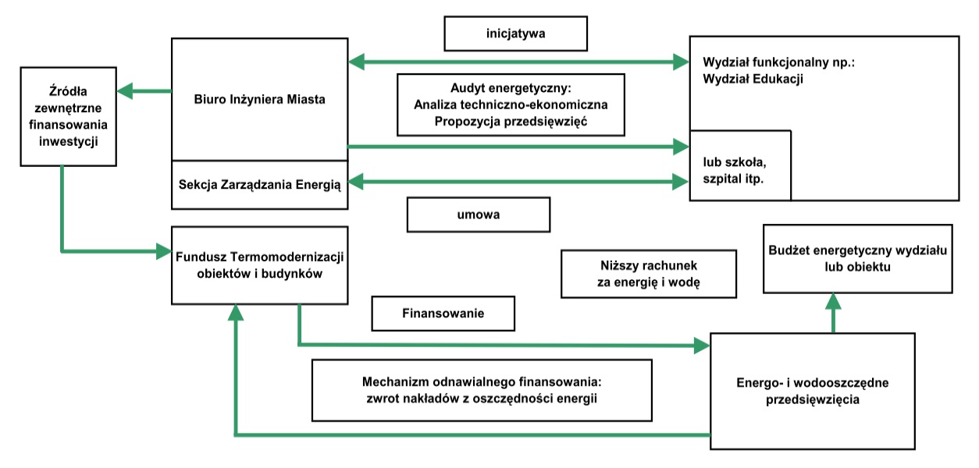
Rysunek 34 Przykładowy schemat sposobu funkcjonowania systemu zarządzania
w gminie
Źródło: www. fewe.pl
W małych i dużych samorządach może funkcjonować system zarządzania energią we wszystkich obiektach lub w wydzielonej grupie obiektów zadania w tym zakresie mogą być zlecane na zewnątrz.
Poza podziałem na w/w 3 sposoby funkcjonowania systemu zarządzania, należy je rozpatrywać również na dwóch płaszczyznach:
- energia zużywana dla potrzeb ogółu mieszkańców gminy.
- energia zużywana dla potrzeb indywidualnych mieszkańców gminy.
W pierwszym przypadku możliwe będzie stworzenie rozwiązania, gdzie podmiotem jest gmina i koszty tych rozwiązań ponoszone są przez budżet gminy, w drugim natomiast gmina tworzy projekty skierowane do mieszkańców, które dla pożytku społecznego pozyskują w fazie inwestycyjnej wsparcie finansowe z budżetu gminy.
Aby w sposób racjonalny tworzyć programy zarządzania energią konieczne jest określenie potrzeb energetycznych.
Potrzeby energetyczne budynku mieszkalnego jednorodzinnego można podzielić na kilka podstawowych grup:
- ogrzewanie pomieszczeń (c.o.),
- przygotowanie ciepłej wody użytkowej (c.w.u.),
- oświetlenie,
- potrzeby bytowe (gotowanie, inne urządzenia elektryczne).
Powyższe rodzaje potrzeb energetycznych różnią się nie tylko sposobem ich zaspokajania (energia elektryczna, gaz, paliwa stałe, itp.) ale także wielkością zapotrzebowania na energię, wielkością mocy oraz czasem ich występowania zarówno w cyklu dobowym jak i rocznym. Tak więc ogrzewanie w sposób naturalny występuje w okresie zimowym podczas gdy np. przygotowanie c.w.u. występuje prawie niezmiennie w ciągu roku. Również bardzo trudno jest dopasować jedno urządzenie, które może zaspokoić oba typy potrzeb przez cały rok bez utraty sprawności. Problem ten dotyczy zarówno urządzeń konwencjonalnych jak i wykorzystujących zasoby odnawialnych źródeł energii. Inny przykład stanowią urządzenia zasilane energią elektryczną jak np. oświetlenie, gdzie już sam rodzaj dostarczanej energii stwarza ograniczenia w doborze alternatywnej technologii umożliwiającej prace takich urządzeń i w sposób zdecydowany zawęża obszar wyboru technologii. W przypadku celów bytowych oraz zasilania urządzeń powszechnego użytku głównymi nośnikami energii wykorzystywanymi do ich pokrywania są nośniki sieciowe, jak: energia elektryczna czy gaz sieciowy oraz rzadziej zwłaszcza do gotowania: gaz płynny LPG i paliwa stałe. Dosyć powszechnym zjawiskiem, zwłaszcza w gminach wiejskich jest wykorzystywanie biomasy w postaci drewna i odpadów drzewnych do przygotowywania posiłków. Wynika to raczej z braku technicznych możliwości podłączenia do sieci gazowej oraz łatwej dostępności i niskiej ceny drewna a nie świadomej chęci korzystania z odnawialnych źródeł energii jaką jest biomasa. Jak już wspomniano dobór urządzeń i technologii uzależniony jest od kilku czynników, najbardziej przydatnym wskaźnikiem dla projektanta są zapotrzebowanie na energię oraz moc niezbędne do zaspokojenia określonych potrzeb, a także struktura zużycia energii na poszczególne cele w całkowitym zużyciu energii.
Na poniższym wykresie przedstawiono strukturę zużycia energii na różne cele dla przykładowego budynku mieszkalnego jednorodzinnego:
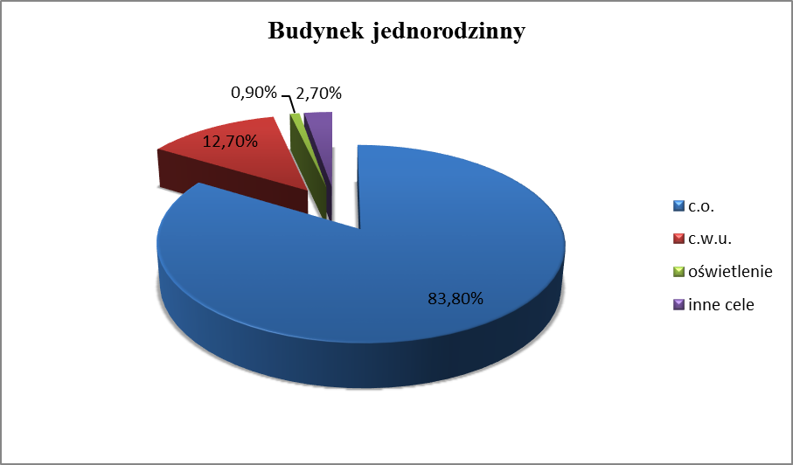
Rysunek 35 Zużycie energii w budynku jednorodzinnym
Źródło: www. fewe.pl

Budynki mieszkalne wielorodzinne cechują się podobnymi parametrami potrzeb energetycznych jak budynki jednorodzinne, co wynika przede wszystkim z takich samych potrzeb oraz rozkładu tych potrzeb w czasie, czyli od charakteru użytkowania. Podstawową różnicą występującą pomiędzy budynkami jedno i wielorodzinnymi to powierzchnia tych budynków, a więc można przyjąć, że powierzchnia średniego mieszkania w budynku wielorodzinnym jest dwu a nawet trzykrotnie mniejsza przy podobnej liczbie mieszkańców. Mniejsza powierzchnia mieszkań w budownictwie wielorodzinnym to również mniejsze zużycie ciepła na ich ogrzewanie w stosunku do innych potrzeb. Sposób zaspakajania potrzeb w budynkach mieszkalnych wielorodzinnych jest również podobny jak w budynkach jednorodzinnych, choć zdecydowanie częściej tego typu budynki podłączone są do sieci ciepłowniczych. Rzadziej jako podstawowe źródło ciepła stosuje się obecnie paliwa stałe, choć problem ten nadal występuje i dotyczy głównie ogrzewania piecowego.

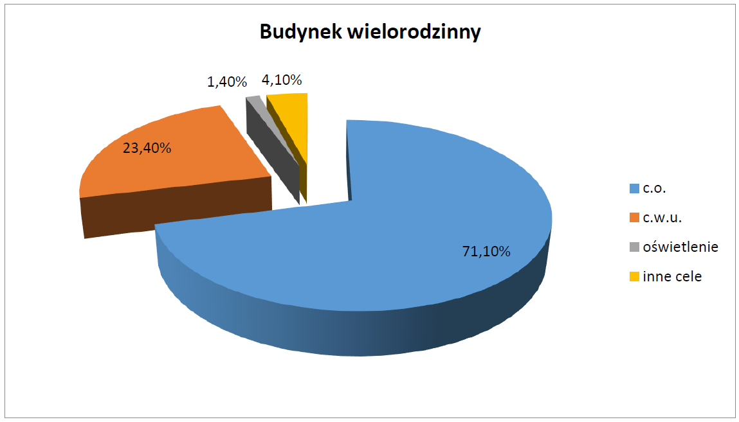
Rysunek 36 Zużycie energii w budynku wielorodzinnym
Źródło: www. fewe.pl

Budynki użyteczności publicznej to przede wszystkim budynki utrzymywane z budżetu gminnego, a więc głównie dotyczy to obiektów typu: szkoły, przedszkola, szpitale i przychodnie, budynki administracyjne, obiekty kulturalne i sportowe. Jak widać jest to bardzo szeroki wachlarz typów obiektów, a więc również bardzo zróżnicowane są struktury pokrywania potrzeb energetycznych. Na temat każdego z tych typów obiektów istnieje możliwość stworzenia oddzielnego poradnika, jak w nich zarządzać energią i jakie technologie odnawialnych źródeł energii można w nich zastosować. Praktycznie w celu prawidłowego oszacowania wielkości i rodzaju potrzeb energetycznych w konkretnych budynkach, należałoby odwołać się do przeprowadzenia pełnego audytu energetycznego.

Biorąc „pod lupę" najbardziej rozpowszechnioną grupę budynków użyteczności publicznej, jakimi są szkoły, mamy do czynienia z tak dużymi rozbieżnościami, że trudno jest przedstawić przybliżoną strukturę potrzeb energetycznych. Często mamy do czynienia z sytuacją, że w budynkach tych ciepła woda użytkowa nie jest przygotowywana w ogóle, czasami jedynie w kuchni, a czasami jest jej przygotowywanej bardzo dużo np. w obiektach, w których znajduje się pływalnia. Na podstawie kilkunastu audytów energetycznych sporządzono uśrednioną strukturę zużycia energii na poszczególne cele, należy się jednak liczyć z faktem, że w szerzej stosowanych układach przygotowania ciepłej wody udział tego typu potrzeb w ogólnej strukturze zużycia energii może być nieco większy.
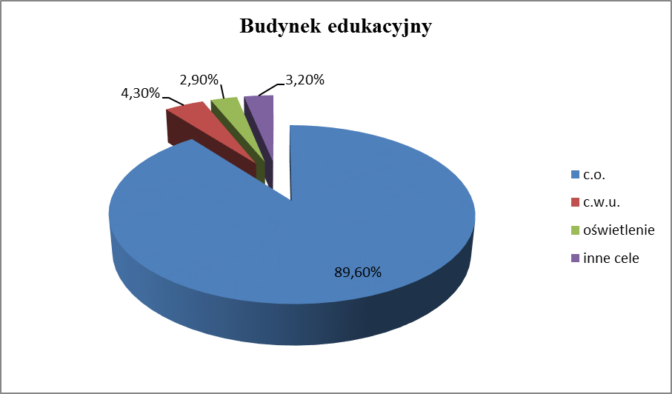
Rysunek 37 Zużycie energii w budynku edukacyjnym
Źródło: www. fewe.pl

Założenia programu zmniejszenia kosztów energii w obiektach gminnych – zasady i metody budowy programu zmniejszenia kosztów energii.
Optymalizacja dostaw nośników energii dla obiektów gminnych jest podstawowym narzędziem mającym na celu redukcję kosztów ich eksploatacji. Błędne zarządzanie gospodarką energetyczną w obiektach jednostki samorządu terytorialnego prowadzić może do znacznego wzrostu kosztów, nieadekwatnego do zgłaszanego zapotrzebowania na energię.
Program optymalizacji kosztów nośników energii powinien być realizowany w trzech etapach:
- ETAP I: „Wytypowanie obiektów objętych programem”,
- ETAP II: „Określenie zasad gromadzenia informacji o obiektach użyteczności publicznej”,
- ETAP III: „Gromadzenie i weryfikacja informacji o wytypowanych obiektach”.
Etap I wyłonić powinien grupę obiektów objętych programem. Programem objęte powinny być przedszkola, szkoły (w tym podstawowe, gimnazjalne oraz ponadgimnazjalne), budynki Urzędu Gminy oraz budynki, którymi Urząd Gminy zarządza.
Etap II pozwolić powinien na dokonanie podziału obiektów na typy wg ich cech charakterystycznych. Obiekty mogą zostać podzielone wg kryterium celu jakie spełniają na obszarze gminy. Przykładowy podział obiektów może wyglądać następująco:
- budynki oświatowe,
- urzędy,
- pozostałe obiekty użyteczności publicznej.
W etapie III należy najpierw gruntownie zinwentaryzować rozpatrywane obiekty pod względem danych technicznych i budowlanych oraz zweryfikować umowy na dostawę energii. Następnie należy te dane zweryfikować. Weryfikacja prawidłowości pozyskanych danych powinna być przeprowadzona przez administratora. Tak przeprowadzony proces zbierania danych będzie gwarantować rzetelność otrzymanych na tym etapie informacji.
Programem optymalizacji zużycia nośników energii należy objąć również punkty oświetlenia ulicznego i tym samym włączyć je do systemu grupowego zakupu energii.
Na podstawie zinwentaryzowanych danych opracowane winny być oceny oparte o następujące wskaźniki:
- zużycia energii elektrycznej przypadającej na wielkość mocy zamówionej,
- zużycia energii elektrycznej przypadającej na powierzchnię obiektu,
- zużycia ciepła przypadającego na wielkość mocy zamówionej,
- zużycia ciepła przypadającego na powierzchnię obiektu,
- zużycia paliwa gazowego przypadającego na wielkość mocy zamówionej,
- zużycia paliwa gazowego przypadającego na powierzchnię obiektu.
Kolejną częścią etapu III budowy programu zmniejszenia kosztów energii jest ciągły monitoring całego procesu planowania zaopatrzenia gminy w energię.
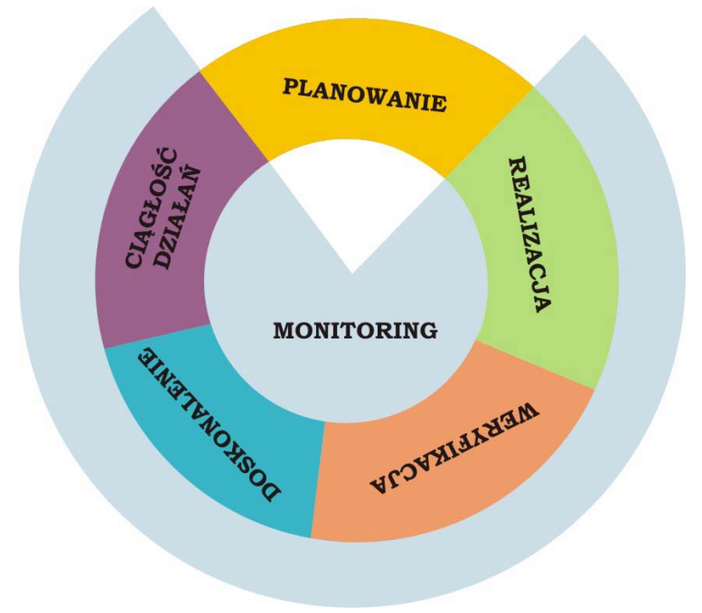
Rysunek 38 Podział procesu planowania energetycznego
Źródło: www. fewe.pl
W system monitorowania powinno się włączyć następujące czynności:
- opracowanie okresowych raportów z realizacji założeń i planów energetycznych gminy,
- przedkładanie raportów władzą gminy oraz Komisji Rady dla oceny stanu realizacji założeń i planów,
- ocena realizacji przedsięwzięć, identyfikacja zagrożeń i potrzeby działań inwestycyjnych wraz z przedstawieniem ich na posiedzeniach Rady Gminy.

Lista rekomendowanych działań inwestycyjnych i nieinwestycyjnych możliwych do podjęcia celem zwiększenia efektu energetycznego na terenie gminy.
Jako najbardziej rekomendowane działania inwestycyjne i nieinwestycyjne na najbliższe lata związane z możliwością zwiększenia efektu energetycznego na terenie gminy zdecydowanie należy wyróżnić:
- poprawę efektywności energetycznej w budynkach, obejmujące swoim zakresem termomodernizację budynków użyteczności publicznej, przeznaczonych na potrzeby: administracji publicznej, oświaty, opieki zdrowotnej, społecznej lub socjalnej, szkolnictwa, nauki, wychowania,
- działania mające na celu zastąpienie przestarzałych źródeł ciepła dla budynków użyteczności publicznej nowoczesnymi, energooszczędnymi i ekologicznymi źródłami ciepła, w tym pochodzącymi z odnawialnych źródeł energii,
- realizacji przedsięwzięć poprawiających efektywność energetyczną systemów oświetlenia ulicznego na terenie związku gmin,
- zarządzanie energią i środowiskiem w obiektach stanowiących własność gminy, mające na celu optymalizację zużyć sieciowych mediów energetycznych oraz ochronę zasobów wodnych,
- kształtowanie poziomu świadomości społecznej w zakresie poszanowania energii i środowiska,
- współpraca z przedsiębiorstwami energetycznie w zakresie stałej poprawy obecnego oraz perspektywicznego bezpieczeństwa energetycznego, zaopatrzenia aktywizujących się terenów w media sieciowe,
- regulacja i konserwacja urządzeń,
- aktywne i umiejętne korzystanie ze zliberalizowanego runku energii elektrycznej z zachowaniem zasady rozdziału usługi dystrybucji od zakupu energii w trybie przetargu nieograniczonego, analiza faktur pod względem zgodności z warunkami umów, taryfami i przepisami branżowymi oraz pomoc w uzyskaniu korekt.

WNIOSKI Z PROJEKTU ZAŁOŻEŃ DO PLANU ZAOPATRZENIA W CIEPŁO, ENERGIĘ ELEKTRYCZNĄ I PALIWA GAZOWE GMINY JANÓW

Cele opracowania
Planowanie gospodarki energetycznej przez samorząd gminny nie powinny być traktowane jedynie jako obowiązek narzucany ustawą Prawo Energetyczne. Opracowanie dokumentu pozwala na kreowanie własnej polityki energetycznej regionu przez lokalne władze, co jest istotnym czynnikiem bezpieczeństwa energetycznego.
Jako główne cele „Projektu założeń do planu zaopatrzenia w ciepło, energię elektryczną i paliwa gazowe” można wymienić:
- ocenę bezpieczeństwa energetycznego ,
- wspieranie konkurencji na rynku energii,
- minimalizację kosztów wytwarzana i przesyłu ciepła,
- ocenę działań przedsiębiorstw w zakresie realizacji planów,
- wskazanie kierunków w zakresie poprawy efektywności energetycznej,
- maksymalizacja wykorzystania istniejącego lokalnie potencjału energii ze źródeł odnawialnych,
- ograniczenie emisji CO₂ zachowaniu wysokiego poziomu bezpieczeństwa energetycznego,
- zgodność rozwoju energetycznego gminy Janów z „Polityką energetyczną Polski do 2030 r.”

Ocena bezpieczeństwa energetycznego
Ocena stanu bezpieczeństwa energetycznego gminy Janów polegała na analizie stanu systemu ciepłowniczego, elektroenergetycznego i gazowego.
Na terenie gminy nie ma scentralizowanego systemu ciepłowniczego ani systemu gazowniczego.
W opracowaniu omówiono system elektroenergetyczny w tym: linie przesyłowe 400 i 220 kV, stacje GPZ, linie wysokiego, średniego i niskiego napięcia oraz stacje transformatorowe.
Przez teren gminy przebiega elektroenergetyczna sieć przesyłowa 220 kV relacji:
- Joachimów- Łośnice, będąca w eksploatacji PSE S.A.oddział w Katowicach o długości 2 809 m,
- Joachimów- Kielce, eksploatowana przez PSE S.A. oddział w Radomiu.
Obszar gminy Janów przecina linia napowietrzna 110 kV relacji: SE Wrzosowa- SE Julianka, będąca własnością Tauron Dystrybucja S.A. Odcine tej linii, znajdujący się w obrębie gminy ma długośc 8,3 km.
Zasilanie odbiorców zlokalizowanych na terenie gminy Janów odbywa się na średnim napięciu 20 kV liniami napowietrznymi i kablowymi oraz sieciami niskiego napięcia. Energia elektryczna jest dostarczana do odbiorców z GPZ- tu 110/15 kV „Julianka”, zlokalizowanego w sąsiedniej gmienie Przyrów.

Wsparcie konkurencji na rynku energii
Konkurencja na rynku paliw i energii przyczynia się do zmniejszania kosztów wytwarzania a tym samy ograniczenia wzrostu cen paliw i energii.
Głównymi celami rozwoju konkurencji na rynku energii wg dokumentu „Polityka Energetyczna Polski do 2030 r.” jest:
- Zwiększenie dywersyfikacji źródeł i kierunków dostaw gazu ziemnego, ropy naftowej i paliw płynnych oraz dostawców, dróg przesyłu oraz metod transportu, w tym również poprzez wykorzystanie odnawialnych źródeł energii
- Zniesienie barier przy zmianie sprzedawcy energii elektrycznej i gazu,
- Rozwój mechanizmów konkurencji jako głównego środka do racjonalizacji cen energii,
- Regulacja rynków paliw i energii w obszarach noszących cechy monopolu naturalnego w sposób zapewniający równoważenie interesów wszystkich uczestników tych rynków,
- Ograniczanie regulacji tam, gdzie funkcjonuje i rozwija się rynek konkurencyjny,
- Udział w budowie regionalnego rynku energii elektrycznej, w szczególności umożliwienie wymiany międzynarodowej,
- Wdrożenie efektywnego mechanizmu bilansowania energii elektrycznej
- wspierającego bezpieczeństwo dostaw energii, handel na rynkach terminowych i rynkach dnia bieżącego, oraz identyfikację i alokację indywidualnych kosztów dostaw energii,
- Stworzenie płynnego rynku spot i rynku kontraktów terminowych energii elektrycznej,
- Wprowadzenie rynkowych metod kształtowania cen ciepła.
W związku z powyższym sugeruje się podjęcie działań mających na celu dociążenie sieci. Realizacja powyższego przedsięwzięcia jest możliwa poprzez przyłączenie do zasilania terenów rozwojowych oraz istniejących i planowanych obszarów zabudowy.

Minimalizacja kosztów wytwarzana i przesyłu ciepła
Opracowany dokument „Projektu założeń do planu zaopatrzenia w ciepło, energię elektryczną i paliwa gazowe” wpływa pośrednio na minimalizację kosztów usług energetycznych. Elementy mające wpływ na wymienione koszty to m.in.:
- opracowany bilans potrzeb energetycznych gminy Janów z uwzględnieniem potrzeb lat 2018-2033,
- propozycje inwestycji w odnawialne źródła energii,
- wskazanie możliwości wykorzystania istniejących rezerw w poszczególnych systemach,
- wskazane działań, mających na celu negocjacje cen na rynku usług energetycznych.

Maksymalizacja wykorzystania istniejącego lokalnie potencjału energii ze źródeł odnawialnych
Zgodnie z założeniami polityki energetycznej państwa władze, w jak najszerszym zakresie, powinny uwzględnić źródła odnawialne, w tym ich walory ekologiczne gospodarcze dla swojego terenu. Podążając za założeniami polityki energetycznej państwa, w opracowaniu poruszono temat maksymalnego wykorzystania istniejącego na terenie potencjału energii z OZE.
W rozdziale poświęconym odnawianym źródłom energii szczegółowo omówiono potencjał oze gminy Janów i możliwości jego wykorzystania.
Analizie poddano wszystkie dostępne źródła energii odnawialnej takie jak: promieniowanie słoneczne, energia wiatru, wody i gruntu. W rozdziale poruszono również temat niskoenergetycznych systemów ogrzewania z zastosowaniem niektórych z powyższych źródeł jako dolne źródło ciepła.

Ograniczenie emisji CO₂ przy zachowaniu wysokiego poziomu bezpieczeństwa energetycznego.
Emisja zanieczyszczeń do atmosfery na terenie gminy Janów jest spowodowana przez lokalne kotłownie oraz indywidualne paleniska. Większość źródle ciepła jest opalana węglem kamiennym, gazem ciekłym, biomasą i olejem opałowym.
Z analizy bilansu potrzeb cieplnych wynika, iż 44% zapotrzebowania na ciepło jest pokrywane przez węgiel kamienny, 30% przez olej opałowy, 22% stanowi biomasa, 3% energia elektryczna a 1% gaz ciekły.
Prowadzona polityka powinna być ukierunkowana na ochronę środowiska a tym samym inwestycje w ekologiczne systemy ogrzewania. Nowe inwestycje powinny być ukierunkowane na budownictwo energooszczędne. W warunkach polskich za energooszczędny uważany jest obiekt, dla którego wartość wskaźnika sezonowego zapotrzebowania na energię na cele ogrzewania i wentylacji jest mniejsza niż 70 kWh/m²·rok. Dla porównania jeszcze w roku 2008 za obiekt energooszczędny uważany był taki, którego wartość wskaźnika sezonowego zapotrzebowania ciepła na ogrzewanie była od 90-120 kWh/m² powierzchni użytkowej na rok. Budynki energooszczędne najczęściej klasyfikuje się podając wartości progowe zużycia energii na metr kwadratowy powierzchni użytkowej np. w litrach oleju opałowego na metr kwadratowy powierzchni ogrzewanej.
Wskaźnik sezonowego zapotrzebowania na energię jest jednym, z kroków wyznaczania świadectwa charakterystyki energetycznej, które zgodnie z prawem polskim powinny posiadać budynki:
- każdy oddawany do użytkowania oraz podlegający zbyciu lub wynajmowi.
- użyteczności o powierzchni użytkowej powyżej 1000 m²(tj. dworce, szkoły, lotniska, muzea, hipermarkety),
- poddane modernizacji, wskutek której zmieniła się charakterystyka cieplna budynku,
- mieszkania,
- lokale w budynku stanowiący samodzielną całość techniczno-użytkową.

Zgodność rozwoju energetycznego gminy Janów z „Polityką energetyczną Polski do 2030 r.”
„Polityka Energetyczna Polski do 2030 r.„ została przyjęta przez Radę Ministrów 10 listopada 2009 r. Dokument został opracowany zgodnie z ustawą Prawo Energetyczne i stanowi strategię państwa, zawierającą najważniejsze wyzwania energetyki w perspektywie krótko i długoterminowej.
Zgodnie z dokumentem podstawowymi kierunkami rozwoju polskiej energetyki jest:
- poprawa efektywności energetycznej,
- bezpieczeństwo dostaw paliw i energii,
- dywersyfikacja struktury wytwarzania energii elektrycznej,
- wzrost wykorzystania odnawialnych źródeł energii,
- wzrost konkurencji na rynku paliw i energii,
- zmniejszenie negatywnego wpływu energetyki na środowisko.
Niniejszy „Projekt założeń do planu zaopatrzenia (…)”jest zgodny z podstawowymi założeniami „Polityki Energetycznej Polski do 2030 r.”

Podstawowe zadania w zakresie zaopatrzenia gminy Janów w ciepło, energię elektryczną i paliwa gazowe.
Zrównoważony rozwój wiąże się z zaspokajaniem potrzeb społecznych obecnych pokoleń bez umniejszania możliwości zaspokojenia tych potrzeb przez przyszłe pokolenia. Jest to bezpośrednio związane z rozwojem systemów zaopatrzenia w ciepło, energię elektryczną i paliwa gazowe.
Osiągnięcie oczekiwanych rezultatów pociąga za sobą zadania, konieczne do zrealizowania przez przedsiębiorstwa energetyczne związane z obrotem oraz dystrybucją ciepła, energii elektrycznej i paliw gazowych ale również przez władze samorządowe.
Sieć elektroenergetyczna
W zakresie sieci elektroenergetycznej rozwój infrastruktury powinien uwzględniać:
- Modernizacji istniejącej sieci elektroenergetycznej wraz z infrastrukturą elektroenergetyczną,
- Rozszerzenia zasięgu sieci elektroenergetycznej,
- Podłączenie nowych odbiorców,
- Bieżącą inwentaryzację oświetlenia ulicznego ze wskazaniem infrastruktury wymagającej modernizacji,
- Modernizację oświetlenia ulicznego,
Kierunki działania gminy Janów:
- Określenie obszarów, na których przewiduje uzupełnienie infrastruktury,
Do pozostałych zadań gminy Janów należy zaliczyć:
- Dalsze działania termomodernizacyjne obiektów gminnych.
- Inwestycje w odnawialne źródła energii.
Ponadto zaleca się opracowanie i wdrożenie modelu zarządzania energią w gminie Janów i obiektach, stanowiących własność, który opierałby się na systemie monitorowania mediów, poprzez gromadzenie informacji o ich zużyciu oraz kosztach przeznaczonych na ten cel.

Spis tabel:
Tabela 1 Wybrane dane statystyczne dla gminy Janów 28
Tabela 2 Zabudowa mieszkaniowa na terenie gminy Janów 29
Tabela 3 Ujęcia wodne w gminie Janów 30
Tabela 4 Sieć wodociągowa Gminy Janów w latach 2000 – 2016 30
Tabela 5 Sieć kanalizacyjna gminy Janów w latach 2010– 2016 31
Tabela 6 Podmioty gospodarki narodowej gminy Janów w latach 2010 – 2016 zarejestrowanych w rejestrze REGON 37
Tabela 7 Szczegółowy bilans potrzeb cieplnych gminy Janów 39
Tabela 8 Struktura paliwowa pokrycia potrzeb cieplnych Gminy Janów w [MW] 40
Tabela 9 Struktura paliwowa pokrycia potrzeb cieplnych Gminy Janów w [TJ] 40
Tabela 10 Główne prognozowane wskaźniki 42
Tabela 11 Prognozowany wzrost zapotrzebowania na moc cieplną 44
Tabela 12 Zestawienie kosztów ogrzania dla wybranego domu jednorodzinnego 48
Tabela 13 Zestawienie kosztów ogrzania dla wybranego domu jednorodzinnego 49
Tabela 14 Wykaz linii wysokiego, średniego i niskiego napięcia w gminie Janów 53
Tabela 15 Wykaz stacji transformatorowych na terenie gminy Janów 53
Tabela 16 Charakterystyka oświetlenia ulicznego 55
Tabela 17 Zużycie energii elektrycznej w Gminie Janów 58
Tabela 18 Wskaźniki jakościowe 60
Tabela 19 Prognoza zapotrzebowania na energię elektryczną dla gminy Janów w perspektywie do 2033 roku 62
Tabela 20 Zasoby wiatru w Polsce 76
Tabela 21 Teoretyczne zasoby wodno-energetyczne gminy Janów 82
Tabela 22 Właściwości poszczególnych rodzajów biomasy 84
Tabela 23 Potencjał wykorzystania energii z biomasy 85
Tabela 24 Potencjał wykorzystania energii biogazu ze ścieków 87

Spis rysunków:
Rysunek 1 Planowanie energetyczne na szczeblu lokalnym 25
Rysunek 2 Położenie gminy Janów 26
Rysunek 3 Struktura zmiany liczby ludności na terenie gminy Janów 28
Rysunek 4 Struktura zmian zasobów mieszkaniowych w gminie Janów 29
Rysunek 5 Struktura zmian długości sieci kanalizacyjnej 31
Rysunek 6 Dzielnice rolniczo-klimatyczne Polski wg R. Gumińskiego 33
Rysunek 7 Obszar NATURA 2000 w odniesieniu do gminy Janów 36
Rysunek 8 Struktura zmian liczby podmiotów gospodarki narodowej zarejestrowanych na terenie gminy 37
Rysunek 9 Ogólny bilans potrzeb cieplnych gminy Janów 39
Rysunek 10 Struktura paliwowa pokrycia potrzeb cieplnych gminy Janów [%] 40
Rysunek 11 Dynamika wzrostu zapotrzebowania na ciepło według przyjętych scenariuszy 45
Rysunek 12 Porównanie kosztów ogrzewania 50
Rysunek 13 Rejon energetyczny Tauron Dystrybucja S.A. 52
Rysunek 14 Struktura zużycia energii elektrycznej na terenie Gminy Janów 59
Rysunek 15 Struktura zmian zużycia energii elektrycznej w poszczególnych grupach odbiorców 59
Rysunek 16 Zapotrzebowanie na energię elektryczną do roku 2033 63
Rysunek 17 Prognozowany przyrost mocy elektrycznych zainstalowanych w OZE w latach 2011-2020 w [MW] 70
Rysunek 18 Rozkład sum nasłonecznienia na jednostki powierzchni poziomej 72
Rysunek 19 Mapa usłonecznienia Polski –średnie roczne sumy ( godziny) 73
Rysunek 20 Potencjał rynkowy poszczególnych województw pod względem wykorzystania kolektorów słonecznych do roku 2020 74
Rysunek 21 Symulacja wykorzystania kolektorów słonecznych, jako wspomagania układu c.w.u. dla wspomagania kotła węglowego, 75
Rysunek 22 Energia wiatru 77
Rysunek 23 Potencjał energii geotermalnej 79
Rysunek 24 Zasada działania pompy ciepła 80
Rysunek 25 Obieg pośredni pompy ciepła 80
Rysunek 26 Energia wodna 83
Rysunek 27 Systematyka energetycznego wykorzystania biomasy 84
Rysunek 28 Klasyfikacja gmin ze względu na potencjał techniczny biogazu z biogazowni rolniczych 89
Rysunek 29 Schemat systemu wentylacji mechanicznej z odzyskiem ciepła w połączeniu z gruntowym wymiennikiem ciepła i pompą ciepła 91
Rysunek 30 Schemat systemu WLHP 92
Rysunek 31 Tryb pracy chłodzenia rewersyjnej pompy ciepła 93
Rysunek 32 Tryb pracy ogrzewania rewersyjnej pompy ciepła 94
Rysunek 33 Lokalizacja możliwych punktów odbioru ciepła ze ścieków 95
Rysunek 34 Przykładowy schemat sposobu funkcjonowania systemu zarządzania w gminie 117
Rysunek 35 Zużycie energii w budynku jednorodzinnym 119
Rysunek 36 Zużycie energii w budynku wielorodzinnym 120
Rysunek 37 Zużycie energii w budynku edukacyjnym 121
Rysunek 38 Podział procesu planowania energetycznego 123

